УТВЕРЖДАЮ

_______________А.П. Вайнилавичуте

«__» _______________ 2021 г.

СИСТЕМА ЭЛЕКТРОННОГО ДОКУМЕНТООБОРОТА
В ГРУППЕ «ИНТЕР РАО»
СИСТЕМА ЭДО
ТЕХНИЧЕСКИЙ ПРОЕКТ
Версия 00.01
Листов 205

СОГЛАСОВАНО

_________________ А.Г. Валов

«__» _______________ 2021 г.

РАЗРАБОТАНО

_________________ Т.С. Голюдбина

«__» _______________ 2021 г.

Москва 2021

Оглавление
Оглавление 2
1. Термины и сокращения 5
2. Общие сведения 8
2.1. Полное наименование системы и ее условное обозначение 8
2.2. Заказчик Системы 8
2.3. Разработчик системы 8
2.4. Основание для разработки 8
2.5. Плановые сроки начала и окончания работ по созданию системы 8
3. Назначения и цели создания системы 9
3.1. Назначение системы 9
3.2. Цели создания системы 9
3.3. Структура объектов автоматизации 9
3.4. Ограничения и исключения 10
4. Описание архитектуры системы ЭДО 10
4.1. Функциональная архитектура 10
4.2. Техническая архитектура 11
4.2.1. Корпоративная интеграционная сервисная шина 13
4.2.2. Мультиоператорная шина 16
5. Описание ролей и полномочий 17
6. Описание справочников 17
6.1. Справочник Операторы ЭДО 17
6.1.1. Атрибутивный состав 18
6.1.2. Первоначальное заполнение 18
6.2. Справочник Внешние системы 18
6.2.1. Атрибутивный состав 18
6.2.2. Первоначальное заполнение 19
6.3. Справочник Типы и виды документов 20
6.3.1. Атрибутивный состав 20
6.3.2. Первоначальное заполнение 20
6.4. Справочник Роли и полномочия 21
6.4.1. Атрибутивный состав 21
6.4.2. Первоначальное заполнение 21
7. Описание автоматизируемых функций 21
7.1. Подсистема интеграции 21
7.1.1. Схема интеграционных потоков 21
7.1.2. Загрузка документов от контрагента 22
7.1.3. Передача документов в АСУД 23
7.1.4. Подписание документа 24
7.1.5. Передача документов в ТТС ЭА 26
7.1.6. Визуализация документа 27
7.1.7. Выгрузка документов из АСУД 28
7.1.8. Передача документов контрагенту 29
7.1.9. Запрос на проверку контрагента 29
7.1.10. Валидация XML 30
7.1.11. Корректировка XML 31
7.1.12. Валидация ЭП 32
7.1.13. Временное хранение документов 33
7.1.14. Мониторинг работы системы 33
7.1.15. Обмен с Операторами ЭДО 33
7.1.16. Описание структур запросов 33
7.1.17. Требования к интеграции с Active Directory 36
7.2. Подсистема визуализации 37
7.2.1. С использованием Оператора ЭДО 37
7.2.2. Без использования Оператора ЭДО 37
7.3. Подсистема подписания 38
7.3.1. Поведение формы Подписание 38
7.3.2. Процедура после Подписания обществом 41
7.3.3. Процедура после Подписания контрагентом 42
7.4. Подсистема уведомлений 43
7.5. Подсистема маршрутизации 44
7.6. Подсистема отчетности 44
7.7. Подсистема администрирования 44
7.8. Подсистема временного хранения 44
8. Описание доработок смежных систем 45
8.1. Описание доработок АСУД 45
8.1.1. Отчеты 45
8.1.2. Справочники 53
8.1.3. Интерфейс и поведение 67
8.1.4. Описание этапов и маршрутов 76
8.1.5. Описание автоматизируемых функций 117
8.2. Описание доработок ТТС ЭА 158
8.2.1. Интерфейс и поведение 158
8.2.2. Описание автоматизируемых функций 159
9. Приложения 161
9.1. Приложение 1 Схема БП по Договором/ДС не ВГО 161
9.2. Приложение 2 Схема БП по исходящим актам сверки 162
9.3. Приложение 3 Схема БП по входящим актам сверки 164
9.4. Приложение 4 Схемы БП по корректировочным документам 165
9.5. Приложение 5 Схемы по маршрутизации документов 169
9.6. Приложение 6 Схемы БП по аннулированию документов 170
9.7. Приложение 7. Схема маршрута Заявка на сделку 176
9.8. Приложение 8. Первоначальное заполнение справочника документов 177
9.9. Приложение 9 Общая схема технических потоков при подписании документа 196
9.10. Приложение 10 Перечень системных ролей 197
9.11. Приложение 11. Перечень Бизнес-ролей 201
9.12. Приложение 12. Схема маршрута Договоров ВГО 203
10. Лист согласования 204
11. Лист регистрации изменений 204

1. Термины и сокращения
Сокращение | Описание
API (application programming interface) | Набор способов, процедур и функций, которыми одна компьютерная программа может взаимодействовать с другой программой.
Автоматизированная система управленческого документооборота (АСУД) | Корпоративная система электронного документооборота, используемая в Группе «Интер РАО» и являющаяся единой базой данных любых официальных документов, созданных в Обществе, а также управленческих решений менеджмента Общества
Бизнес-роль | Роль с расширенным доступом к документу. Определяет набор прав. Включает бизнес-администраторов процесса со стороны функциональных владельцев определенного процесса
Внешний электронный документооборот (внешний ЭДО) | Последовательность транзакций по обмену электронными документами участниками электронного взаимодействия (компании Группы «Интер РАО», органы государственной власти и местного самоуправления, физические, юридические и иные лица и организации), обеспечивающая регламентированный процесс по обмену документами с использованием системы электронного документооборота
Внутренний электронный документооборот (внутренний ЭДО) | Движение документов в компании Группы «Интер РАО» с момента их создания или получения до завершения исполнения или отправки с использованием автоматизированной информационной системы (системы электронного документооборота)
Входящий документ | Электронный документ, поступивший в Компанию
Группа | ПАО «Интер РАО» с дочерними обществами
Документ (документированная информация) | Зафиксированная на материальном носителе информация с реквизитами, позволяющими ее идентифицировать
Документ (договор и т.п) ВГО | Электронный документ, используемый для обмена в рамках договорных отношений между Компаниями Группы
Документ (договор и т.п.) не ВГО | Электронный документ, используемый для обмена в рамках договорных отношений между Компанией Группы и внешним контрагентом
ЖЦ | Жизненный цикл карточки документа в АСУД
Заявка на сделку/Заявка на сделку | Электронный документ в АСУД, составляемый для всех сделок с участием Общества, совершаемых без заключения отдельного письменного договора
Компания, Общество | Компания Группы ПАО «Интер РАО».
Интеграционная шина | Комплекс технических средств, обеспечивающий взаимодействие мультиоператорной шины с внутренними информационными системами Компании
Исходящий документ | Электронный документ, отправленный из Компании
Квалифицированная электронная подпись (КЭП) | Электронная подпись, которая соответствует всем признакам неквалифицированной электронной подписи и следующим дополнительным признакам:  1) ключ проверки электронной подписи указан в квалифицированном сертификате;  2) для создания и проверки электронной подписи используются средства электронной подписи, имеющие подтверждение соответствия требованиям, установленным в соответствии с Федеральным законом от 06.04.2011 N 63-ФЗ «Об электронной подписи»
КИСШ | Корпоративная интеграционная сервисная шина
Контрагент | Любое российское или иностранное юридическое или физическое лицо, с которым Компания вступает в договорные отношения, за исключением трудовых отношений
ЛИС | Локальная информационная система финансово-экономического управления
Мультиоператорная шина (МШ) | Комплекс технических средств, обеспечивающий обмен юридически значимыми документами в электронном виде с использование электронной подписи с операторами ЭДО без использования роуминга
Неквалифицированная электронная подпись (НЭП) | Электронная подпись, которая:  1) получена в результате криптографического преобразования информации с использованием ключа электронной подписи;  2) позволяет определить лицо, подписавшее электронный документ;  3) позволяет обнаружить факт внесения изменений в электронный документ после момента его подписания;  4) создается с использованием средств электронной подписи. (Федеральный закон от 06.04.2011 N 63-ФЗ «Об электронной подписи» )
Общий центр обслуживания (ОЦО) | Общий центр обслуживания – сервисная компания Группы «Интер РАО», оказывающая услуги по обеспечению сервисных функций по функциональным направлениям
Оператор электронного документооборота (оператор ЭДО) | Организация, соответствующая установленным законом требованиям, обеспечивающая обмен открытой и конфиденциальной информацией по телекоммуникационным каналам связи в рамках внешнего ЭДО между участниками электронного взаимодействия (компании Группы «Интер РАО», органы государственной власти и местного самоуправления, физические, юридические и иные лица и организации)
ОШС | Организационно-штатная структура
Представитель ОЦО | Работник ОЦО в составе фронт-офиса - обособленного подразделения ОЦО, отвечающее за непосредственное взаимодействие ОЦО с Обществом
Простая электронная подпись (ПЭП) | Электронная подпись, которая посредством использования кодов, паролей или иных средств подтверждает факт формирования электронной подписи определенным лицом (Федеральный закон от 06.04.2011 N 63-ФЗ «Об электронной подписи»)
Первичные учетные документы (ПУД) | Первичные учётные документы, счета-фактуры (инвойсы) и прочие документы, подтверждающие исполнение договоров, свершение факта хозяйственной жизни (акт выполненных работ, счет-фактура, товарная накладная, УПД)
Сертификат ключа проверки электронной подписи | Электронный документ или документ на бумажном носителе, выданные удостоверяющим центром либо доверенным лицом удостоверяющего центра и подтверждающие принадлежность электронной подписи владельцу сертификата электронной подписи (Федеральный закон от 06.04.2011 N 63-ФЗ «Об электронной подписи»
Система электронного документооборота (СЭД) | Совокупность ИТ-решений, разработанных в соответствии с требованиями законодательства РФ и внутренними нормативными документами Группы «Интер РАО» на базе АСУД, ТТС ЭА и других смежных корпоративных систем используемая во внешнем и внутреннем ЭДО
Системная роль | Роль для разграничения функциональных возможностей между пользователями Системы
Типовая тиражная система «Электронный архив» (ТТС ЭА) | Информационная система, включающая базу данных электронных образов документов и электронных документов компаний Группы «Интер РАО» и обеспечивающая их хранение
Удостоверяющий центр | Юридическое лицо, индивидуальный предприниматель либо государственный орган или орган местного самоуправления, осуществляющие функции по созданию и выдаче сертификатов ключей проверки электронных подписей, а также иные функции, предусмотренные Федеральным законом от 06.04.2011 N 63-ФЗ «Об электронной подписи»
УСД | Справочник «Установка состояния договора» в системе АСУД. Содержит реестр УСД с указанием атрибутов и характеристик, автоматически загружаемых из 1С УПП ЭГ/УЭГ. Используется при формировании документов типа «Договор», «Дополнительное соглашение»
Электронный документ (ЭД) | Документированная информация в электронной форме
Электронная подпись (ЭП) | Информация в электронной форме, которая присоединена к другой информации в электронной форме (подписываемой информации) или иным образом связана с такой информацией и которая используется для определения лица, подписывающего информацию (Федеральный закон от 06.04.2011 N 63-ФЗ»Об электронной подписи» )
Юридическая значимость документа | Свойство документа выступать в качестве подтверждения деловой деятельности либо событий личного характера (ГОСТ Р 7.0.8-2013 СИБИД. Делопроизводство и архивное дело)
Юридическая сила документа | Свойство официального документа вызывать правовые последствия (ГОСТ Р 7.0.8-2013 СИБИД. Делопроизводство и архивное дело. Термины и определения)

2. Общие сведения

2.1. Полное наименование системы и ее условное обозначение
Полное наименование: Система электронного документооборота в Группе «Интер РАО».
Условное обозначение: Система ЭДО, Система.

2.2. Заказчик Системы
Заказчиком системы является ООО «Интер РАО-Информационные технологии». Адрес Заказчика: 119435, г. Москва, ул. Большая Пироговская, д. 27, стр. 3.
Функциональным заказчиком является финансово – экономический центр ПАО «Интер РАО» (ФЭЦ).

2.3. Разработчик системы
Разработчиком Системы является ООО «Интер РАО -Информационные технологии». Адрес Заказчика: 119435, г. Москва, ул. Большая Пироговская, д. 27, стр. 3.

2.4. Основание для разработки
Основанием для создания Системы ЭДО является:
- Паспорт проекта «Система электронного документооборота в Группе «Интер РАО».
- Внутреннее распоряжение: Приказ от 19.06.2019 г. № ИРАО/356 «О переходе на электронный документооборот между компаниями группы «Интер РАО» с использованием электронной подписи».
- Техническое задание «Система электронного документооборота в Группе «Интер РАО».

2.5. Плановые сроки начала и окончания работ по созданию системы
Настоящий документ описывает технические решения для 2 этапа Проекта.
Плановая дата начала работ: 01.11.2020.
Плановая дата окончания работ по 2 этапу: 01.12.2021.

3. Назначения и цели создания системы

3.1. Назначение системы
Система ЭДО (далее - Система) предназначена для осуществления процедуры авторизации электронных документов электронной подписью, организации их хранения, а также обмена электронными документами посредством операторов электронного документооборота (далее – операторы ЭДО) внутри Группы «Интер РАО», а также с внешними контрагентами.

3.2. Цели создания системы
К основным целям создания Системы относятся:
- автоматизация доставки электронных документов при взаимодействии внутри Группы «Интер РАО», а также между компаниями Группы и внешними контрагентами;
- организация подписания электронных документов в АСУД;
- возможность обмена документами с несколькими операторами ЭДО;
- оптимизация выполнения ряда технологических ручных/полуавтоматических процессов, связанных с обработкой юридически значимой бумажной документации;
- обеспечение автоматического централизованного хранения электронных документов, подписанных квалифицированной электронной подписью.

3.3. Структура объектов автоматизации
Пилотными Обществами Группы «Интер РАО» в рамках реализации проекта выступят следующие компании и Группы «Интер РАО»:
- ИА ПАО «Интер РАО»;
- ООО «Интер РАО – Управление сервисами»;
- ООО «Интер РАО – Управление электрогенерацией»;
- АО «Интер РАО – Электрогенерация»:
  - Филиал «Верхнетагильская ГРЭС»;
  - Филиал «Гусиноозерская ГРЭС»;
  - Филиал «Джубгинская ТЭС»;
  - Филиал «Ивановские ПГУ»;
  - Филиал «Ириклинская ГРЭС»;
  - Филиал «Калининградская ТЭЦ-2»;
  - Филиал «Каширская ГРЭС»;
  - Филиал «Костромская ГРЭС»;
  - Филиал «Пермская ГРЭС»;
  - Филиал «Печорская ГРЭС»;
  - Филиал «Северо-Западная ТЭЦ им. А.Г. Бориса»;
  - Филиал «Сочинская ТЭС»;
  - Филиал «Уренгойская ГРЭС»;
  - Филиал «Харанорская ГРЭС»;
  - Филиал «Черепетская ГРЭС им. Д.Г. Жимерина»;
  - Филиал «Южноуральская ГРЭС»;
  - Южноуральская ГРЭС-2 (нет в АСУД);
- ООО «Угольный разрез»;
- ООО "Интер РАО Сервис".

3.4. Ограничения и исключения
В соответствие с Паспортом проекта настоящий Технический проект включает проектные решения к реализации функциональности второго этапа.
На втором этапе планируется реализация интеграции АСУД с ТТС ЭА через КИСШ и следующими Операторами ЭДО:
- системой «Диадок» оператора ЭДО АО «ПФ «СКБ Контур»;
- системой СБИС оператора ООО Компания Тензор;
- системой Такском оператора ООО Такском;
- системой СФЕРА Курьер оператора ООО КОРУС Консалтинг СНГ;
- системой 1С ЭДО оператора АО Калуга Астрал.
В рамках данного Технического проекта предъявляются требования к автоматизации процессов работы со следующими документами:
- Договоры/ДС;
- Заявка на сделку/Заявка на сделку;
- Первичные учетные документы:
  - Акт выполненных работ, оказанных услуг;
  - Счет-фактура;
  - УПД;
  - Счет;
  - Товарная накладная ТОРГ-12;
  - Корректировочный счет-фактура;
  - Исправительный счет-фактура;
  - Универсальный корректировочный документ;
  - Исправительный УПД;
  - Акт сверки взаимных расчетов;
  - Отчет агента;
  - КС – 2.

4. Описание архитектуры системы ЭДО

4.1. Функциональная архитектура
Функциональная архитектура Системы ЭДО состоит из следующих подсистем:
- Подсистема временного хранения – обеспечивает временное хранение документов, которые еще не были переданы в смежные системы и с ошибками передачи;
- Подсистема уведомлений – обеспечивает возможность настройки и отправки уведомлений на электронную почту;
- Подсистема маршрутизации – обеспечивает маршрутизацию потоков информации между компонентами системы и смежными системами;
- Подсистема подписания – обеспечивает обращение к системе Крипто ПРО через Крипто Про plug-in для передачи документа/пакета документов на подписание и возврат подписанного документа;
- Подсистема визуализации – обеспечивает отображение формализованного документа в человекочитаемом представлении по запросу из АСУД;
- Подсистема администрирования – обеспечивает возможность настройки справочников системы, контроля за работой системы.
- Подсистема мониторинга (отчетности) – обеспечивает возможность формирования и выгрузки статистических отчетов;
- Подсистема интеграции – обеспечивает возможность интеграции со смежными системами и Опарторами ЭДО.
Описание функциональности подсистем описано в разделе 7 настоящего документа.
Схема функциональной архитектуры представлена на рисунке 1.
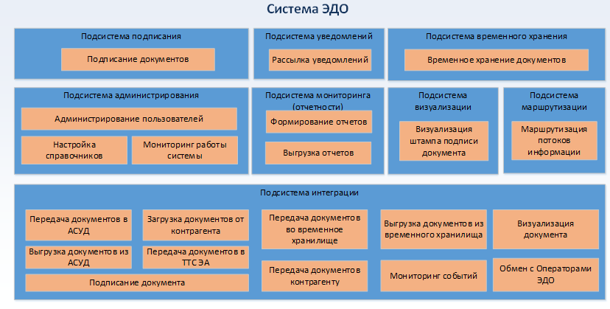
Рисунок 1 – Функциональная архитектура

4.2. Техническая архитектура
Техническая архитектура Системы ЭДО состоит из следующих элементов:
- Корпоративная интеграционная сервисная шина (на платформе WSO2) – обеспечивает интеграцию систем и сервисов между собой, выполняет функции Подсистемы интеграции, Подсистемы администрирования, Подсистемы отчетности, Подсистемы маршрутизации и Подсистемы уведомлений, Подсистемы временного хранения;
- Мультиоператорная шина (на платформе TerraLink xDE) - обеспечивает интеграцию Интеграционной шины с Операторами ЭДО, выполняет функции Подсистемы интеграции в части взаимодействия с Операторами ЭДО;
- Сервис подписания – выполняет функции Подсистемы подписания. Обеспечивает обращение к системе Крипто ПРО через Крипто Про plug-in для передачи документа/пакета документов на подписание и возврат подписанного документа;
- Сервис визуализации – выполняет функции Подсистемы визуализации.
На рисунке 2 отражены протоколы взаимодействия, направленность потоков интеграции и технологии реализации компонентов схемы.
Рисунок 2 – Техническая архитектура
Список условных обозначений, применяемы на схеме, приведен ниже.
Таблица 1 Условные обозначения
Условное обозначение | Описание
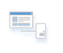 | Сервер приложений.  Пример:  - Мультиоператорная шина  - Корпоративная интеграционная сервисная шина
 | Web-сервер.  Пример:  - Сервис подписания  - АСУД  - ТТС ЭА
 | Сервис визуализации
 | База данных и хранилище файлов
 | Интернет браузер
 | JSP
 | Крипто ПРО
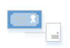 | Удостоверяющий центр

4.2.1. Корпоративная интеграционная сервисная шина
Функциональность КИСШ покрывает следующие подсистемы функциональной архитектуры:
- Подсистема маршрутизации в части передачи документа между системами;
- Подсистема интеграции в части механизмов трансформации и передачи документов между системами;
- Подсистема администрирования в части настроек КИСШ;
- Подсистема временного хранения;
- Подсистема мониторинга в части мониторинга работы КИСШ.

Техническая архитектура КИСШ представлена на рисунке ниже: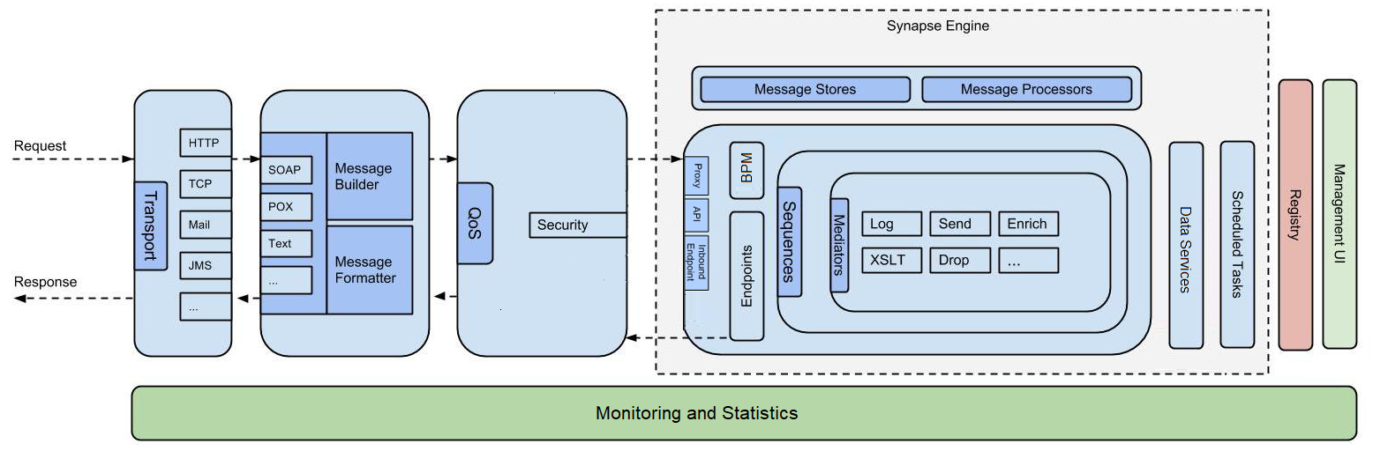
Рисунок 3 – Техническая архитектура КИСШ
Техническая архитектура КИСШ состоит из следующих элементов:
Ядро КИСШ (Sunapse Engine)
- Прокси служба (Proxy). Прокси-службы – это виртуальные сервисы, которые получают сообщения и при необходимости обрабатывают их прежде, чем пересылать их службе обработки сообщений. Такой подход позволяет выполнять необходимые преобразования и вводить дополнительные функции без изменения существующей службы.
- Опубликованные интерфейсы интеграции (API). API в профиле КИСШ аналогичен веб-приложению, развернутому в профиле профиля КИСШ. Каждый API привязан к определенному URL-адресу. API будет обрабатывать только те запросы, которые попадают под его контекст URL. API является посредником для пересылки входящих запросов на указанную точку выхода.
- Точка входа (Inbound endpoints). Точка входа – это интерфейс КИСШ, через который сообщение попадает на обработку в Ядро КИСШ.
- Точка выхода (Endpoints). Точка выхода определяет внешний адресат сообщения. Конечная точка может подключаться к любой внешней службе после ее настройки с использованием любых атрибутов или семантики, необходимых для взаимодействия с этой службой.
- Последовательность обработки сообщений (Sequences). Последовательность - это набор функций, организованных в логический поток, позволяющий реализовать каналы и шаблоны фильтрации. Будет предусмотрена возможность добавления последовательности в прокси-сервисы и интерфейсы интеграции.
- Функции обработки сообщений (Mediators). Медиаторы - это отдельные блоки обработки, которые выполняют определенную функцию, такую как отправка, преобразование или фильтрация сообщений. Для написания функций будет возможность технологию Java.
- Хранилище сообщений (Message Stores). Хранилище сообщения для гарантированной доставки.
- Сервис обработки сообщений (Message Processors). Служба, которая выполняет запуск процессов обработки сообщений.
- Фоновые задания (Scheduled task). Задача позволяет запускать фрагмент кода Java, запускаемый таймером.
- Модуль управления бизнес-процессами (BPM - Business Process Management). Консоль настройки процессов передачи и обработки объектов.
- Модуль управления справочниками (Data Services). Консоль настройки и администрирования справочников системы.
Вспомогательные компоненты КИСШ
- Адаптеры протоколов передачи данных (Transport). Адаптеры протоколов передачи данных отвечают за передачу сообщений определенного формата. КИСШ будет поддерживать все широко используемые транспорты, включая HTTP/HTTPs, JMS, VFS. С помощью транспортной инфраструктуры веб-сервиса будет предусмотрена возможность добавлять новый адаптер и подключать его к профилю КИСШ. Каждый адаптер имеет получателя, который КИСШ использует для получения сообщений, и отправителя, которого он использует для отправки сообщений. Получатели и отправители адаптера не должны зависеть от ядра профиля КИСШ.
- Сервис трансформации сообщений (Message Builder) и (Message Formatter). Сервис будет выполнять преобразование необработанных данных в общий XML формат. Когда сообщение поступает в КИСШ, принимающий адаптер выбирает сервис трансформации сообщения на основе типа содержимого сообщения.
- Сервис управления безопасностью (QoS - Quality of Service). Данный сервис будет обеспечивать безопасность и надежность работы компонентов КИСШ.
- Репозиторий метаданных (Registry). Репозиторий метаданных предназначен для хранения содержимого сообщений и метаданных.
- Консоль администрирования (Management UI). Консоль предоставляет графический интерфейс пользователя, который позволяет легко настраивать компоненты, упомянутые выше.
- Модуль мониторинга и статистики (Monitoring and Statistics). Группа системных сервисов, которые отвечают за сбор данных о работе системы и их представление в пользовательском виде.
Описание взаимодействия компонентов КИСШ
Входящий вызов в КИСШ из внешней системы вначале поступает в Адаптер протоколов передачи данных, который настроен на прием сообщений из данной внешней системы. Далее с использованием Сервиса трансформации сообщений сообщение трансформируется в общий формат XML для обработки в Ядре КИСШ. Далее преобразованное сообщение в общем формате XML проходит через Сервис управления качеством, где применяется политика безопасности для входящего трафика, и поступает на Точку входа в Ядро КИСШ. Обеспечиваются следующие вариации обработки сообщения:
- с использованием функций обработки сообщения - для работы с одной очередью сообщений;
- с использованием прокси служб - для разделения входящего потока сообщений на разные потоки их обработки.
После этого сообщение поступает на обработку в Опубликованный интерфейс интеграции и сохраняется в Хранилище сообщений. Далее каждое сообщение из хранилища обрабатывается сервисом обработки сообщений, который состоит из последовательности функций обработки сообщений, процессов обработки или отдельных функций. Также обеспечивается возможность обработки сообщений с использованием фоновых заданий.
По результатам обработки сообщения оно направляется в соответствующую Точку выхода, проходит контроль безопасности и преобразуется в формат, принимаемый системой получателя. Далее сообщение отправляется в систему получатель.
Подробное описание подсистем КИСШ описано в п.7 настоящего Технического проекта.

4.2.2. Мультиоператорная шина
Подсистема поддерживает выполнение следующих процессов и основных функций:
• отправка исходящего документа/пакета документов/запроса;

По запросу из КИСШ будет предоставлена возможность отправки всех видов документов и запросов, относящихся к документообороту с возможностью выгрузки документа/пакета документов в виде zip-архива.
• получение входящего документа/пакета документов/запроса;
По запросу из КИСШ будет предоставлена возможность получения всех видов документов и запросов, относящихся к документообороту с возможностью загрузки документа/пакета документов в виде zip-архива.
• визуализация копии формализованного файла;
По запросу из КИСШ будет предоставлена возможность получения печатной формы формализованного документа в формате «pdf» со штампами ЭП.
В Подсистеме будет реализована функция формирования pdf-печатных форм – образа документа из текстового структурированного файла (XML) или файла неформализованного документа с добавлением информации из карточки ЭП документа в раздел документа о подписанте в виде штампа синего цвета.
• валидация формализованного документа;

Будет выполняться проверка входящих и исходящих формализованных документов на соответствие:
- проверка целостности файла документа;
- утвержденным форматам;
- структуры файла;
- наличие всех обязательных данных и их форматов;
- проверка корректности ЭП каждого файла документа (проверка наличия всех необходимых атрибутов связи и идентификаторов);
- обработка документа для формирования набора атрибутивных данных документа.

• подключение новых контрагентов к электронному обмену с использованием механизма приглашений;
Порядок подключения новых контрагентов к электронному документообороту описан в п.4.2.2.1.

• дозаполнение обязательных технических полей формализованного документа
Будет производиться проставление идентификаторов участников документооборота и идентификатора оператора.
• ведение истории документооборота
Будет осуществляться обмен всеми видами уведомлений (технологическими документами) (в соответствии с действующим законодательством), а также мониторинг событий по документам, в том числе получение событий о действиях контрагента (отказ в подписании, подписание). Подсистема будет передавать данные о произошедшем событии в КИСШ.

• обмен всеми видами уведомлений (технологическими документами) (в соответствии с действующим законодательством);

• работа с ЭП
Модуль работы с ЭП будет обеспечивать исполнение следующих требований:
- в Подсистеме будет реализована авторизации у Оператора ЭДО;
- в Подсистеме будет реализована автоматическая проверка ЭП, который подписан документ, при приеме электронного документа через Оператора ЭДО от контрагента или отправке Оператору ЭДО.

• управление форматами ЭД и их преобразованием
В Подсистеме будет обеспечена поддержка ввода правил проверки и преобразования ЭД в соответствии с форматами формализованных электронных документов и форматов файлов неформализованных электронных документов.

• формирование технологических документов по запросу (титул покупателя);

Все вышеперечисленные функции осуществляются через интеграционный API МШ.
Подсистема МШ предоставляет возможность одновременной работы всех компаний Группы с подключенными к ней операторами ЭДО в рамках одной инсталляции Системы ЭДО, частью которой она будет являться.
Более подробная детализация Подсистемы МШ будет описана подрядчиком в Техническом задании на разработку МШ.

4.2.2.1. Направление и прием приглашений от контрагента
На стороне мультиоператорной шины в веб-интерфейсе личного кабинета пользователя с ролью Диспетчер ЭДО будет доступна возможность направлять и принимать приглашения от всех контрагентов по Операторам ЭДО, перечисленных в п. 3.4. Ограничения и исключения.
Роль Диспетчер ЭДО (administrator_edo) описана в Таблице 2 настоящего Технического проекта.

5. Описание ролей и полномочий
Интерфейс Системы ЭДО построен на основе системы АСУД, в связи с этим для бизнес-пользователей используется ролевая модель АСУД. Для администрирования работы Системы и мониторинга интеграционных потоков будет обеспечен набор системных ролей, разграничивающих уровень доступа к функциям и данным. Роли описаны в Таблице 2 настоящего Технического проекта.
В Приложении 10 Перечень системных ролей приведен перечень всех существующих системных ролей АСУД. В Приложении 11. Перечень Бизнес-ролей. В таблице ниже приведен перечень системных ролей, специализированных для системы ЭДО и краткое описание каждой роли.
Справочник ролей и полномочий АСУД проведен в п. 6.4.2. Первоначальное заполнение.

Таблица 2 Системные роли
№ | Наименование роли | Описание роли
1 | administrator | Администратор КИСШ, МШ  Имеет доступ ко всей функциональности и данным Системы.
2 | support_user | Сотрудники группы сопровождения КИСШ.  Имеют доступ к настройке справочников, просмотру списка передаваемых документов и функциям управления документами в очереди.
3 | administrator_edo | Сотрудник Общества, имеющий возможность принимать и перенаправлять получателю входящие от оператора ЭДО документы в соответствие с п. 8.1.5.15. Маршрутизация документов и работать с личным кабинетом приема и отправки приглашений от контрагентов в соответствие с п. 4.2.2.1.

6. Описание справочников

6.1. Справочник Операторы ЭДО
Справочник предназначен для ведения списка Операторов ЭДО и параметров подключения к каждому из них. Справчники во всех подсистемах ведут сотрудники с ролью administrator или support_user.

6.1.1. Атрибутивный состав
Карточка элемента справочника будет содержать атрибутивный состав, приведенный в таблице ниже:
Таблица 3 Атрибутивный состав карточки
Наименование поля | Тип поля | Обязательность | Содержание
Идентификатор | Текст | Да | Присваивается автоматически, без возможности изменения
Название | Текст | Да | Указывается полное название Оператора ЭДО
Активен | Логический | Да | По умолчанию установлено значение «Да», возможно изменение на «Нет».  Поле также изменяется при выполнении действий «Деактивировать» и «Активировать» в КМ записи.  Если установлено значение «Нет», то данный элемент справочника недоступен для выбора при создании других объектов и при интеграции.

6.1.2. Первоначальное заполнение
Первоначальное заполнение Справочника будет осуществлено по приведенным в таблице параметрам.
Таблица 4 Операторы ЭДО
Краткое название оператора | Полное название оператора ЭДО
СКБ Контур | АО «ПФ «СКБ Контур»
Тензор | ООО Компания Тензор
Такском | ООО Такском
КОРУС Консалтинг | ООО КОРУС Консалтинг СНГ
Калуга Астрал | АО Калуга Астрал

6.2. Справочник Внешние системы

6.2.1. Атрибутивный состав
Справочник предназначен для ведения перечня внешних систем, с которыми настроено интеграционное взаимодействие и настроек интеграции.
Карточка элемента справочника будет содержать атрибутивный состав, приведенный ниже в таблице:
Таблица 5 Атрибутивный состав карточки
Наименование поля | Тип поля | Обязательность | Содержание
Идентификатор | Текст | Да | Присваивается автоматически, без возможности изменения
Организация | Текст | Да | Присваивается автоматически по выбранному филиалу, без возможности прямого редактирования.
Филиал | Справочник | Да | Выбор значения из справочника «Организационная структура». При нажатии на поле раскрывается иерархия организаций с входящими в них филиалами.  С возможностью поиска по совпадению.  Единичный выбор.
Код системы | Текст | Да | Указывается код внешней системы. Ввод любых символов.
Название системы | Текст | Да | Указывается название внешней системы.
Описание | Текст | Нет | Указывается описание назначения системы, целей взаимодействия и потоков данных
Активен | Логический | Да | По умолчанию установлено значение «Да», возможно изменение на «Нет».  Поле также изменяется при выполнении действий «Деактивировать» и «Активировать» в КМ записи.  Если установлено значение «Нет», то внешняя система недоступна для выбора при создании других объектов.
Дата создания | Дата | Да | По умолчанию присваивается текущая системная дата. Без возможности изменения.
Дата изменения | Дата | Да | Заполняется автоматически при повторном сохранении карточки. Без возможности изменения.

6.2.2. Первоначальное заполнение
Первоначальное заполнение Справочника будет осуществлено по приведенным в таблице параметрам.
Таблица 6 Параметры заполнения наименования системы
Краткое название системы | Полное название системы
АСУД | Автоматизированная система управленческого документооборота
ТТС ЭА | Типовая тиражная система «Электронный архив»

6.3. Справочник Типы и виды документов
Справочник хранит соответствие типов документов АСУД и Оператора ЭДО.

6.3.1. Атрибутивный состав
Карточка элемента справочника будет содержать атрибутивный состав, приведенный ниже в таблице:
Таблица 7 Атрибутивный состав справочника
Наименование поля | Тип поля | Обязательность | Содержание
Идентификатор | Текст | Да | Присваивается автоматически, без возможности изменения
Оператор ЭДО | Выпадающий список | Да | Выбор из справочника «Операторы ЭДО»
Тип и вид документа в АСУД | Текст | Да | Указывается тип и вид документа в АСУД через /  Пример: Первичный документ / Расходный / Акт
Вид документа у Оператора ЭДО | Текст | Да | Указывается вид документа у Оператора ЭДО
Формат | Выпадающий список | Да | Варианты выбора:  - Формализованный  - Неформализованный
Активен | Логический | Да | По умолчанию установлено значение «Да», возможно изменение на «Нет».  Поле также изменяется при выполнении действий «Деактивировать» и «Активировать» в КМ записи.  Если установлено значение «Нет», то внешняя система недоступна для выбора при создании других объектов.

6.3.2. Первоначальное заполнение
Первоначальное заполнение Справочника будет осуществлено по приведенным в Приложении 8 параметрам.

6.4. Справочник Роли и полномочия

6.4.1. Атрибутивный состав
Карточка элемента справочника будет содержать атрибутивный состав, приведенный ниже в таблице:
Таблица 8 Атрибутивный состав справочника
Наименование поля | Тип поля | Обязательность | Содержание
Название роли | Текст | Да | Описание роли

6.4.2. Первоначальное заполнение
Первоначальное заполнение Справочника будет осуществлено по приведенным в Таблице 9 параметрам.
Таблица 9 Справочник ролей в АСУД
Наименование поля | Тип поля | Обязательность | Содержание
statistic_role_edo | Текст | Да | Для роли предоставлется право формировать отчет «Статистика по электронным документам», описанный в п. 8.1.1.1. Статистика по электронным документам
signing_control_role | Текст | Да | Для роли предоставлется право формировать отчет «Документы, не подписанные контрагентом», описанный в п. 8.1.1.2. Документы, не подписанные контрагентом

7. Описание автоматизируемых функций

7.1. Подсистема интеграции

7.1.1. Схема интеграционных потоков
Схема интеграционных потоков представлена на рисунке ниже.
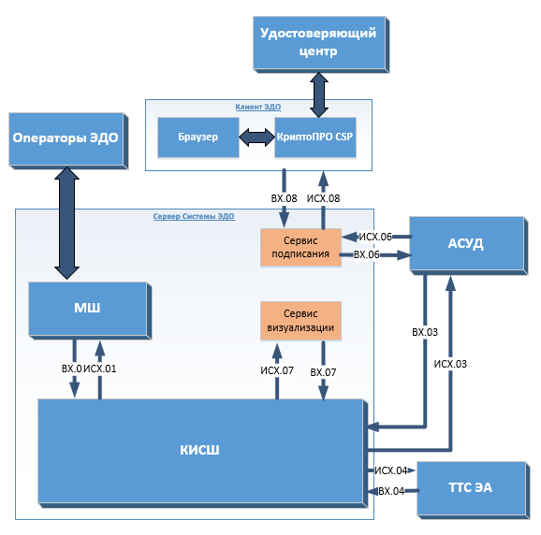
Рисунок 4 – Схема интеграционных потоков

7.1.2. Загрузка документов от контрагента

7.1.2.1. ИСХ.01.1 Запрос документов от Оператора ЭДО
МШ будет обращаться к Оператору ЭДО с запросом новых документов или обновлений по ним. Запрос возможен только для тех типов документов, по которым настроен мэппинг в справочнике. МШ инициирует вызов метода createDocument для передачи документа в КИСШ.
Название: handleDocument
Источник: МШ
Приемник: КИСШ
Тип: REST-запрос, POST
Атрибуты приведены в таблице ниже.
Таблица 10 Атрибуты запроса
Название | Формат | Обязательность | Описание
externalSystem | String | да | Код внешней информационной системы из таблицы
document | DocumentDto | да | Структура с данными документа
files | FormDataBodyPart | да | Множественное поле, может содержать контент документа и печатную форму

Обработка:
- будет происходить выполнение проверок на формат запроса.
- будет выполняться запрос в АСУД на поиск указанного в запросе пользователя.
- в зависимости от типа документа будет выполняться следующий алгоритм:
- для Доп. соглашения и Первичного документа:
  - будет происходить поиск в АСУД документа по рег. номеру и рег. дате связанного документа:
    - если документ не найден, то документ перемещается в хранилище нераспознанных документов
    - если документ найден, то вызывается метод, описанный в п. 7.1.3.1. ИСХ.03.1 Запрос на передачу документов в АСУД
- будет выполняться запрос печатной формы из Оператора ЭДО, описанный в п. 7.1.6.1. ВХ.03.2 Запрос на визуализацию документа.

7.1.2.2. ВХ.01.1 Ответ на запрос документов от Оператора ЭДО
Стандартный ответ http.

7.1.3. Передача документов в АСУД

7.1.3.1. ИСХ.03.1 Запрос на передачу документов в АСУД
КИСШ при получении документов из МШ будет инициировать запрос к АСУД на загрузку документов или передачи обновлений по документу.
Название: handleObject
Источник: КИСШ
Приемник: АСУД
Тип SOAP-запрос, POST
Атрибуты приведены в таблице ниже.
Таблица 11 Атрибуты запроса
Название | Формат | Обязательность | Описание
lis | String | да | Код Внешней системы
user | String | да | NTLM логин инициатора запроса
userBranchId | String | да | идентификатор филиала пользователя в АСУД
typedObject | TypedObject | да | Структура для передачи объекта.  Для документов, передающихся в АСУД, состав атрибутов определяется типом документа:  - Первичный документ  - Общество  - Тип и вид документа АСУД  - Номер и дата документа  - Контрагент  - Краткое содержание  - Документ основание

7.1.3.2. ВХ.03.1 Ответ на запрос передачи документов в АСУД
Название: handleObjectResponse
Источник: АСУД
Приемник: КИСШ
Тип SOAP-запрос, POST
Атрибуты приведены в таблице ниже.
Таблица 12 Атрибуты ответа
Название | Формат | Обязательность | Описание
object | CreatedTypedObject | да | Результат выполнения операции.  Идентификатор созданного/обновленного документа АСУД.
returnCode | String | да | Код результата выполнения операции
returnMessage | String | да | Описание результата выполнения операции

7.1.4. Подписание документа
Общая схема технических потоков при подписании отражена в Приложение 9 к настоящему техническому проекту.
По нажатию кнопки «Завершить» для задания подписания в АСУД будет инициализироваться сессия подписания документа:
- будет выполняться обращение к серверу АСУД execEction, далее - инициализироваться сессия подписания: GET /init?sucURL=Урл успешного подписания&rejectURL=Урл отказа от подписания->JSON сессии подписания.
- сервис подписания будет подтверждать создание сессии подписания и возвращать ее идентификатор.
- далее будет выполняться запрос на подписание документа POST/upload.
- будет выполняться отображение страницы подписания со списком файлов для подписания: GET /sign.jsp?sessionId =-> отображает документы, которые нужно подписать.
- далее Сервис подписания будет обращаться к КриптоПро через КриптоПро plug-in для получения списка ЭП, которым может быть выполнено подписание.
- пользователю будет отображаться список ЭП в интерфейсе. Если найдена только одна ЭП, то в интерфейсе список выбора не будет отображатсья.
- далее пользователь выбирает нужную ЭП и нажимает кнопку «Подписать». Будет выполняться обращение к КриптоПро через КриптоПро plug-in для подписания документов выбранной ЭП.
- в ответ КриптоПро возвращает файл ЭП. Будет выполняться обращение к АСУД для сохранения файла ЭП в карточке документа, установки признака «Подписано ЭП» и закрытия задания подписания документа.

7.1.4.1. ВХ.06.01 Запрос на подписание документов
Название: upload
Источник: КИСШ
Приемник: Сервис подписания
Тип REST-запрос, POST
Атрибуты приведены в таблице ниже.
Таблица 13 Атрибуты запрос
Имя параметра | Тип | Описание
sessionId | Строка | Идентификатор сессии подписания
structute | Строка (json) | Мета описание структуры документов. Пример  Группы  Файлы  Описания файлов {  files:[ {field:»параметр File1..N»,  name:»Имя файла»,  documentMeta:{ JSON описывающий тип документа. И другая мета информация параметр опциональный}  description: «Описание (может быть html)»,  id: «идентификатор файла во внешней системе, опциональный параметр»,}, {field: «параметр File1..N»,  name: «Имя файла»,description: «Описание (может быть html)»}]description: «Описание структуры HTML» groups:[{name: «Наименование пакета (Группы)», files:[{field:»параметр File1..N»,  name: «Имя файла»,  description: «Описание (может быть html)»  },{field: «параметр File1..N»,  name: «Имя файла»,  description: «Описание (может быть html)»  }]},name: «Наименование пакета (Группы)»,  files:[{field: «параметр File1.N»,  name:»Имя файла»,  description: «Описание (может быть html)»  },{field:»параметр File1..N»,  name: «Имя файла»,  description: «Описание (может быть html)»  }]}]}
File1..N | Binary | Содержимое документа (Этих параметров может быть много)  В рамках одного сессионного ключа все параметры должны быть уникальные

7.1.4.2. ИСХ.08.1 Передача документов на подписание
Название: sign
Источник: КИСШ
Приемник: Сервис подписания
Тип REST-запрос, POST
Атрибуты приведены в таблице ниже.
Таблица 14 Атрибуты запроса
Имя параметра | Тип | Описание
File1...N | Строка | Содержимое документа. Подпись.
ErrorCode | Целое | Код ошибки
Error | Строка | JSON описания ошибки (в нем будет полная информация с каким файлом произошла ошибка, какая это была ошибка)
fileStructure | Строка | Структура файлов

7.1.4.3. ВХ.08.1 Ответ на запрос передачи документов на подписание
Стандартный ответ http.

7.1.4.4. ИСХ.06.1 Ответ на запрос подписания
Стандартный ответ http.
Если поле ErrorCode пустое, то будет выполняться вызов ULR из поля sucURL запроса GET /init и передача в него файлов.
Иначе будет выполняться вызов URL из поля rejectURL и пользователю система будет отображать ошибку подписания.

7.1.5. Передача документов в ТТС ЭА

7.1.5.1. ИСХ.04.1 Запрос на передачу документа в ТТС ЭА
Для передачи на хранение подписанного документа КИСШ будет формировать запрос в ТТС ЭА с приложением файла документа, электронных подписей и прочих служебных файлов, необходимых для подтверждения целостности файла.
Название: handleObject
Источник: КИСШ
Приемник: ТТС ЭА
Атрибуты приведены в таблице ниже.
Таблица 15 Атрибуты запроса
Название | Формат | Обязательность | Описание
lis | String | да | Код Внешней системы
user | String | да | NTLM логин инициатора запроса
userBranchId | String | да | идентификатор филиала пользователя в АСУД
typedObject | TypedObject | да | Структура для передачи объекта.  Для документов, передающихся в ОЦО, состав атрибутов для передачи будет следующим:  - Тип реестра  - Тип пакета  - Тип документа  - Номер и дата документа  - Штрихкод  - Пакет ЭД  Для документов, не передающихся в ОЦО, состав атрибутов для передачи будет следующим:  - Тип документа  - Номер и дата документа  - Штрихкод  - Пакет ЭД

7.1.5.2. ВХ.04.1 Ответ на запрос передачи документа в ТТС ЭА
Название: handleObjectResponse
Источник: ТТС ЭА
Приемник: КИСШ
Атрибуты приведены в таблице ниже.
Таблица 8 Атрибуты ответа
Название | Формат | Обязательность | Описание
object | CreatedTypedObject | да | Результат выполнения операции.  Идентификатор созданного документа в ТТС ЭА.
returnCode | String | да | Код результата выполнения операции
returnMessage | String | да | Описание результата выполнения операции

7.1.6. Визуализация документа

7.1.6.1. ВХ.03.2 Запрос на визуализацию документа
КИСШ при получении ссылки на визуализированную копию документа будет выполнять открытие ссылки с помощью установленного на ПК пользователя Браузера.
Название: getPrintForm
Источник: КИСШ
Приемник: Сервис визуализации
Тип REST-запрос, GET
Атрибуты приведены в таблице ниже.
Таблица 9 Атрибуты запроса
Название | Формат | Обязательность | Описание
file | InputStream | да | XML-файл для визуализации
docType | DocType | да | Тип документа для визуализации
format | String | да | Формат печатной формы
Обработка:
- Будет происходить преобразование xml документа в печатную форму в форме, заданном параметром format.
- Далее будет формироваться ответ.

7.1.6.2. ИСХ.03.2 Ответ на запрос визуализации документа
Стандартный ответ http-запроса, содержащий файл с визуализацией печатной формы документа.

7.1.7. Выгрузка документов из АСУД

7.1.7.1. ВХ.03. 3 Запрос на передачу документов контрагенту
Для передачи новых документов контрагенту или изменений по существующим АСУД будет направлять запрос в КИСШ с передачей реквизитов, файла документа и ЭП (если документ был подписан). КИСШ будет направлять документ соответствующему Оператору ЭДО через МШ.
Название: sentDocument
Источник: АСУД
Приемник: КИСШ
Тип: REST-запрос, POST
Атрибуты приведены в таблице ниже.
Таблица 10 Атрибуты запроса
Название | Формат | Обязательность | Описание
externalSystem | String | да | Код внешней информационной системы
document | DocumentDto | да | Структура с данными документа
files | FormDataBodyPart | да | Множественное поле, может содержать контент документа и печатную форму
Обработка:
- Будет выполняться запрос на передачу документа Оператору ЭДО через МШ описанным в п. 7.1.8.1. ИСХ.01.4 Запрос на передачу документов Оператору ЭДО способом:
  - если передача Оператору ЭДО не была выполнена успешно, то документ помещается во временное хранилище КИСШ;
  - если передача была выполнена успешно, то выполняется формирование ответа в АСУД.
- Формирование ответа.

7.1.7.2. ИСХ.03.3 Ответ на запрос передачи документов контрагенту
Стандартный ответ http.

7.1.8. Передача документов контрагенту

7.1.8.1. ИСХ.01.4 Запрос на передачу документов Оператору ЭДО
КИСШ будет формировать запрос к МШ на передачу документов контрагенту через Оператора ЭДО.
Название: sentDocument
Источник: КИСШ
Приемник: МШ
Тип: REST-запрос, POST
Атрибуты приведены в таблице ниже.
Таблица 11 Атрибуты запроса
Название | Формат | Обязательность | Описание
externalSystem | String | да | Код внешней информационной системы
document | DocumentDto | да | Структура с данными документа
files | FormDataBodyPart | да | Множественное поле, может содержать контент документа и печатную форму

7.1.8.2. ВХ.01. Ответ на запрос передачи документов Оператору ЭДО
Стандартный ответ http.

7.1.9. Запрос на проверку контрагента

7.1.9.1. Запрос на поиск контрагента
КИСШ будет поддерживать обработку запроса от внешней системы на поиск соответствия контрагента документа с контрагентом у Оператора ЭДО для конкретной организации для определения возможности обмена с ним электронными документами.
Название: findContragent
Источник: Внешняя система
Приемник: КИСШ
Тип: REST-запрос, POST
Атрибуты приведены в таблице ниже.
Таблица 20 Атрибуты запроса
Название | Формат | Обязательность | Описание
externalSystem | String | да | Код внешней информационной системы
organisation | String | да | Идентификатор организации во Внешней системе
contragent | String | да | ИНН контрагента
operator | String | да | Оператор ЭДО

7.1.9.2. Ответ на запрос поиска контрагента
В ответе во внешнюю систему будет передаваться результат поиска контрагента.
Стандартный ответ http.
В ответе можен возвращаться следующая ошибка: «Для данной организации не включен юридически значимый документооборот [идентификатор организации]».

7.1.10. Валидация XML

7.1.10.1. Запрос на валидацию XML
КИСШ будет поддерживать обработку запроса на валидацию XML файла.
Название: validateXml
Источник: Внешняя система
Приемник: КИСШ
Тип: REST-запрос, POST
Атрибуты приведены в таблице ниже.
Таблица 21 Атрибуты запроса
Название | Формат | Обязательность | Описание
system | String | да | Для системы АСУД заполняется значением ASUDIK
organisation | String | да | Идентификатор Общества
contragent | String | да | ИНН контрагента
operator | String | да | Оператор ЭДО
docType | String | да | Тип документа
file | файл в формате xml | да | Исходный файл в формате XML для корректировки
Обработка:
- Будет выполняться контроль на соответствие структуры XML файла типу электронного документа, переданного в поле doctype:
  - если структура XML соответствует типу документа, то необходимо возвращать положительный ответ;
  - иначе возвращать ошибку «Некорректный формат файла».

7.1.10.2. Ответ на запрос валидации XML
В ответе во внешнюю систему будет передаваться результат выполненной проверки.
Стандартный ответ http.

7.1.11. Корректировка XML

7.1.11.1. Запрос на корректировку XML
КИСШ будет поддерживать обработку запроса на корректировку XML файла.
Название: modifyXML
Источник: Внешняя система
Приемник: КИСШ
Тип: REST-запрос, POST
Атрибуты приведены в таблице ниже.
Таблица 12 Атрибуты запроса
Название | Формат | Обязательность | Описание
system | String | да | Для системы АСУД заполняется значением ASUDIK
organisation | String | да | Идентификатор Общества
contragent | String | да | ИНН контрагента
operator | String | да | Оператор ЭДО
docType | String | да | Тип документа
signer | Структура SignerDto | да | Информация о подписанте
file | файл в формате xml | да | Исходный файл в формате XML для корректировки
Обработка:
- Будет выполняться корректировка следующих полей документа:
  - сведения об участниках документооборота (СвУчДокОбор):
    - Отправитель (ИдОтпр): заполнять идентификатором участника документооборота отправителя файла;
    - Получатель (ИдПол)): заполнять идентификатором участника документооборота получателя файла;
    - сведения об операторе электронного документооборота отправителя файла (СвОЭДОтпр): заполнять информацией по указанному оператору ЭДО.
  - информация по подписанту (Подписант):
    - ОблПолн = Должностные обязанности
    - Статус = 1
    - ОснПолн = 5
    - Долж = signerPosition
    - ФИО
      - Фамилия = signerLastName
      - Имя = signerName
      - Отчество = signerMiddleName

7.1.11.2. Ответ на запрос
В ответе во внешнюю систему будет передаваться скорректированный XML.
Стандартный ответ http.

7.1.12. Валидация ЭП

7.1.12.1. Запрос на валидацию ЭП
КИСШ будет поддерживать обработку запроса на валидацию ЭП.
Название: checkSignature
Источник: Внешняя система
Приемник: КИСШ
Тип: REST-запрос, POST
Атрибуты приведены в таблице ниже.
Таблица 13 Атрибуты запроса
Название | Формат | Обязательность | Описание
signer | Структура SignerDto | да | Информация о подписанте
file | файл в формате zip, word или pdf | да | Исходный файл в формате zip, word или pdf для проверки
Обработка:
- Если передается word или pdf файл, необходимо выполнять поиск электронной подписи по атрибуту SignerDto внутри переданного файла (в метаданных). Если информация о подписанте найдена, необходимо выполнять контроль на соответствие этой информации тому подписанту, который был передан в запросе. Если атрибут найден, и вся информация о подписанте соответствует первоначальной, необходимо формировать ответ о наличии на документе ЭП. В противном случае, если информация о подписанте не найдена или контроль на соответствие подписантов не пройден, возвращать ошибку. Текст ошибки может быть следующим: «На документе отсутствует ЭП. Необходимо приложить другой файл» или «Подписанты по документу не совпадают».
- Если передается zip формат файла, необходимо выполнять поиск файла подписи и после этого также проверить подпись на соответствие подписантов. Если файл с подписью не найден, необходимо искать информацию о подписи внутри переданного файла. В случае, если подписантов по документу 2 и более, необходимо проверять по вышеописанному алгоритму все файлы подписи для документов.

7.1.12.2. Ответ на запрос валидации
В ответе во внешнюю систему будет возвращаться информация о наличии/отсутствии ЭП с уточнением вида ошибки на файле.
Стандартный ответ http.

7.1.13. Временное хранение документов
При получении ошибки передачи документа или обновлений по документу между системами, документ будет сохраняться для временного хранения в КИСШ.
Для повторной передачи документа, который ранее не был передан ввиду возникновения ошибки, должны быть обеспечены следующие варианты:
- автоматическая инициация выгрузки документа в соответствие с настроенной в КИСШ периодичностью;
- ручная инициация выгрузки документа в интерфейсе КИСШ.

7.1.14. Мониторинг работы системы
Все события Системы должны регистрироваться в Журнале событий КИСШ с сохранением следующих атрибутов события:
- дата время возникновения события;
- метаописание переданных файлов (без сохранения хэш файла);
- последние 4 цифры тикета;
- информация о системах, инициирующих событие.

7.1.15. Обмен с Операторами ЭДО
Описание функциональности Системы ЭДО для обеспечения функций взаимодействия с различными Операторами ЭДО представлено в официальной документации по платформе мультиоператорной шины TerraLink xDE:
https://terralink-xde.readthedocs.io/ru/latest/general/general-index.html.

7.1.16. Описание структур запросов
Атрибуты приведены в таблице ниже.
1. TypedObject
Таблица 14 Атрибуты структуры запроса
Название | Формат | Обязательность | Описание
TypedObject | <type>  <guid>  <docId>  <attributes>  <file>  <relationObjects> |  | Структура данных для передачи вложенных объектов
type | String | да | Тип объекта в ТТС ЭА/АСУД
guid | String | нет | Идентификатор объекта Внешней системы
docId | String | нет | Идентификатор ТТС ЭА/АСУД
attributes | List<KeyValuePair> | нет | Список атрибутов объекта ТТС ЭА/АСУД.
file | File | нет | Файл
relationObjects | List<TypedObject> | нет | Зависимые объекты.  Если передается Реестр, то применяется для передачи состава Реестра (пакетов и документов).  Если передается Документ, то применяется для передачи информации по Контрагентам и Договорам.
2. KeyValuePair
Атрибуты приведены в таблице ниже.
Таблица 15 Атрибуты структуры запроса
Название | Формат | Обязательность | Описание
KeyValuePair | map<key, value> |  | Структура данных для передачи списка атрибутов
key | String | да | Название атрибута
value | String | да | Значение атрибута
3. File
Атрибуты приведены в таблице ниже.
Таблица 16 Атрибуты структуры запроса
Название | Формат | Обязательность | Описание
File | <name>  <guid>  <checkSum>  <url>  <content> |  | Структура данных для передачи файла/ссылки на файл со списком его свойств
name | String | да | Имя файла  Принимаются только файлы формата pdf, xls, xlsx, doc, docx, zip, txt
guid | String | нет | Идентификатор файла во внешней системе
checkSum | String | да | Контрольная сумма файла, рассчитанная по алгоритму MD5
url | String | нет | Ссылка на файл
content | Byte | нет | Файл, размером не более 100 Мб
4. CreatedTypedObject
Атрибуты приведены в таблице ниже.
Таблица 17 Атрибуты структуры запроса
Название | Формат | Обязательность | Описание
CreatedTypedObject | <docId> |  | Созданные объекты
docId | String | да
5. <Criterion>
Атрибуты приведены в таблице ниже.
Таблица 18 Атрибуты структуры запроса
Название | Формат | Обязательность | Описание
<Criterion> | <name>,  <operation>,  <value1>  <value2>,  list <children> | да | Структура данных для передачи списка критериев
name | String | нет | системное название атрибута
operation | String | да | Операция. and, or (equals)
value1 | String | нет | Значение атрибута.
value2 | String | нет | не используется
children | List<Criterion> | нет | критерий поиска
6. DocumentKeys
Атрибуты приведены в таблице ниже.
Таблица 19 Атрибуты структуры запроса
Название | Формат | Обязательность | Описание
DocumentKeys | <barcode, guid, docId> |  | Структура данных для передачи списка атрибутов
barcode | String | нет | Штрихкод
guid | String | нет | Идентификатор внешней системы.
docId | String | нет | Идентификатор
7. DocumentDto - структура данных, отвечающая за представление документа
Атрибуты приведены в таблице ниже.
Таблица 30 Атрибуты структуры запроса
Название | Формат | Обязательность | Описание
id | String | да | Идентификатор во внутренней системе
description | String | нет | Описание
typePath | String | нет | Тип
connectedRegNumber | String | нет | Рег. номер связанного документа
connectedRegDate | String | нет | Рег. дата связанного документа
regNumber | String | нет | Рег. номер
regDate | String | нет | Рег. дата
contragent | String | нет | ИНН контрагента
author | String | нет | Автор
curator | String | нет | Куратор
content | byte[] | нет | Контент
fileName | String | нет | Имя файла контента
connectedDocId | String | нет | id связанного документа во внутренней системе
externalDocId | String | нет | id документа во внешней системе
externalMetadata | String | нет | Дополнительные данные документа во внешней системе
DocType | String | нет | Тип документа для визуализации  - Cчет-фактура  - Корректировочный  счет-фактура  - УПД  - УКД
8. FormDataBodyPart – служебный класс, отвечающий за передачу контента в формах POST-запроса
9. InputStream – служебный класс, отвечающий за передачу контента
10. SignerDto - структура данных, отвечающая за передачу информации о подписанте
Атрибуты приведены в таблице ниже.
Таблица 31 Атрибуты структуры запроса
Название | Формат | Обязательность | Описание
firstName | String | да | Имя
lastName | String | да | Фамилия
middleName | String | нет | Отчество
inn | String | да | ИНН Организации, представителем которой является подписант
jobTitle | String | да | Должность подписанта

7.1.17. Требования к интеграции с Active Directory
В Системе будет интегрирована возможность прохождения процедуры аутентификации с использованием данных внешней службы каталогов. Будет настроена автоматическая аутентификация пользователей с Microsoft Active Directory, посредством протокола Kerberos. Допускается одновременное использование двух источников хранения данных для аутентификации пользователей, при этом первоначальная проверка будет проходить в AD, и если пользователь в AD не найден, то следующих запрос на проверку данных входа пользователя будет проходить в Системе ЭДО.

7.2. Подсистема визуализации

7.2.1. С использованием Оператора ЭДО
В случае, если при обмене документами с Контрагентом используется Оператор ЭДО, то визуализированная копия документа с визуализацией электронных подписей будет загружена из Оператора ЭДО и приложена в основной контент документа в карточке АСУД.

7.2.2. Без использования Оператора ЭДО
В случае, если при обмене документами с Контрагентом Оператор ЭДО не используется, то информация об электронных подписях, которыми подписаны документы будет визуализирована средствами Системы.
Информация о подписях представлена на рисунке 5:
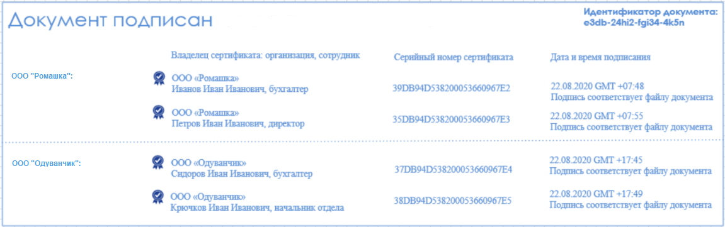
Рисунок 5 – Отображение информации о подписях
Данный штамп будет добавляться на отдельный лист, который будет прикладываться в конец документа в виде pdf-файла.
Атрибутивный состав штампа подписи описан ниже в таблице:
Таблица 20 Атрибуты штампа
Название | Тип | Описание
Владелец сертификата: организация, сотрудник | Текст | Заполняется автоматически, не редактируемый.  Информация о владельце сертификата формируется по правилу: Краткое название контрагента/ФИО отправителя/Должность отправителя.  Пример: ООО «Ромашка»/Иванов Иван Иванович/бухгалтер.
Серийный номер сертификата | Текст | Заполняется автоматически, не редактируемый.
Дата и время подписанта | Дата и время | Заполняется автоматически, не редактируемый.  Информация о дате и времени подписания документа формируется по правилу: [дата в формате ДД.ММ.ГГГГ] GMT [Время в формате +ЧЧ:ММ] Подпись соответствует файлу документа.  Пример: 22.08.2020 GMT +17:49 Подпись соответствует файлу документа.
Идентификатор документа | Текст | Идентификатор документа АСУД  Заполняется автоматически, не редактируемый.

7.3. Подсистема подписания

7.3.1. Поведение формы Подписание
Подсистема подписания документов предназначена для осуществления подписания документов путем проставления электронной подписи.
Интерфейс формы «Подписание» представлен на рисунке 6.
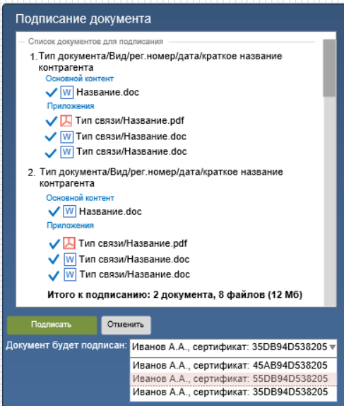
Рисунок 6 – Интерфейс формы Подписания
Атрибутивный состав карточки элемента представлен в таблице ниже:
Таблица 21 Атрибуты формы
Название | Тип | Описание
Раздел «Список документов для подписания»
Информация  о документе | Текст | Заполняется автоматически, не редактируемый.  Информация о документе формируется по правилу: Тип документа/Вид/рег.номер/дата/краткое название контрагента.  Пример: Первичный документ/Расходный/УПД №123 от 12.12.2020 с ООО «Ромашка».
Группа «Основной контент»
Информация  о документе | Текст | Заполняется автоматически, не редактируемый.  Информация о документе формируется по правилу: Название.doc  Пример: ИРАО/Б43.doc
Группа «Приложения»
Информация  о документе | Текст | Заполняется автоматически, не редактируемый.  Информация о документе формируется по правилу: Тип связи/Название.doc  Пример: На основании/ИРАО/Б43.doc
Группа «Документ должен быть подписан»
Информация об организации | Текст | Заполняется автоматически, не редактируемый.
Информация  о подписанте | Выбор из справочника Сотрудники | Выпадающий список:  - ФИО сотрудников  Обязательный для заполнения, редактируемый.
После завершения задания «Подписание обществом» пользователю может отобразится окно «Подписание» с неактивной кнопкой «Подписать», как до выбора сертификата, так и после выбора некорректного сертификата. В этом случае система будет оповещать пользователя об ошибке (-ах), по которой кнопка «Подписать» недоступна. Текст сообщения об ошибке (-ах), который оповещает о причинах ошибки и способах ее решения будет отображаться внизу окна, как показано на рисунке 7.
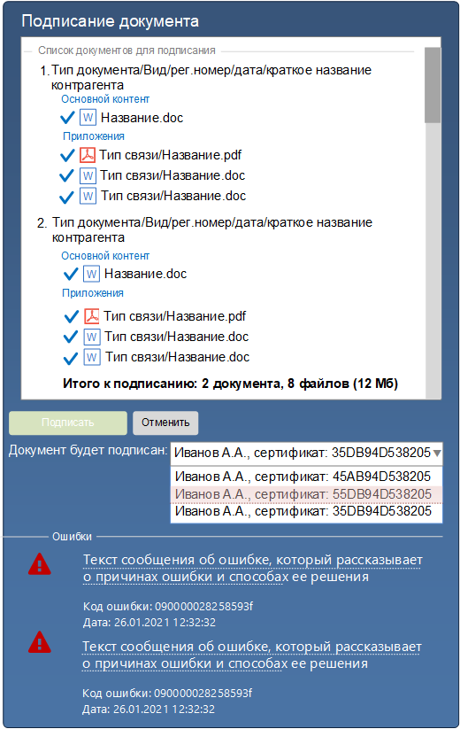
Рисунок 7 – Текст сообщения об ошибке (-ах)

Описание атрибутивного состава приведено в таблице:
Таблица 22 Атрибутивный состав
Название | Тип | Описание
Информация об ошибке | Текст | Заполняется автоматически, не редактируемый.  Пример: Вы используете устаревшую версию КриптоПро. Подписание невозможно.
Код ошибки | Текст | Код ошибки заполняется автоматически, не редактируемый.  Пример: 0900000282593f
Дата | Дата и время | Дата ошибки заполняется автоматически, не редактируемый.  Пример: 26.01.2021 12:32:32
При двойном клике на текст ошибки будет открываться окно с дополнительной информации по ошибке.
Если кнопка «Подписать» активна, необходимо производить проверку доступных для подписания сертификатов. В списке сертификатов необходимо выводить все доступные сертификаты КЭП. В случае, если по сертификату обнаружена ошибка, данный сертификат будет подсвечиваться красным цветом и быть заблокирован для подписания им документов. При двойном клике на сертификат будет открываться окно с дополнительной информации по ошибке.

7.3.2. Процедура после Подписания обществом

7.3.2.1 С использованием Оператора ЭДО
Для документов, которыми организации обмениваются с участием Оператора ЭДО, на этапе подписания документа, описанного в п. 8.1.4.2.4 Подписание, должны произойти следующие изменения:
Шаг 1. Визуализированная копия документа с визуализацией электронных подписей будет загружена из Оператора ЭДО и приложена в основной контент документа в карточке АСУД.

7.3.2.1 Без использования Оператора ЭДО
Для документов, которыми организации обмениваются без Оператора ЭДО, на этапе подписания документа, описанного в п. 8.1.4.2.4 Подписание, должны произойти следующие изменения:
Шаг 1. Необходимо преобразовать основной контент документа в формат pdf с использованием МШ. МШ будет предоставлять API для генерации печатных форм для формализованных документов и стандартных форматов файлов (xlsx, docx, txt).
Если документ в формате pdf, сервис МШ не вызывается, происходит склеивание контента и подписи;
Шаг 2. Необходимо сформировать штамп с подписями организаций, участвующих в подписании, используя сервис, описанный в п. 7.2.2. Без использования Оператора ЭДО.
Шаг 3. Далее, объединить файлы из шагов 1 и 2 в один PDF файл (так называемая pdf-визуализация). Название PDF файла будет формироваться по маске, описанной в п. 8.1.5.3. Алгоритм формирования наименования файлов с префиксом = Печатная версия
Шаг 4. Выполнить перенос файла основного контента, который был до шага 1 в папку «Пакет ЭД» на вкладке Приложения (описание папки приведено в п. 8.1.2.4. Справочник «Структура приложений») и на вкладку Версии.
Шаг 5. Выполнить замену основного контента на PDF файл из шага 3.
Шаг 6. Проверяем, имеет ли текущий документ установленную связь с другим договором (Договоры ВГО). Если да - выполнить шаг 4 и шаг 5 для договоров, с которыми установлена связь. Название PDF файла в связанном договоре будет аналогично описанию названия в шаге 3
В случае, если в процессе подписания произошел сбой подписания документа, то вся транзакция по конкретному документу откатывается и по данному документу в разделе «Все активные» подписанту формируется уведомление:
Тема: Произошла ошибка при подписании.
Текст: Подписание не выполнено. Попробуйте попытку позже или обратитесь в техническую поддержку.

7.3.3. Процедура после Подписания контрагентом
По завершению работы сервиса подписания в АСУД для каждого подписываемого документа должны быть выполнены следующие действия:
Договор/ДС:
- Если документ не подписан со стороны контрагента:
  - в папку «Пакет ЭД» необходимо добавить файл открепленной ЭП с названием:
    - для документов из системы в соответствие с п. 8.1.5.3. Алгоритм формирования наименования файлов;
    - с префиксом = Электронная подпись для документа;
    - для внешних файлов «Электронная подпись для документа [имя файла]».
  - в шапке документа в виде маркера будет отображаться факт подписания документа ЭП «Подписано ЭП».
- Если документ уже подписан со стороны контрагента:
  - в папку «Пакет ЭД» необходимо добавить файл открепленной ЭП с названием:
    - для документов из системы в соответствие с п. 8.1.5.3.Алгоритм формирования наименования файлов;
    - с префиксом = Электронная подпись для документа;
    - для внешних файлов «Электронная подпись для документа [имя файла]».
  - в шапке документа в виде маркера будет отображаться факт подписания документа ЭП «Подписано ЭП».
  - файл из основного контента (исходник) будет перемещаться в папку «Пакет ЭД».
  - в основной контент документа будет добавлен pdf файл с отображением штампа всех имеющихся подписей при помощи подсистемы визуализации, описанной в п. 7.2. Подсистема визуализации.
ПУД:
- Если документ не подписан со стороны контрагента:
  - в основной контент документа будет добавлен pdf файл документа с отображением штампа всех имеющихся подписей при помощи подсистемы визуализации, описанной в п. 7.2. Подсистема визуализации.
  - в папку «Пакет ЭД» необходимо добавить файл открепленной ЭП с названием:
    - для документов из системы «Электронная подпись для документа [Тип/Вид] № [Рег.номер];
    - для внешних файлов «Электронная подпись для документа [имя файла]»;
  - в шапке документа в виде маркера будет отображаться факт подписания документа ЭП «Подписано ЭП».
- Если документ уже подписан со стороны контрагента:
  - в основной контент документа будет добавлен pdf файл документа с отображением штампа всех имеющихся подписей при помощи подсистемы визуализации, описанной в п. 7.2. Подсистема визуализации;
  - в папку «Пакет ЭД» необходимо добавить файл открепленной ЭП с названием:
    - для документов из системы «Электронная подпись для документа [Тип/Вид] № [Рег.номер];
    - для внешних файлов «Электронная подпись для документа [имя файла]»;
  - в шапке документа в виде маркера будет отображаться факт подписания документа ЭП «Подписано ЭП»;
  - в «Пакет ЭД» будет загружаться zip-архив из Оператора ЭДО;
  - далее будет заполняться поле «Дата подписания» датой подписи из файла подписи Контрагента.

7.4. Подсистема уведомлений
При появлении в журнале интеграции документа в статусе Ошибка КИСШ будет формировать письмо на электронную почту пользователей в роли support_user c уведомлением.
Атрибуты письма представлены в таблице
Таблица 23 Атрибуты письма
№ п/п | Атрибут | Описание
1 | Тема | Система ЭДО. Ошибка при обработке документа
2 | Отправитель | Система ЭДО
3 | Кому | Пользователи в роли support_user
4 | Копия | нет
5 | Вложение | нет
6 | Содержание | Вам поступило уведомление  Название: Ошибка при обработке документа (с ссылкой на карточку документа)  Описание: [Код ошибки]: [Описание ошибки]  Отправитель: Система ЭДО__________________________________  Документ: [Тип и вид документа] №[рег.номер] от [дата в формате ДД.ММ.ГГГГ] ______________________________________  Письмо было автоматически сгенерировано и отправлено сервером Системы ЭДО. Данное письмо не требует ответа
Описание функциональности Системы ЭДО для обеспечения функций подсистемы уведомлений представлено в официальной документации по КИСШ WSO2 https://ei.docs.wso2.com/en/latest/micro-integrator/references/connectors/email-connector/email-connector-overview/.

7.5. Подсистема маршрутизации
КИСШ будет обеспечивать маршрутизацию сообщений между внешними системами.
Описание функциональности Системы ЭДО для обеспечения функций подсистемы маршрутизации представлено в официальной документации по КИСШ WSO2 https://ei.docs.wso2.com/en/latest/micro-integrator/use-cases/integration-use-case/message-routing-overview/.

7.6. Подсистема мониторинга (отчетности)
В КИСШ будет реализован доступ к статистике на уровне системы, используя web-портал, в котором будет представлена ​​следующая информация:
- Среднее время ответа - среднее время, затрачиваемое КИСШ на передачу сообщения (в миллисекундах);
- Минимальное время ответа - наименьшее время, затрачиваемое КИСШ на передачу сообщения (в миллисекундах);
- Максимальное время ответа - максимальное время, затрачиваемое КИСШ на передачу сообщения (в миллисекундах);
- Общее количество запросов - общее количество сообщений, полученных и отправленных через КИСШ;
- Общее количество ответов - общее количество сообщений, отправленных через КИСШ;
- Общее количество сбоев - количество сообщений, вызвавших сбои при передаче через канал;
- Активные службы - количество активных в настоящее время служб.
Описание функциональности Системы ЭДО для обеспечения функций подсистемы мониторинга (отчетности) представлено в официальной документации по КИСШ WSO2 https://ei.docs.wso2.com/en/latest/micro-integrator/administer-and-observe/using-the-analytics-dashboard/.

7.7. Подсистема администрирования
В рамках подсистемы администрирования должны обеспечиваться следующие возможности по настройке:
- управление справочниками;
- администрирование пользователей;
- настройка мониторинга работы системы, интеграционного обмена с внешними системами и нагрузки системных компонентов.
Описание функциональности Системы ЭДО для обеспечения функций подсистемы администрирования представлено в официальной документации по инеграционной шине WSO2 https://ei.docs.wso2.com/en/latest/micro-integrator/administer-and-observe/working-with-monitoring-dashboard/.

7.8. Подсистема временного хранения
При получении ошибки передачи документа или обновлений по документу между системами, документ будет сохраняться для временного хранения в КИСШ.
Для повторной передачи документа, который ранее не был передан ввиду возникновения ошибки, должны быть обеспечены следующие варианты:
- автоматическая инициация выгрузки документа в соответствие с настроенной в КИСШ периодичностью;
- ручная инициация выгрузки документа в интерфейсе КИСШ.
Описание функциональности Системы ЭДО для обеспечения функций подсистемы временного хранения представлено в официальной документации по инеграционной шине WSO2 https://ei.docs.wso2.com/en/latest/micro-integrator/references/synapse-properties/about-message-stores-processors/.

8. Описание доработок смежных систем

8.1. Описание доработок АСУД

8.1.1. Отчеты

8.1.1.1. Статистика по электронным документам
В раздел «Другие отчеты» необходимо добавить отчеты:
- «Статистика по электронным документам». Отчет будет показывать количество электронных документов в разрезе этапов ЖЦ;
- «Документы, не подписанные контрагентом». Отчет будет показывать документы, не подписанные контрагентом, в разрезе каждого документа с аналитикой по ним.

8.1.1.1.1. Условия доступа к отчету
Возможность формировать отчет доступна сотруднику, только если он входит в роль «statistic_role_edo»

8.1.1.1.2. Входные критерии к отчету
Таблица 24 Входные критерии к отчету
Наименование критерия | Тип критерия | Правило построения выборки
Организация | Выпадающий список:  - единичный выбор.  - по умолчанию заполнено филиалом текущего пользователя. | По умолчанию заполнено филиалом текущего пользователя, и недоступно пользователю для редактирования.  Искать все документы, где значение филиала совпадает с указанным значением.  Администраторы системы могут сформировать отчет по любому филиалу без ограничений.
Дата создания | Дата «с» и «по» в формате ДД.ММ.ГГГГ | Искать все документы, где дата создания документа >= указанной даты в периоде «с» и <= указанной даты в периоде «по».  По умолчанию входные критерии «с» и «по» заполняются периодом в один месяц до даты построения отчета.  Если не задан критерий «с», но задан критерий «по», то ищем все документы, где нижняя граница указанной даты не ограничена, а верхняя граница <= указанной дате в периоде «по».  Если не задан критерий «по», но задан критерий «с», то ищем все документы, где нижняя граница указанной даты >= указанной дате в периоде «с», а верхняя граница не ограничена.  Если все критерии дат для отчета пусты, то будет показано окно предупреждения с текстом: «Вы не указали дополнительные критерии поиска, система осуществит поиск среди документов, созданных за последний месяц» с кнопками «Да» и «Нет».  Если пользователь нажимает «Да», то для критерия «Дата создания устанавливается верхняя граница периода «с» датой (текущая дата минус 30 дней) и ищутся документы, иначе - окно закрывается, остаемся в окне критериев
Дата регистрации | Дата «с» и «по» в формате ДД.ММ.ГГГГ | Искать все документы, где дата регистрации документа, указанная в одноименном атрибуте карточки документа, >= указанной даты в периоде «с» и <= указанной даты в периоде «по».  По умолчанию входные критерии «с» и «по» не заполняются  Если не задан критерий «с», но задан критерий «по», то ищем все документы, где нижняя граница указанной даты не ограничена, а верхняя граница <= указанной дате в периоде «по».  Если не задан критерий «по», но задан критерий «с», то ищем все документы, где нижняя граница указанной даты >= указанной дате в периоде «с», а верхняя граница не ограничена.

8.1.1.1.3. Окно ввода критериев к отчету
Окно ввода критериев к отчету представлено на рисунке 8.
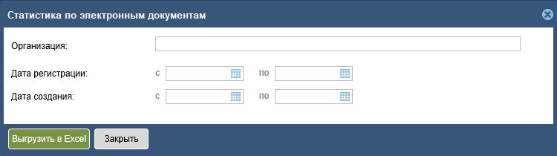
Рисунок 8 – Окно ввода критериев к отчету

8.1.1.1.4. Требования к результатам формирования отчета
В отчет должны попадать только документы с формой «Электронная» и признаком «Подписывается в системе» = Да.
Результат формирования выборки будет представлен в Excel выгрузке по установленному формату (рисунок 9):
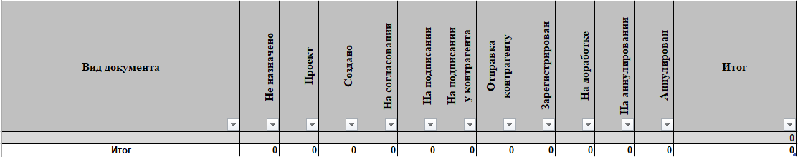
Рисунок 9 – Форма ввода данных
Данные в выгрузку должны попадать по следующим правилам:
Таблица 25 Данные для выгрузки
Наименование колонки | Данные
Вид документа | Выводится полный тип документа (например, Расходный/Первичный документ/Акт)
Не назначено | Количество документов, для которых в поле «Автор» не заполнено.  Например, входящие (расходные) ПУД для которых не был найден получатель.
Проект | Количество документов со статусом «Проект» и с заполненным полем «Автор»
Создано | Количество документов со статусом «Создано»
На согласовании | Количество документов со статусом «На согласовании»
На подписании | Количество документов со статусом «На подписании»
На подписании у контрагента | Количество документов со статусом «На подписании у контрагента»
Отправка контрагенту | Количество документов со статусом «Отправка контрагенту»
Зарегистрирован | Количество документов со статусом «Зарегистрирован»
На доработке | Количество документов в любом статусе, по которому есть задание «Доработка»
На аннулировании | Количество документов со статусом «На аннулировании»
Аннулирован | Количество документов со статусом «Аннулирован»
Итог | Сумма документов по строке/столбцу. Вычисление производится с использованием встроенной функции Excel «СУММ»

8.1.1.2. Документы, не подписанные контрагентом

8.1.1.2.1. Условия доступа к отчету
Возможность формировать отчет будет доступна сотруднику, только если он входит в роль «signing_control_role».

8.1.1.2.2. Входные критерии к отчету
Таблица 26 Входные критерии к отчету
Наименование критерия | Тип критерия | Обязательность поля | Правила построения выборки
Организация | Выпадающий список:  - единичный выбор,  - по умолчанию заполнено филиалом текущего пользователя | Да | По умолчанию заполнено филиалом текущего пользователя, и недоступно пользователю для редактирования.  Искать все документы, где значение филиала совпадает с указанным значением.  Администраторы системы могут сформировать отчет по любому филиалу без ограничений
Дата создания | Дата «с» и «по» в формате ДД.ММ.ГГГГ | Нет | Искать все документы, где дата создания документа >= указанной даты в периоде «с» и <= указанной даты в периоде «по».  По умолчанию входные критерии «с» и «по» заполняются периодом в один месяц до даты построения отчета.  Если не задан критерий «с», но задан критерий «по», то ищем все документы, где нижняя граница указанной даты не ограничена, а верхняя граница <= указанной дате в периоде «по».  Если не задан критерий «по», но задан критерий «с», то ищем все документы, где нижняя граница указанной даты >= указанной дате в периоде «с», а верхняя граница не ограничена.  Если все критерии дат для отчета пусты, то будет показано окно предупреждения с текстом: «Вы не указали дополнительные критерии поиска, система осуществит поиск среди документов, созданных за последний месяц» с кнопками «Да» и «Нет».  Если пользователь нажимает «Да», то для критерия «Дата создания устанавливается верхняя граница периода «с» датой (текущая дата минус 30 дней) и ищутся документы, иначе - окно закрывается, остаемся в окне критериев
Дата регистрации | Дата «с» и «по» в формате ДД.ММ.ГГГГ | Нет | Искать все документы, где дата регистрации документа, указанная в одноименном атрибуте карточки документа, >= указанной даты в периоде «с» и <= указанной даты в периоде «по».  По умолчанию входные критерии «с» и «по» не заполняются  Если не задан критерий «с», но задан критерий «по», то ищем все документы, где нижняя граница указанной даты не ограничена, а верхняя граница <= указанной дате в периоде «по».  Если не задан критерий «по», но задан критерий «с», то ищем все документы, где нижняя граница указанной даты >= указанной дате в периоде «с», а верхняя граница не ограничена
Тип документа | Выпадающий список:  - пусто  - договор/ДС  - Заявка на сделку/Заявка на сделку  - ПУД | Нет | Искать все документы с выбранным в выпадающем списке типом, если выбрано «пусто», по отчет строится на основании данных по следующим типам документов:  - Договор/ДС  - Заявка на сделку/Заявка на сделку  - ПУД  Форма документа = «Электронная».  Документ подписывается в системе = «Да».  Документ направлен контрагенту через Оператора ЭДО.  Определение типа документа влияет на возможность выбора вида документа
Вид документа | Выпадающий список:  - множественный выбор из справочника видов документов,  - по умолчанию выбирает все виды документов | Нет | Если при определении типа документа выбрано «пусто», то пользователю предоставляется возможность выбрать один или несколько видов документов:  - ПУД/Акт  - ПУД/Акт сверки  - ПУД/Счет-фактура  - ПУД/Корректировочный счет-фактура  - ПУД/Исправительный счет-фактура  - ПУД/Универсальный передаточный документ  - ПУД/Универсальны корректировочный документ  - ПУД/Исправительный УПД  - ПУД/Отчет агента  - ПУД/Накладная  - ПУД/Счет  - ПУД-КС-2  - Договор  - ДС  - Заявка на сделку/Заявка на сделку  Если при определении типа документа выбрано «Договор/ДС», то пользователю предоставляется возможность выбрать один или несколько видов документов:  - Договор  - ДС.  Если при определении типа документа выбрано «Заявка на сделку/Заявка на сделку», то пользователю не предоставляется возможность выбрать виды документов и отчет формируется только по выбранному типу.  Если при определении типа документа выбрано «ПУД», то пользователю предоставляется возможность выбрать один или несколько следующих видов документов:.  - ПУД/Акт  - ПУД/Акт сверки  - ПУД/Счет-фактура  - ПУД/Корректировочный счет-фактура  - ПУД/Исправительный счет-фактура  - ПУД/Универсальный передаточный документ  - ПУД/Универсальны корректировочный документ  - ПУД/Исправительный УПД  - ПУД/Отчет агента  - ПУД/Накладная  - ПУД/Счет  - ПУД/КС-2  Если пользователь не выбрал ни один из видов документа, то отчет строится на основании выбранного типа документов и выводит данные по всем видам документов данного типа.  Форма документа = «Электронная»  Документ подписывается в системе = «Да».  Документ направлен контрагенту через Оператора ЭДО

8.1.1.2.3. Окно ввода критериев к отчету представлено на рисунке 10.
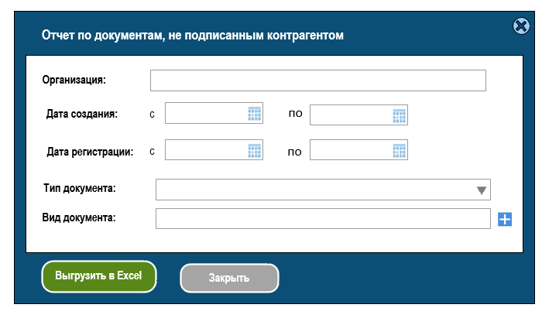 Рисунок 10 – Окно ввода критериев к отчету

8.1.1.2.4. Требование к результатам формирования отчета
В отчет должны попадать только документы с формой «Электронная», признаком «Подписывается в системе» = Да и направленные контрагенту через Оператора ЭДО.
Результат формирования выборки будет представлен в Excel выгрузке по приведенному ниже на рисунке формату:
Рисунок 11 – Форма ввода данных
Данные в выгрузку должны попадать по следующим правилам:
Таблица 27 Данные для выгрузки
Наименование колонки | Данные
Вид документа | Выводится полный вид документа (например, Расходный/Первичный документ/Акт
Контрагент | Выводится полное наименование контрагента из поля «Контрагент» карточки документа
Оператор ЭДО | Выводится наименование Оператора ЭДО из соответствующего поля на карточке документа, например, ООО «Такском»
Регистрационный номер | Выводится номер из поля «Регистрационный номер» карточки документа
Номер документа | Выводится номер из поля «Номер документа» карточки документа
Краткое содержание | Выводится текс из поля «Краткое содержание» карточки документа. Если поле не заполнено, столбец остается пустым
Дата документа | Выводится дата в формате ДД.ММ.ГГГГ из поля «Дата документа» карточки документа
Автор | Выводится ФИО из поля «Автор»
Ответственный за ПУД | Выводится ФИО из поля «Ответственный за ПУД» карточки Договора.  По типу документа ПУД информация берется из документа основания, связанного с ПУД из поля «Ответственный за ПУД»
Документ основания | Данное поле заполняется только для документов типа ПУД. Выводится номер документа основания из связанной карточки Договора из поля «Регистрационный номер»
Исполнитель по документу основания | Выводится ФИО из поля «Исполнитель по договору» карточки документа основания (Договора)
Дата отправки контрагенту | Выводится дата передачи документа контрагенту через Оператора ЭДО в формате ДД.ММ.ГГГГ.
Отметка о доставке документа от Оператора ЭДО | В поле выводится информации о полученном отчете от Оператора ЭДО о доставке документа Контрагенту. Если получен отчет, о том, что документ доставлен, то поле заполняется «Есть».  Если отчет о доставке документа Контрагенту не получен или получена ошибка о доставке, то поле заполняется значением «Нет»
Подпись контрагента отсутствует более 10 дней | В данное поле выводится информация в формате «Да/Нет», полученная расчетным путем.  Расчет производится следующим способом: Дата отправки контрагента + 10 рабочих дней = Дата контроля.  Если дата формирования отчета >= Дате контроля, то поле заполняется значением «Да».  Если дата формирования отчета < Даты контроля, то поле заполняется значением «Нет»
Примечания | Выводить текс из поля «Примечания» карточки документа. Если поле не заполнено, столбец остается пустым

8.1.2. Справочники

8.1.2.1. Задания по ЭДО
Задания, которые формируются в процессе использования процессов ЭДО
Таблица 40 Список заданий
Системный код | Сообщение | Тема | Адресат | Отправитель | Событие | Ссылка на описание процесса
ProcessIncomEDO | Поступил новый документ от контрагента. Необходимо зайти в папку «Черновики/Электронные документы» и обработать документ.» | Поступил входящий документ от контрагента | 1) Роль Диспетчеры ЭДО - когда вычисляется по процедуре «Поиск получателя документа»  2) Группа ОЦО для входящих Актов сверки | АСУД | Новый документ поступил в систему АСУД от Оператора ЭДО | Вычисление для роли Диспечтеры ЭДО в соответствие с п. 8.1.5.15. Маршрутизация документов.  Группа ОЦО в соответстиве с п. 8.1.5.15.7.: Маршрутизация входящего акта сверки ППд
RequestAnnualPartner | Подтвердите запрос на аннулирование документа | Аннулирование | 1) Автор документа (ЦФО или ОЦО, в случае Акта сверки)  2) Для документа «Акт сверки» - Группу пользователей | АСУД | Поступил в систему АСУД от Оператора ЭДО статус «Ожидается аннулирование» | п. 8.1.5.18.2. Аннулирование со стороны Общества/Контрагента
RefuseSignCompany | Подпишите отказ в подписании документа | Подписание | Подписант | АСУД | Автор выбрал в окне завершение задания на Доработку вариант «Отказать в подписании» | п. 8.1.5.19 Отказ в подписании документа со стороны Общества/Контрагента
ReceiveRefusedDocPartner | Поступил отказ в подписании по документу от Контрагента | Отказ в подписании | Автор | АСУД | Поступил в систему АСУД от Оператора ЭДО статус «Отказ в подписании» | п. 8.1.5.19 Отказ в подписании документа со стороны Общества/Контрагента
ReceiveTaskAuthor | Согласуйте запрос на аннулирование документа | Аннулирование | Согласант | АСУД | - Завершение этапа ЖЦ «Аннулирование».  - Выбор маршрута «Аннулировать» | п. 8.1.5.18.5. Согласование аннулирования
RefuseAnnualTask | Согласуйте отказ в аннулировании документа | Аннулирование | Согласант | АСУД | Автор на этапе Доработка выбрал маршрут «Отказать в аннулировании» | п. 8.1.5.18.5. Согласование аннулирования
RequestAnnual | Подпишите запрос на аннулирование | Аннулирование | Подписант | АСУД | Автор выбрал в окне завершение задания на Доработку вариант «Подписание аннулирования» | п. 8.1.5.18.7. Подписание аннулирования
RequestAnnualRefuse | Подпишите  отказ в аннулировании | Аннулирование | Подписант | АСУД | Автор выбрал в окне завершение задания на Доработку вариант «Подписание отказа в аннулировании» | п. 8.1.5.18.7. Подписание аннулирования
RefuseFromAgreement | Исправьте замечания по документу | Аннулирование | Автор | АСУД | Согласант выбрал в окне согласования запроса на аннулирование «Не согласовано | п. 8.1.5.18.6. Исполнение задания на доработку в статусе «На аннулировании»

8.1.2.2. Уведомления по ЭДО
Уведомления, которые формируются в процессе использования процессов ЭДО.
Таблица 41 Список уведомлений
Системный код | Сообщение | Тема | Адресат | Отправитель | Событие | Ссылка на описание процесса
ds_edo_sendTTS | Документ отправлен в ТТС ЭА | Документ отправлен в ТТС ЭА | автор документа | АСУД | Создания документа на стороне ТТС ЭА | п. 8.1.5.2. Передача документов в ТТС ЭА
ds_edo_doc_in_cab | Поступил новый документ от контрагента. Необходимо зайти в папку «Черновики/Электронные документы» и обработать документ.» | Поступил входящий документ от контрагента | вычисляемый получатель (по почте или по логину из поля Ответственные за ПУД), полный алгоритм см. в постановке в колонке «Ссылка на описание процесса» | АСУД | Новый документ поступил в систему АСУД от Оператора ЭДО | п. 8.1.5.15. Маршрутизация документов
ds_edo_sign_company | Завершен этап «Подписание» или  Завершен этап «Подписание обществом» | Документ подписан в Обществе | автор документа | АСУД | При завершении этапов «Подписание», «Подписание Обществом» всех маршрутов для Первичных документов с формой = Электронная | п. 8.1.4.2.4. Подписание
ds_edo_refused_sign_company | Завершен этап «Подписание Обществом». Подписант отказал в подписании документа. | Подписант отказал в подписании | автор документа | АСУД | При завершении задания Отказ в подписании | п. 8.1.5.19. Отказ в подписании документа со стороны Общества/Контрагента
ds_edo_sign_partner | Завершен этап «Подписание контрагентом» | автор | АСУД | При завершении этапа «Подписание контрагентом» всех маршрутов для Первичных документов с формой = Электронная |  | п. 8.1.4.2.5. Подписание контрагентом
ds_edo_send_partner | Завершен этап «Отправка контрагенту» | Документ отправлен контрагенту | автор документа | АСУД | При завершении этапа «Отправка контрагенту» всех маршрутов для Первичных документов с формой = Электронная | п. 8.1.4.2.6. Отправка контрагенту
ds_edo_sign_error | Подписание не выполнено. Попробуйте попытку позже или обратитесь в техническую поддержку | Произошла ошибка при подписании | подписант документа | АСУД | При ошибки завершения этапа «Подписание», «Подписание Обществом» всех маршрутов для Первичных документов с формой = Электронная | п. 8.1.4.2.4. Подписание п.6
ds_edo_annual_partner | Контрагент аннулировал документ | Контрагент аннулировал документ | автор документа | АСУД | Аннулированный документ поступил в систему АСУД от Оператора ЭДО | п. 8.1.5.18.2. Аннулирование со стороны Общества/Контрагента
ds_edo_agreement_annual | Документ аннулирован | Документ аннулирован | автор документа  Примечание:  Если документ находится на Группе (Диспетчер ЭДО в АСУД, пользователей ОЦО) | АСУД | Поступил аннулированный документ в систему АСУД от Оператора ЭДО | п. 8.1.5.18.2. Аннулирование со стороны Общества/Контрагента
ds_edo_rejection_annual | От контрагента получен отказ в аннулировании | Отказ в аннулировании | автор документа | АСУД | Поступил отказ в аннулировании в систему АСУД от Оператора ЭДО | п. 8.1.5.18.2. Аннулирование со стороны Общества/Контрагента
ds_edo_no_respond | Контрагент не открыл и не подписал документ [ссылка на карточку документа] в течение 10 дней. Необходимо аннулировать документ и отправить его контрагенту в бумажной форме. | Контрагент не открыл и не подписал документ в течение 10 дней. | автор документа | АСУД | От Оператора ЭДО пришла информация, что документ Простаивает>=10 дней. | п. 8.1.5.18.2. Аннулирование со стороны Общества/Контрагента
ds_edo_stagnation_parther | От контрагента не получен ответ на запрос об аннулировании | Контрагент не открыл и не подписал документ в течение 10 дней. | автор документа | АСУД | От Оператора ЭДО пришла информация, что документ Простаивает | п. 8.1.5.18.9. Получение информации по аннулированию от Оператора ЭДО
ds_edo_regASUD | Документ автоматически зарегистрирован в АСУД | Регистрация документа | 1) автор документа  2) регистратор ДО | АСУД | Автоматическая регистрация документа | п. 8.1.4.1.3. Договоры/ДС не ВГО
ds_edo_no_respond_3days | Контрагент не совершил никаких действий с документом в течение 3 дней. Необходимо связаться с контрагентом в рабочем порядке; | Контрагент не открыл и не подписал документ в течение 3 дней | Автор документа | АСУД | От Оператора ЭДО пришла информация, что документ Простаивает>=3 дня.  Уведомление будет направляться каждые 3 дня. | п. 8.1.4.1.4.2. Исходящие документы

8.1.2.3. Справочник Типы и виды документов
Справочник типов и видок Первичных документов состоит из следующих позиций:
- Расходный:
  - Счет;
  - Cчет-фактура;
  - Акт;
  - Накладная;
  - УПД;
  - Корректировочный счет-фактура;
  - Исправительный счет-фактура;
  - Универсальный корректировочный документ;
  - Исправительный УПД;
  - Акт сверки;
  - Отчет агента;
  - КС – 2.
- Доходный:
  - Счет;
  - Cчет-фактура;
  - Акт;
  - Накладная;
  - УПД;
  - Корректировочный счет-фактура;
  - Исправительный счет-фактура;
  - Универсальный корректировочный документ;
  - Исправительный УПД;
  - Акт сверки;
  - Отчет агента;
  - КС – 2.
Необходимо ввести новый тип документа:
- Заявка на сделку/Заявка на сделку.
Таблица 28 Новые виды документов
Название | Краткое название | Описание | Код | Тип | Номер | Бизнес-роль
Счет | Счет | Счет | С | Вид | 4 | statement_registration_role
Счет-фактура | Счет-фактура | Счет-фактура | СФ | Вид | 5 | statement_registration_role
Корректиро-вочный счет-фактура | Корректиро-вочный сч-ф | Корректиро=вочный счет-фактура | КСФ | Вид | 6 | statement_registration_role
Исправи-тельный счет-фактура | Исправи-тельный сч-ф | Исправи-тельный счет-фактура | ИСФ | Вид | 7 | statement_registration_role
Универсальный корректировочный документ | УКД | Универсальный корректировочный документ | УКД | Вид | 8 | statement_registration_role
Акт сверки | Акт-сверки | Акт сверки | АС | Вид | 9 | statement_registration_role
Отчет агента | Отчет агента | Отчет агента | ОТЧ | Вид | 10 | statement_registration_role
Исправительный УПД | Исправительный УПД | Исправительный универсальный передаточный документ | ИУПД | Вид | 11 | statement_registration_role
КС - 2 | КС - 2 | Акт о приемке выполненных работ в строительстве | КС | Вид | 13 | statement_registration_role
Заявка на сделку/Заявка на сделку | Заявка на сделку/Заявка на сделку | Заявка на сделку/Заявка на сделку | ЗС | Вид | 14 | statement_registration_role
Оприсание ролей представлено в Приложениях 10 и 11 к настоящему Техническому проекту.
Расширить атрибутивный состав элемента справочника Типы и виды документов следующим атрибутивным составом:
Таблица 29 Атрибутивный состав
Название | Тип | Описание
Тип ЭП для подписания | Выпадающий список:  - Квалифицированная | Показывает какой подписью требуется подписывать данный тип документа по форме «Электронная».
Тип реестра | Выпадающий список:  - Кадровый  - Бухгалтерский | Предназначен для определения типа реестра при создании документа в ТТС ЭА для передачи в ОЦО.
Требуется передача в ОЦО | Логический (Да/Нет) | Обозначает вариант передачи документа в ТТС ЭА:  - для передачи в ОЦО  - на хранение, без передачи в ОЦО
Организации для загрузки справочника указаны в п. 3.3. Структура объектов автоматизации.

8.1.2.4. Справочник «Структура приложений»
Необходимо расширить состав папок на типах документов с формой «Электронная».
Для Договоров с формой = Электронная должны использоваться стандартные папки на вкладке «Приложения» карточки Договора в АСУД, а также папки, описанные в разделе Договор/ДС Таблицы 44.
Для ДС с формой = Электронная должны использоваться стандартные папки на вкладке «Приложения» карточки Договора в АСУД, а также папки, описанные в разделе Договор/ДС Таблицы 44.
Для Заявок на сделку с формой = Электронная должны использоваться стандартные папки на вкладке «Приложения» карточки Договора в АСУД, а также папки, описанные в разделе Договор/ДС Таблицы 44.
Для ПУД с формой = Электронная должны использоваться стандартные папки на вкладке «Приложения» карточки ПУД в АСУД, а также папки, описанные в разделе Первичный документ Таблицы 44.
Оприсание ролей представлено в Приложении 10 к настоящему Техническому проекту.
Таблица 30 Справочник «Структура приложений»
Тип | Папка | Описание | Настройки (остальные настройки, кроме тех, что описаны в таблице - устанавливаются в значение по умолчанию)
Договор/ДС/Заявка на сделку/Заявка на сделку
 | Приложения | Размещаются любые файлы, которые должны быть подписаны и переданы Контрагенту вместе с основным контентом  Например, приложения к договору в формате Excel, Word и др.  Не редактируется после регистрации договора.  Папка создается в справочнике структуры приложений | Порядковый номер: 1  Отсутствует ограничение на добавление документов в блок = Нет
 | Пакет ЭД | В данной папке размещаются автоматически оригинал подписанного документа и файлы подписей.  - Папка создается у всех документов с формой = Электронная  - Папка создается в структуре приложений  - Пользователь не может добавлять/удалять и изменять файлы из папки  Целевая постановка (не входит в релиз 00031):  Доступна только пользователям в роли: contract_registration_role | Порядковый номер: 2  Отсутствует ограничение на добавление документов в блок = Нет
Первичный документ
 | Пакет ЭД | В данной папке размещается автоматически zip-архив, полученный от Оператора ЭДО.  - Папка создается у всех документов с формой = Электронная  - Папка создается в структуре приложений  - Пользователь не может добавлять/удалять и изменять файлы из папки | Порядковый номер: 2  Отсутствует ограничение на добавление документов в блок = Нет
 | Штамп маркировки | Размещается файл в формате Excel со описанием штампа маркировки. Не подписывается. Передается только в ТТС ЭА после регистрации. Контрагенту не передается.  Папка создается в справочнике структуры приложений | Порядковый номер: 4  Только один документ в блоке = Да
 | Документы пакета | В папке размещаются документы, которые должны быть подписаны ЭП и переданы контрагенту в одном пакете.  Папка создается автоматически при формировании пакета документов (п. 8.1.5.6 Формирование пакета документов) | Тип папки: Query folder.  Тип доступа к структуре приложений=  grant_permit.  Отображаются все документы, добавленные в пакет.
 | Формализованные файлы | Размещаются xml файлы, выгруженные из 1С  Папка создается в справочнике структуры приложений только для следующих типов документов:  - Доходный/Расходный  - Акт  - Акт сверки  - Накладная  - Cчет-фактура  - Корректировочный счет-фактура  - Исправительный счет-фактура  - УПД  - Универсальный корректировочный документ  - Исправительный УПД  - КС - 2  (п. 6.3.2. Первоначальное заполнение) | Порядковый номер 7  - Только один документ в блоке = Да  - Обязательность для заполнения = Да для видов:  - Cчет-фактура  - Корректировочный счет-фактура  - Исправительный счет-фактура  - УПД  - Универсальный корректировочный документ  - Исправительный УПД  - Отсутствует ограничение на добавление документов в блок = Нет
 | Корректировка/Исправление | Размещается ссылка на карточку корректировочного документа.  Папка создается в справочнике структуры приложений только для следующих типов документов:  - Доходный/Расходный  - Счет-фактура  - УПД  - Корректировочный счет-фактура  - Исправительный счет-фактура  - Исправительный УПД  - Универсальный корректировочный документ  Папка создается автоматически в момент создания карточки корректировочного документа. (п. 8.1.5.13 Создание корректировочного ПУД (ВГО/не ВГО)) Пользователь не может добавлять/удалять и изменять файлы из папки. | Порядковый номер: 3  Отсутствует ограничение на добавление документов в блок = Нет  Обязательность для заполнения = Нет  Только один документ в блоке = Нет

8.1.2.5. Справочник соответствия типов документов ТТС ЭА и АСУД
Данный справочник предназначен для определения типа документа ТТС ЭА в пакете при отправке документа из АСУД в ТТС ЭА.
Уникальная пара справочника состоит из атрибутов Тип документа АСУД и Тип пакета ТТС ЭА.
Таблица 31 Атрибутивный состав
Название | Тип | Обязательность | Описание
Тип документа АСУД (s_asud_type) | Строка | да | Краткое название типа документа в АСУД  Например: Акт, Накладная
Тип документа в ТТС ЭА (s_tts_type_name) | Строка | да | Название типа документа в ТТС ЭА  Например: Акт приема-передачи, Товарная накладная по форме ТОРГ-12
Тип пакета ТТС ЭА (s_tts_package_name) | Строка | да | Полный путь пакета ТТС ЭА  Например: Топливо/Твердое топливо

8.1.2.6. Список Организаций для передачи документов в ТТС ЭА
Данный справочник предназначен для определения организаций, по которым требуется передача документов Договор/ДС/Заявка на сделку/Заявка на сделку/ПУД в ТТС ЭА.
Таблица 32 Атрибутивный состав
Название | Тип | Обязательность | Описание
Организация | Строка | да

8.1.2.7. Справочник Контрагенты
Необходимо внести изменения в существующий справочник Контрагенты, добавлением атрибута «Принадлежность к Группе», который предназначен для определения маршрутов Договора/ДС/Заявка на сделку/Заявка на сделку, в зависимости от того, принадлежит контрагент к компании Группы или нет.
Таблица 33 Атрибутивный состав
Название | Тип | Обязательность | Описание
Принадлежность к Группе | Выбор «Да/Нет» | Да | По умолчанию поле заполняется значением «Нет», доступно для редактирования.  Заполняется автором на создании (только стадия Проект) только для документов с формой Электронная.  Для всех исторических данных автоматическое заполнение не требуется.  Значение «Да» указывает на то, что контрагент принадлежит к компании Группы.  Если установлено значение «Нет», то это означает, что контрагент не принадлежит к компании Группы

8.1.2.8. Справочник Филиалы
Необходимо внести изменения в существующий справочник «Филиалы», добавлением атрибута «На обслуживании в ОЦО», который предназначен для определения маршрутов для ПУД, в зависимости от того, входит ли компания Группы в ОЦО или нет.
Таблица 34 Атрибутивный состав
Название | Тип | Обязательность | Описание
На обслуживании в ОЦО | Выбор «Да/Нет» | Да | По умолчанию поле заполняется значением «Да», доступно для редактирования.  Заполняется автором на создании (только стадия Проект) только для документов с формой Электронная.  Для всех исторических данных автоматическое заполнение не требуется.  Значение «Да» указывает на то, что компания Группы обслуживается в ОЦО.  Если установлено значение «Нет», то это означает, что компания не обслуживается в ОЦО

8.1.3. Интерфейс и поведение

8.1.3.1. Карточка документа
Должны быть добавлены новые атрибуты на закладку «Реквизиты» карточек следующих документов:
Доработки для Договора и Доп. соглашения
Перечень новых атрибутов для карточки «Договора/Доп. соглашения»:
- Штрихкод;
- Форма документа;
- Получен из Системы;
- Установлена связь с;
- Электронная;
- Подписана ЭП;
- Документ подписывается в системе;
- Электронный документооборот;
- Ответственный за ПУД;
Пример отображения реквизитов на карточке Договора/ДС, приведен на рисунке 11.
Доработка для Заявка на сделку/Заявка на сделку
Карточка Заявки на сделку будет дополнена следующими атрибутами:
- Штрихкод (заполняется аналогично ПУД);
- Форма документа;
- Получен из системы;
- Электронная;
- Подписана ЭП;
- Документ подписывается в системе;
- Электронный документооборот;
- Оператор ЭДО;
- Ответственный за ПУД;
- Сумма сделок за год с контрагентом.
Пример отображения реквизитов на карточке Заявки на сделку, включая шапку (штампы) приведен на рисунке 12.
Доработки для ПУД
Должны быть переименованы в карточке первичного документа следующие атрибуты:
- Дата акта -> Дата документа
- Номер акта -> Номер документа
Перечень новых атрибутов для ПУД:
- Штрихкод;
- Форма документа;
- Оператор ЭДО;
- Пакет ТТС ЭА;
- Получен из Системы;
- Электронная;
- Подписана ЭП;
- Документ подписывается в системе.
Пример отображения реквизитов на карточке ПУД, включая шапку (штампы) приведен на рисунке 13.
В таблице 47 представлено описание новых атрибутов, добавляемых на карточки документов.

Таблица 35 Атрибутивный состав
Название | Тип | Описание | Системное название
Штрихкод | Строка по маске  OOO-TT-LLL-NNNNNNNN | Штрихкод документа.  Формирование автоматически или вручную (в зависимости от БП):  (п. 8.1.5.9. Формирование штрих-кода)  Необязательный для заполнения.  Поле будет уникальным. Наличие документов с одинаковым ШК недопустимо. Будет выполняться проверка на наличие дублей при Сохранении документа | dss_barcode
Форма документа | Выпадающий список:  - Электронная  - Бумажная | Для документа, создаваемого пользователем, заполняется вручную.  Для документа, создающегося автоматически по запросу из внешней системы, заполняется автоматически. Описание значений, которыми по умолчанию заполняется данное поле будет описано в описании соответствующих функций.  Обязательное для автора и заполняется только при создании документа, без дальнейших изменений на доработке и бизнес ролью | dss_docform
Оператор ЭДО | Выпадающий список из справочника Операторов ЭДО | Поле обязательное для формы электронная. По умолчанию - пусто.  Выбирается Оператор ЭДО, с которым заключено соглашение на обмен ЭД по данному договору.  Для договора:  - Заполняется пользователем при создании карточки.  - При автоматическом создании документа заполняется системой.  - очищается, если значение Форма документа = Бумажная  Для доп. соглашения и первичных документов поле заполняется автоматически из договора и недоступно для редактирования | dss_edo_operator
Пакет ТТС ЭА | Контрол | - Поле обязательное, если форма документа = Электронный и тип документа = Первичные документы.  - По умолчанию пустое значение.  - очищается, если значение Форма документа = Бумажная  - В поле доступны для выбора только те пакеты, в которых  - данный тип документа АСУД найден по точному совпадению с типом документа ТТС ЭА в справочнике «Зависимости»,  - найден тип документа ТТС ЭА, которому есть соответствующий тип документа АСУД через таблицу маппинга (п. 8.1.2.5. Справочник соответствия типов документов ТТС ЭА и АСУД).  - Найденные пакеты выводятся в древовидной форме, в соответствие с их логикой подчиненности в справочнике «Зависимости»
Получен из системы | Выпадающий список из справочника Внешние системы | Содержит название внешней системы, по запросу которой бы создан документ в АСУД
Установлена связь с | Пиктограмма и ссылка на документ, с которым установлена связь через функцию «Установить связь» | 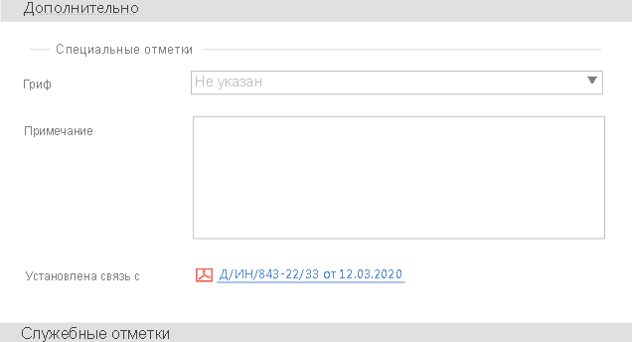  Отображается кликабельная пиктограмма для скачивания контента  Ссылка на документ кликабельна, если у пользователя есть права на документ - будет осуществляться переход на документ, иначе окно  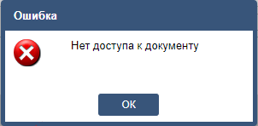
Документ подписывается в системе | Выбор «Да/Нет» | Заполняется автором на создании (только стадия Проект) только для документов с формой Электронная.  Поле обязательное для заполнения для формы документа = Электронная.  Для формы документа = Бумажная поле должно будет скрыто.  Для документов с формой «Электронная» и значением в поле dss_source = DIADOC заполняется по умолчанию значением «Да» и не должно быть доступно для редактирования.  Значение «Да» указывает на то, что документ подписывается в АСУД.  Если установлено значение «Нет», то это означает, что документ подписывается на сторонней площадке. В данном случае:  1) Действие «Добавить документы в пакет» будет становится недоступным, поскольку пользователь может добавлять документы в пакет только для документов, которые подписываются в системе АСУД.  2) Информация в поле «Оператор ЭДО» при выборе для данного поля значения «Нет» должно очищаться
Электронный документооборот | Логический | Доступно только для Договоров/ДС с формой Электронная.  По умолчанию установлено значение «Да», возможно изменение на «Нет».  Значение «Да» указывает на то, что по договору осуществляется обмен электронными документами. Если установлено значение «Нет», то это означает, что рамках конкретного Договора/ДС отсутствует договоренность об электронном документообороте
Ответственный за ПУД | Текстовое поле с возможностью автоподбора и выбором из справочника ОШС.  (Выбор из ОШС и поле для ввода знач) | По умолчанию поле не заполнено.  Заполняется автором на любом этапе ЖЦ по Договорам для документов с формой Электронная и Бумажная.  Для документов, по которым проставлен признак Централизованный договор = «Да», поле является обязательным для заполнения и может содержать несколько значений. Ответственный за ПУД выбирается из справочника «Пользователи АСУД».  Если признак Централизованный договор = «Нет», поле является необязательным для заполнения и содержать одно значение
Сумма сделок за год с контрагентом | Текстовое поле | По умолчанию поле не заполнено.  Заполняется автором на любом этапе ЖЦ по Заявкам на сделку для документов с формой Электронная и Бумажная до Регистрации. Например: 60 000 руб.
Маркеры
Электронная |  | Отображается в шапке документа, если поле «Форма документа» имеет значение Электронная
Подписано ЭП | Штамп | Штамп появляется в случае значения признака Подписано в ЭП = истина. Признак принадлежит карточке, не виден в UI. Заполняется по факту подписания документа электронной подписью
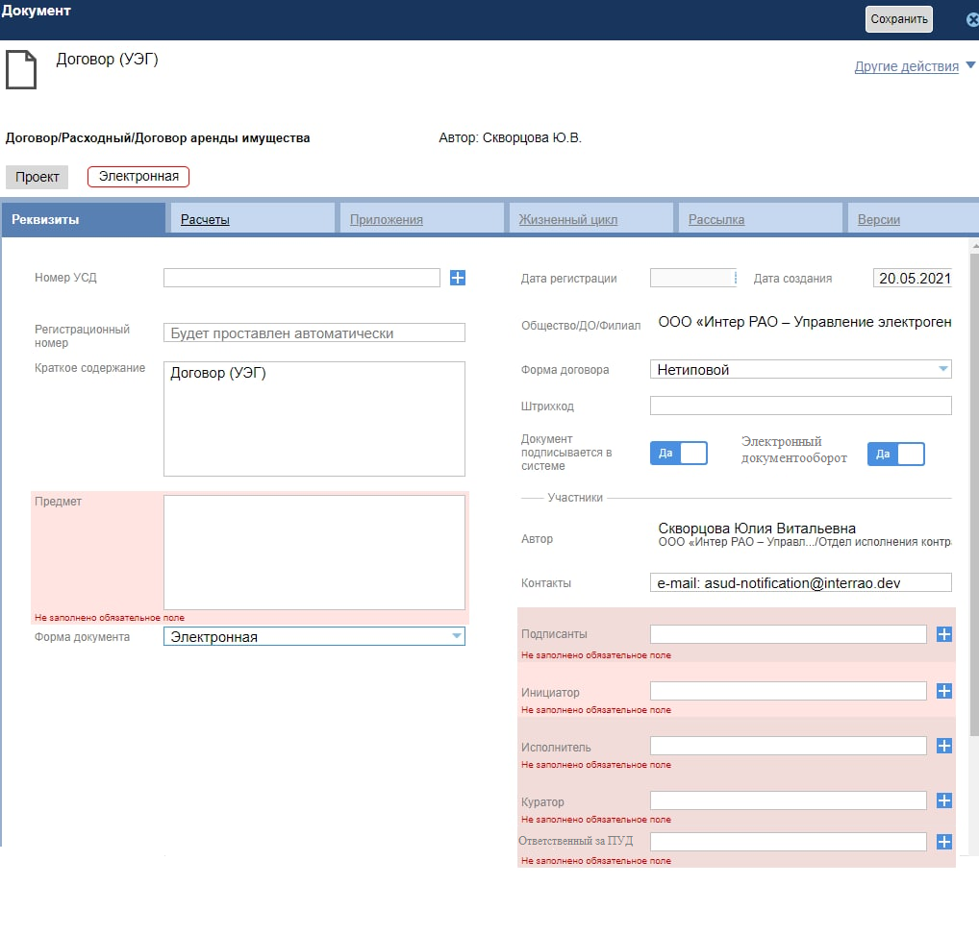
Рисунок 11 – Реквизиты карточки договора
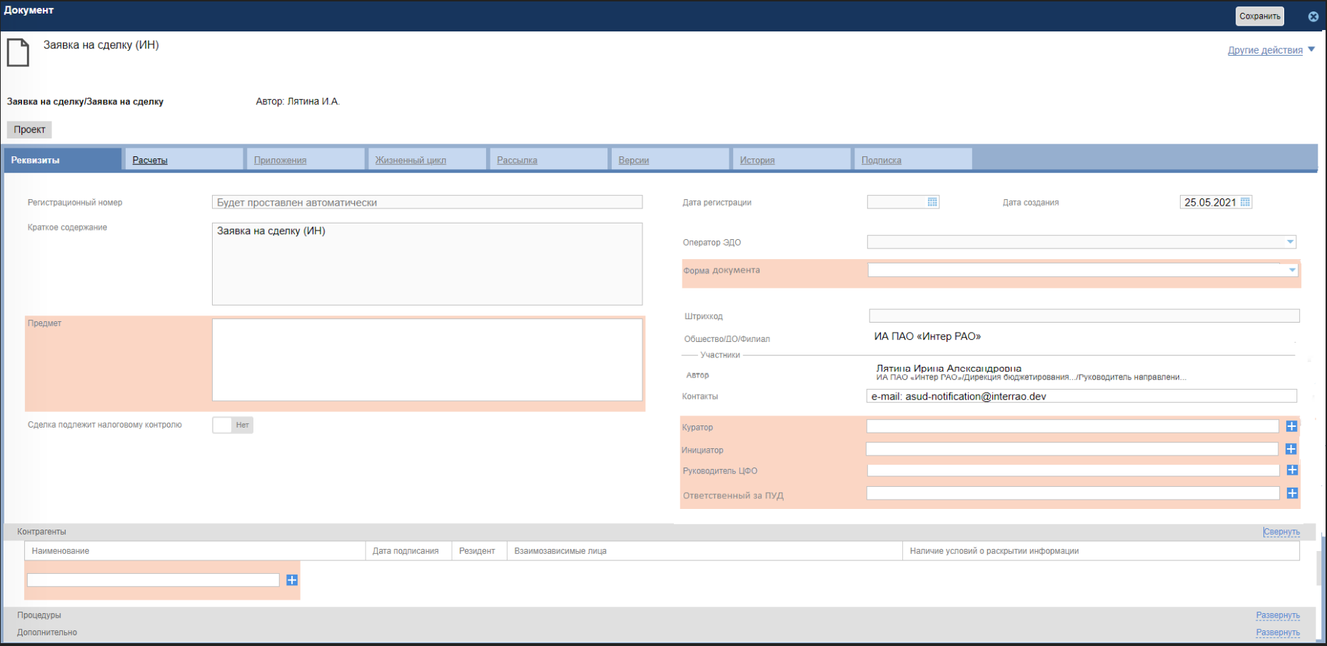
Рисунок 12 – Реквизиты карточки Заявки на сделку
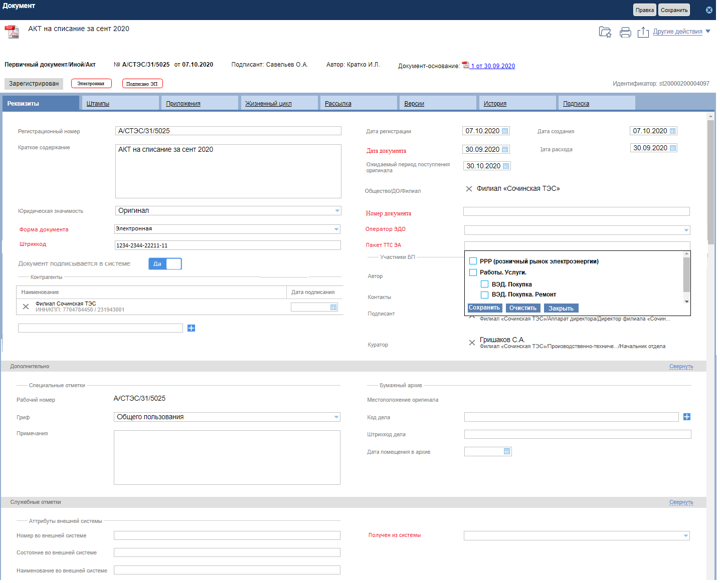
Рисунок 13 – Реквизиты карточки ПУД

8.1.3.2. Списочная форма
В списочные формы АСУД будет добавлена иконка (рисунок 14), показывающая цветовой индикацией следующую информацию:
- красная - документ должен быть подписан, с использованием ЭП;
- синяя - документ подписан с использованием электронной подписи.
Список списочных форм для отображения иконки:
- Избранное;
- Просмотренное;
- В работе;
- Полученные:
  - Все активные (все подпапки),
  - Завершенные;
- Отправленные (все подпапки);
- Первичные документы (все подпапки);
- Договоры;
- Доп. соглашения;
- Заявка на сделку/Заявка на сделку.
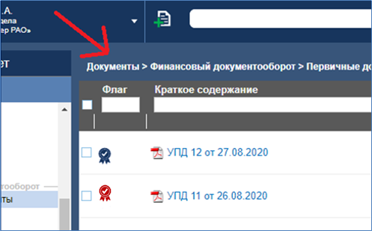
Рисунок 14 – Пример изображения иконки

8.1.3.3. Закладка Расчеты
Необходимо привести вид закладки «Расчеты» на Первичном документе и Заявке на сделку к виду закладки «Расчеты» карточки документа основания - Договора/ДС.
На закладке «Расчеты» для первичного документа и Заявки на сделку должны отображаться поля:
- Цена, руб. без НДС
- Цена, руб. с НДС
Также на закладке будет функция «Добавить штамп».
При создании карточки первичного документа автоматически или вручную (после выбора документа основания) штамп будет заполняться автоматически на основании штампа документа основания. Если на документе основании несколько штампов, то копируются все. Пользователь удаляет лишние штампы при необходимости.
Из штампа документа основания в штамп Первичного документа должны копироваться все атрибуты кроме полей:
- Валюта
- Цена без НДС
- Цена с НДС
- Номер ЗНР
Атрибуты, которые были скопированы из документа основания, кроме вышеописанных полей, должны быть недоступны для редактирования на карточки Первичного документа.
В случае, если на документе основания были внесены изменения в наследуемый штамп, то на первичном документе изменения не должны наследоваться.
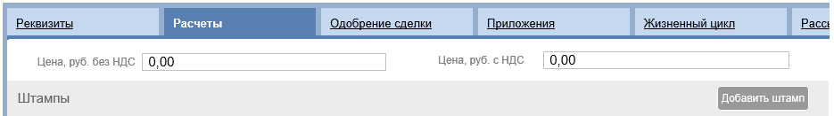
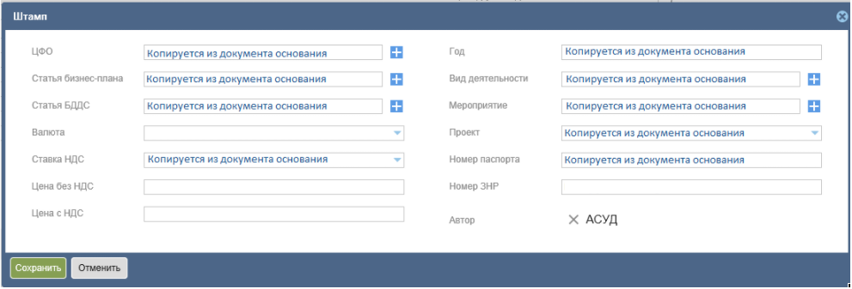
Рисунок 15 – Штамп документа

8.1.4. Описание этапов и маршрутов
Выделяют следующие бизнес-процессы Технического проекта:
- Работа с договорами/ДС:
  - Договоры/ДСВГО (не используется передача через Оператора ЭДО);
  - Договоры/ДС не ВГО (используется передача через Оператора ЭДО).
- Работа с Заявками на сделку ВГО/не ВГО:
  - Заявка на сделку/Заявка на сделку входящая;
- Работа с ПУД ВГО/не ВГО:
  - ПУД исходящие по Прямой схеме;
  - ПУД исходящие по Альтернативной схеме;
  - ПУД входящие.
- Работа со Счетами ВГО/не ВГО:
  - Счета исходящие по Прямой схеме;
  - Счета исходящие по Альтернативной схеме;
  - Счета входящие.
- Работа с Актами сверки ВГО/не ВГО:
  - Акты сверки входящие;
  - Акты сверки исходящие.
- Работа с корректировочными ПУД;
- Работа с отклонением документов с подписания;
- Работа с аннулированием документов;
- Маршрутизация входящих документов ВГО/не ВГО.
В зависимости от типа документа, принадлежности его к ВГО или не ВГО определяется необходимость использования Оператора ЭДО и маршрут документа в АСУД.
Ниже описаны доработки этапов и маршрутов АСУД, которые должны быть выполнены для обеспечения работы с ЭД.
Доработке подлежат следующие этапы АСУД:
- Автоматическое заполнение новых полей для исходящего и входящего документа при создании карточки;
- регистрация, в части возможности автоматического формирования регистрационного номера для ЭД;
- согласование, в части возможности проведения согласования группы связанных документов, полученных/переданных от Оператора ЭДО в виде пакета;
- подписание, в части использования ЭП для подписания;
- отправка контрагенту (новый этап), предназначен для выполнения отправки документа Контрагенту;
- подписание контрагентом для отражения на ЖЦ информации по подписанию ЭД.
Требуется добавление новых этапов АСУД для всех типов и видов документов:
- Аннулирование;
- Согласование аннулирования;
- Подписание аннулирования;
- Подписание аннулирования Контрагентом;
- Отправка Контрагенту решения об аннулировании.
Описание данных этапов приведено в п. 8.1.5.18.1. Описание этапов/участников/cтатусов.

8.1.4.1. Описание маршрутов

8.1.4.1.1. Заявка на сделку/Заявка на сделку
Заявка на сделку/Заявка на сделку - электронный документ в АСУД, составляемый для всех сделок с участием Общества, совершаемых без заключения отдельного письменного договора, который включает в себя:
- сведения о деловой цели и основаниях совершения сделки (потребности Общества в товарах (работах, услугах);
- оценку вероятной выгоды и экономического эффекта сделки;
- обязанность совершить сделку, либо иное обоснование заключения сделки;
- обоснование выбора контрагента;
- сведения об инициаторе и кураторе;
- отметки о результате согласования «Заявки»;
- историю согласования «Заявки»;
- информацию о ЦФО и статьях бюджета;
- цену сделки, в том числе с учетом взаимосвязанных сделок и др.
Заявки на сделку не распространяются на сделки, связанные:
- с операциями по внешнеторговой деятельности и ОРЭМ,
- с приобретением услуг нотариуса и услуг патентных поверенных, членские взносы,
- в рамках исполнения срочных поручений Руководителя Общества, учитывая соблюдение установленных регламентов Общества.
- при выставлении контрагентом «счетов-оферт» (такие сделки согласовываются через модуль АСУД – Договоры).
В АСУД используется документ Счет из модулья «Заявка на сделку», реализованный в ПАО «Интер РАО ЕЭС» с доработками, изложенными в пп. 8.1.4.1.1.1., 8.1.4.1.1.2.

8.1.4.1.1.1. Входящие документы
Схема процесса обработки Заявка на сделку/Заявка на сделку не ВГО представлена в . Схема маршрута Заявка на сделку.
Дополнительно к текущей логике выбора маршрута для Заявки на сделку должны быть введены следующие условия выбора маршрута для Заявки на сделку/Счета:
- «Форма документа»
- «Оператор ЭДО»
Если
- «Форма документа» - Электронная
- «Оператор ЭДО» - не пустое
то маршрут документа будет соответствовать следующей схеме этапов жизненного цикла документа в АСУД:
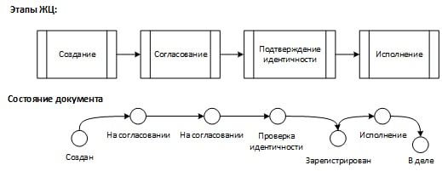
Рисунок 16 – Схема этапов ЖЦ входящей Заявки на сделку
На карточку документа Заявка на сделку/Заявка на сделку, должны быть добавлены атрибуты, в соответствие с требованиями, изложенными в п. 8.1.3.1. Карточка документа с изменениями при заполнении полей «Дата регистрации» и «Регистрационный номер»: редактирование полей сделать возможным на всех этапах ЖЦ.
Описание схемы:
1. Этап «Создание» является типовым этапом для типа документа «Заявка на сделку/Заявка на сделку», в который вносятся следующие изменения:
- Формируется автоматически шаблон в формате word, в соответствие с п. 8.1.5.21. Формирование печатной формы Заявка на сделку и помещается в контент документа;
- Поступивший от Оператора ЭДО пакет помещается на вкладку Приложения в папку «Пакет ЭД» в соответствие с п. 8.1.2.4. Справочник «Структура приложений»;
- штрих-код в соответствие с описанным форматом в п. 8.1.3.1. Карточка документа;
- регистрационный номер формируется по маске в соответствие с п. 8.1.4.2.2.1. Правила формирования номера.
2. Этап «Согласование» является типовым этапом для типа документа «Заявка на сделку/Заявка на сделку», в который вносятся следующие изменения:
- «Согласование» является опциональным этапом и будет настроен в соответствие с потребностями каждого Общества;
- Выбор типа машрута может настраиваться в зависимости от БП, происходящих в Обществе.
3. Этап «Подтверждение идентичности» - типовой, изменения отсутствуют.
4. Регистрация документа производится автоматически по правилам, изложенным в п. 8.1.4.2.2. Регистрация. Номер, указанный в поле «Регистрационный номер» не перезатирается.

8.1.4.1.1.2. Исходящие документы
Исходящие документы автоматизации на 2 этапе Проекта не подлежат.

8.1.4.1.2. Договор/ДС ВГО
Дополнительно к текущей логике выбора маршрута для договора/ДС должны быть введены следующие условия выбора:
- «Форма документа»;
- «Оператор ЭДО».
Если:
- «Форма документа» - Электронная;
- «Оператор ЭДО» - пустое,
то маршрут документа будет соответствовать схеме этапов жизненного цикла документа в АСУД. Схема приведена в 9.11. Приложение 12. Схема маршрута Договоров ВГО.
На этапе «Создание» в Обществе 1 документу будет присваиваться:
- штрих-код в соответствие с описанным в п. 8.1.3.1. Карточка документа форматом;
- временный номер по маске регистрационного номера в соответствие с п. 8.1.4.2.2.1. Правила формирования номера.
Этап «Согласование» является опциональным и будет настроен в соответствие с потребностями каждого Общества.
Описание схемы:
- процессы работы с договорами ВГО в АСУД в обоих обществах идут независимо друг от друга до момента подписания;
- в рабочем порядке представители обществ договариваются, кто из них будет подписывать документ первым;
- после того, как Общество 1 подписало документ в своем АСУД в соответствие с п. 8.1.4.2.4. Подписание, оно сообщает Идентификатор документа ответственному из Общества 2;
- ответственный Общества 2 нажимает кнопку «Загрузить документы по ИД» и устанавливает связь в соответствие с п. 8.1.5.7 Установить связь;
- ответственный Общества 2 завершает этап «Подписание контрагентом»;
- ответственный за подписание в Обществе 2 выполняет подписание документа в соответствие с п. 8.1.4.2.4. Подписание;
- АСУД автоматически загружает подпись Общества 2 в карточку Общества 1 в папку «Пакет ЭД»;
- ответственный Общества 2 завершает задание «Подписание контрагентом» Система проверяет, что в Обществе 1 есть файл подписи из Общества 2;
- оба договора отправляются на регистрацию. Пакет с подлинником документа перемещается в папку ограниченного доступа в АСУД «Пакет ЭД» и передается в ТТС ЭА на хранение (в единственном экземпляре) в виде zip-архива по описанному в п. 8.2.2.1. Загрузка электронного документа механизму;
- формирование визуализированной копии подписанного документа (пакета документов) осуществляется по алгоритму, описанному в п. 7.3.2. Процедура после Подписания обществом (без Оператора ЭДО).
Этапы жизненного цикла Договора ВГО приведены на рисунке ниже.
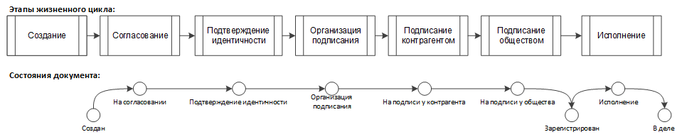
Рисунок 18 - Схема этапов ЖЦ

8.1.4.1.3. Договоры/ДС не ВГО
Схема процесса обработки Договора/ДС не ВГО представлена в 9.1. Приложение 1 Схема БП по Договором/ДС не ВГО.
Дополнительно к текущей логике выбора маршрута для договора/ДС не ВГО должны быть введены следующие условия выбора:
- «Форма документа»;
- «Оператор ЭДО»;
- «Принадлежность к Группе».
Если:
- «Форма документа» - Электронная;
- «Оператор ЭДО» - не пустое;
- Получен из внешней системы – Да;
- «Принадлежность к Группе» - Нет,
то маршрут документа будет соответствовать одной из следующих схем этапов жизненного цикла документа в АСУД:
На этапе подписания при выборе опции «Подписание контрагентом», АСУД проводит проверку на наличие подписи на документе со стороны Общества:
- если подпись на документе есть, необходимо его отправлять контрагенту через Оператор ЭДО. Далее документ должен перейти на этап Подписание контрагентом для ожидания подписанного файла со стороны контрагента. (Рисунок 20),
- иначе документ не направляется контрагенту и переходит на этап Подписание контрагентом для ожидания подписанного файла со стороны контрагента. (Рисунок 19).
Для документов на стадиях Проект и Создана будет возможность:
Схема 1 - Контрагент первый подписывает Договор/ДС:
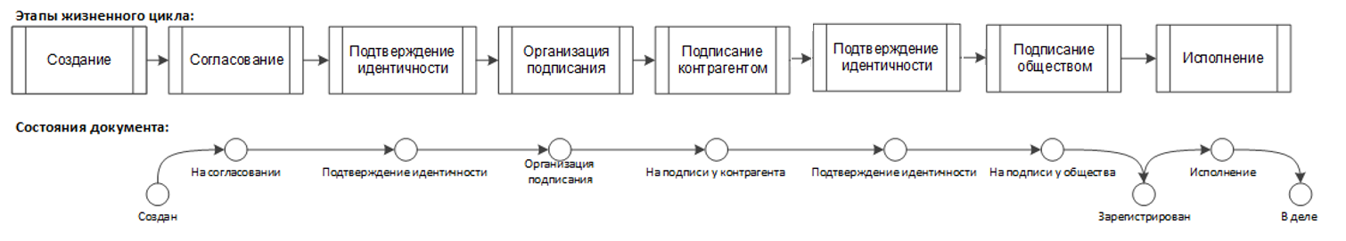
Рисунок 19 – Схема этапов ЖЦ (Контрагент первый подписывает Договор/ДС)
Изменения в маршруте документов:
1. После того, как на закладке Приложения в папке Пакет ЭД появится пакет документов с подписью контрагента, а также произойдет замена контента документа, то этап Подписание контрагентом завершается и документ переходит на этап Подтверждение идентичности.
2. После подписания Договора/ДС со стороны Общества документ автоматически направляется контрагенту через Оператора ЭДО.
3. После получения от Оператора ЭДО подтверждения получения документа контрагентом. Этап «Подписание обществом» автоматически завершается. Документ регистрируется автоматически.
4. После регистрации договора в АСУД автору и регистратору будет направляться уведомление ds_edo_regASUD. Параметры уведомления отписаны в п. 8.1.2.2. Уведомления по ЭДО.
Схема 2 - Общество первое подписывает Договор/ДС:
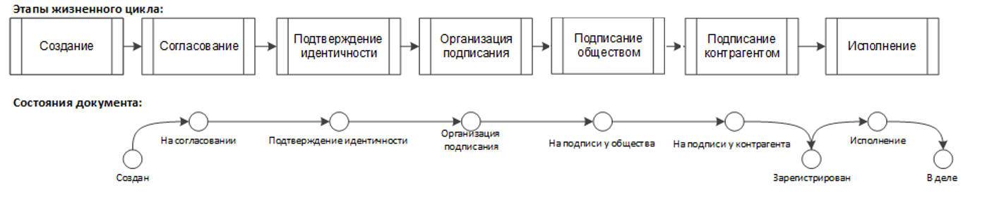
Рисунок 20 – Схема этапов ЖЦ (Общество первое подписывает Договор/ДС)
По данной схеме изменения в маршруте документов не происходят.

8.1.4.1.3.1. Входящие документы
Дополнительно к текущей логике выбора маршрута для Договора/ДС не ВГО должны быть введены следующие условия выбора:
- «Форма документа»;
- «Оператор ЭДО»;
- «Принадлежность к Группе».
Если:
- «Форма документа» - Электронная;
- «Оператор ЭДО» - не пустое;
- Получен из внешней системы – Да;
- «Принадлежность к Группе» - Нет,
то маршрут документа будет соответствовать следующей схеме этапов жизненного цикла документа в АСУД:
Рисунок 21 – Схема этапов ЖЦ (входящие Договоры/ДС)
1. На этапе Создания в статусе Проект или Создано будет возможность использовать функции «Объединить с документом из системы», описанным в п. 8.1.5.20. Объединение карточек системы.
2. Этапы Согласования, Подтверждение идентичности - типовые, изменения отсутствуют. 3. Этап Подписание происходит в соответствие с п. 8.1.4.2.4. Подписание.
4. Этап Отправка контрагенту происходит в соответствие с п. 8.1.4.2.6. Отправка контрагенту.

8.1.4.1.3.2. Исходящие документы
Дополнительно к текущей логике выбора маршрута для договора/ДС не ВГО должны быть введены следующие условия выбора:
- «Форма документа»;
- «Оператор ЭДО»;
- «Принадлежностьк Группе».
Если:
- «Форма документа» – Электронная;
- «Оператор ЭДО» – не пустое;
- Получен из внешней системы – Нет;
- «Принадлежность к Группе» – Нет,
то маршрут документа будет соответствовать следующей схеме этапов жизненного цикла документа в АСУД:
Рисунок 22 – Схема этапов ЖЦ (исходящие Договора/ДС)

Описание схемы:
1. Создание, Согласование, Подтверждение идентичности, Организация подписания - типовые, изменения отсутствуют.
2. Этап Подписание происходит в соответствие с п. 8.1.4.2.4. Подписание.
3. Этап Подписание контрагентом в соответствие с п. п. 8.1.4.2.5. Подписание контрагентом.

8.1.4.1.4. Первичные документы

8.1.4.1.4.1. Входящие документы
Дополнительно к текущей логике выбора маршрута должны быть введены следующие условия выбора:
- «Форма документа»;
- «Оператор ЭДО»;
- «Получен из внешней системы».
Если:
- «Форма документа» - Электронная;
- «Оператор ЭДО» - не пустое;
- «Получен из внешней системы» - Да,
то маршрут документа будет соответствовать следующей схеме этапов жизненного цикла документа в АСУД:
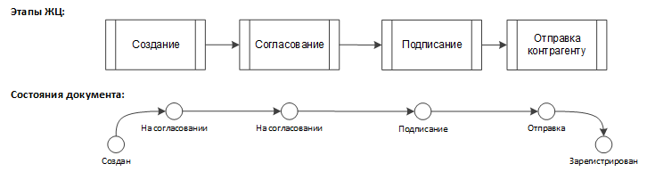
Рисунок 23 – Схема этапов ЖЦ (входящие ПУД)
На этапе «Создание» документу присваивается автоматически:
- штрихкод в соответствие с описанным в п. 8.1.5.9. Формирование штрих-кода форматом;
- временный номер по маске регистрационного номера (п. 8.1.4.2.2.1. Правило формирования номера).
Этап «Отправка контрагенту» выполняется автоматически по информации от Оператора ЭДО.
Регистрация документа выполняется автоматически.
Статус документа = Передача контрагенту.
Описанный маршрут будет настроен для следующих документов:
- Первичный документ
  - Расходный:
    - Акт;
    - Накладная;
    - Универсальный передаточный документ;
    - Универсальный корректировочный документ;
    - Исправительный УПД;
    - Акт сверки;
    - Отчет агента;
    - КС – 2.

8.1.4.1.4.2. Исходящие документы
Дополнительно к текущей логике выбора маршрута должны быть введены следующие условия выбора:
- «Форма документа»;
- «Оператор ЭДО»;
- «Получен из внешней системы».
Если
- «Форма документа» - Электронная;
- «Оператор ЭДО» - не пустое;
- «Получен из внешней системы»- Нет,
то маршрут документа будет соответствовать следующей схеме этапов жизненного цикла документа в АСУД:
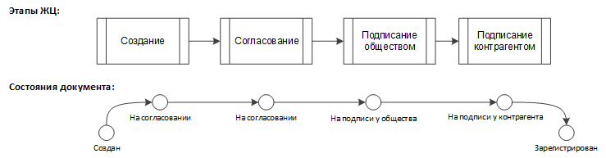
Рисунок 24 – Схема этапов ЖЦ (исходящие ПУД)
На этапе «Создание» пользователь вводит штрихкод в поле вручную. Если штрихкод не был введен, то он присваивается при отправке по БП. Перед отправкой по маршруту проводится проверка в соответствиес п. 8.1.5.4. Проверки перед отправкой по маршруту.
Также на этапе «Создание» присваивается временный номер по маске регистрационного номера (п. 8.1.4.2.2.1. Правило формирования номера).
Этап «Подписание контрагентом» завершается автоматически, после подписания со стороны контрагента. Регистрация документа выполняется автоматически.
Если в АСУД не поступило никаких изменений статуса документа в течение 3 дней, автору будет поступать уведомление: «Контрагент не совершил никаких действий с документом в течение 3 дней. Необходимо связаться с контрагентом в рабочем порядке». Параметры уведомления ds_edo_no_respond_3days описаны в п. 8.1.2.2. Уведомления по ЭДО.
Если в АСУД не поступило никаких изменений статуса документа в течение 10 дней, автору будет поступать уведомление: «Контрагент не совершил никаких действий с документом в течение 10 дней. Необходимо аннулировать документ и отправить его контрагенту в бумажной форме». Параметры уведомления ds_edo_no_respond описаны в п. 8.1.2.2. Уведомления по ЭДО.
Описанный маршрут будет настроен для следующих документов:
- Первичный документ:
  - Доходный:
    - Акт;
    - Накладная;
    - Универсальный передаточный документ;
    - Универсальный корректировочный документ;
    - Исправительный УПД;
    - Акт сверки;
    - Отчет агента;
    - КС – 2.

8.1.4.1.5. Счет

8.1.4.1.5.1. Входящие документы
Дополнительно к текущей логике выбора маршрута должны быть введены следующие условия выбора:
- «Форма документа»;
- «Оператор ЭДО»;
- «Получен из внешней системы».
Если:
- «Форма документа» - Электронная;
- «Оператор ЭДО» - не пустое;
- «Получен из внешней системы»- Да,
то маршрут документа будет соответствовать следующей схеме этапов жизненного цикла документа в АСУД:
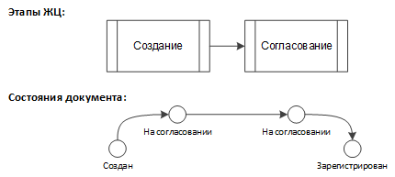
Рисунок 25 – Схема этапов ЖЦ (Входящие Счета)
На этапе «Создание» документу присваивается штрихкод в соответствие с описанным в п. 8.1.5.9. Формирование штрих-кода форматом и временный номер по маске регистрационного номера (п. 8.1.4.2.2.1. Правило формирования номера).
Регистрация документа выполняется автоматически.
Описанный маршрут будет настроен для следующих документов:
- Первичный документ
  - Расходный
    - Счет
    - Счет-фактура
    - Корректировочный счет-фактура
    - Исправительный счет-фактура

8.1.4.1.5.2. Исходящие документы
Дополнительно к текущей логике выбора маршрута должны быть введены следующие условия выбора:
- «Форма документа»;
- «Оператор ЭДО»;
- «Получен из внешней системы».
Если:
- «Форма документа» - Электронная;
- «Оператор ЭДО» - не пустое;
- «Получен из внешней системы»- Да,
то маршрут документа будет соответствовать следующей схеме этапов жизненного цикла документа в АСУД:
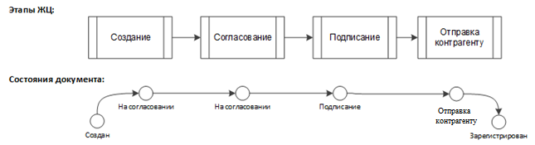
Рисунок 26 – Схема этапов ЖЦ (Исходящие Счета)
На этапе «Создание» пользователь вводит штрихкод в поле вручную и автоматически присваивается временный номер по маске регистрационного номера (п. 8.1.4.2.2.1. Правило формирования номера).
Регистрация документа выполняется автоматически.
Описанный маршрут будет настроен для следующих документов:
- Первичный документ
  - Доходный
    - Счет
    - Счет-фактура
    - Корректировочный счет-фактура
    - Исправительный счет-фактура

8.1.4.1.6. Акт сверки

8.1.4.1.6.1. Входящие документы
Схема процесса обработки входящих Актов сверки представлена в Приложении 3 к настоящему ТП Приложение 3 Схема БП по входящим актам сверки.
Дополнительно к текущей логике выбора маршрута должны быть введены следующие условия выбора:
- «Форма документа»;
- «Оператор ЭДО»;
- «Получен из внешней системы».
Если:
- «Форма документа» - Электронная;
- «Оператор ЭДО» - не пустое;
- «Получен из внешней системы»- Да,
то маршрут документа будет соответствовать следующей схеме этапов жизненного цикла документа в АСУД:
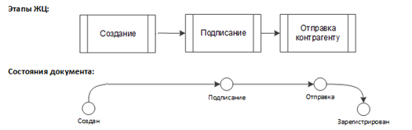
Рисунок 27 – Схема этапов ЖЦ (Входящие Акты сверки)
На этапе «Создание» документу присваивается штрихкод в соответствие с описанным в п. 8.1.5.9. Формирование штрих-кода форматом и временный номер по маске регистрационного номера (п. 8.1.4.2.2.1. Правило формирования номера).
Этап «Отправка контрагенту» выполняется автоматически по информации от Оператора ЭДО.
Регистрация документа выполняется автоматически.
Статус документа = Передача контрагенту.
Описанный маршрут будет настроен для следующих документов:
- Первичный документ:
  - Расходный:
    - Акт сверки.

8.1.4.1.6.2. Исходящие документы
Схема процесса обработки исходящих Актов сверки представлена в 9.2. Приложение 2 Схема БП по исходящим актам сверки.
Дополнительно к текущей логике выбора маршрута должны быть введены следующие условия выбора:
- «Форма документа»;
- «Оператор ЭДО»;
- «Получен из внешней системы».
Если:
- «Форма документа» - Электронная;
- «Оператор ЭДО» - не пустое;
- «Получен из внешней системы»- Да,
то маршрут документа будет соответствовать следующей схеме этапов жизненного цикла документа в АСУД:
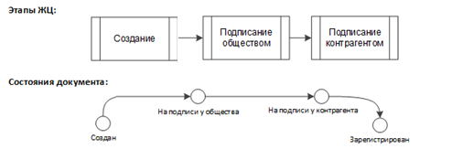
Рисунок 29 – Схема этапов ЖЦ (Исходящие Акты сверки)
На этапе «Создание» пользователь вводит штрихкод в поле вручную. Если штрихкод не был введен, то он присваивается при отправке по БП. Перед отправкой по маршруту проводится проверка в соответствиес п. 8.1.5.4. Проверки перед отправкой по маршруту.
Также на этапе «Создание» присваивается временный номер по маске регистрационного номера (п. 8.1.4.2.2.1. Правила формирования номера).
Этап «Подписание контрагентом» завершается автоматически, после подписания со стороны контрагента.
Регистрация документа выполняется автоматически.
Описанный маршрут будет настроен для следующих документов:
- Первичный документ:
  - Доходный:
    - Акт сверки.

8.1.4.1.7. Документы, подписанные на сторонней площадке
Документ (Договор/ДС/Заявка на сделку/Заявка на сделку, ПУД), который подписывается на сторонней площадке (например, на АТС ОРЭМ или в ЛК Оператора ЭДО) будет загружен в АСУД без требования его подписания с использованием электронной подписи.
Если:
- «Форма документа» - Электронная;
- «Документ подписывается в системе» - Нет.
то маршрут документа будет соответствовать маршруту документа с формой «Бумажная» (из справочника).
Функциональные действия с документами (видимость кнопок, доступность документов и тд) должны быть аналогичны действиям с бумажными документами для:
Договоров – во соответствии ранее реализованномо модулю в АСУД «Модуль Договоры/Дополнительные соглашения».
Актов - во соответствии ранее реализованномо модулю в АСУД «Модуль Первичные документ (Акты)»

8.1.4.2. Описание этапов

8.1.4.2.1. Создание

8.1.4.2.1.1. Первичный документ
При создании первичного документа пользователем будет возможность связывания первичных документов для отправки всего пакета Контрагенту через Оператора ЭДО.
Примеры пакетов:
- Накладная + Счет + Счет-фактура
- Акт + Счет + Счет-фактура
- УПД + Счет
Правило формирования пакета документов описано в п. 8.1.5.6. Формирование пакета документов.
Ниже приведен перечень атрибутов карточки документа, логика заполнения которых меняется при автоматическом или ручном создании карточки электронного документа.
Таблица 50 Атрибутивный состав
Название | Тип | Описание для создания документа вручную | Описание при автоматическом создании
Статус | Текст | Заполняется автоматически | Заполняется автоматически значением «Проект»
Документ основание | Выбор документа из АСУД или внешнего документа | Выбирается вручную пользователем. Выбирается договор/дополнительное соглашение из системы. | Заполняется автоматически ссылкой на карточку договора/дополнительного соглашения АСУД.  Договор/ДС определяется по информации от Оператора ЭДО
Краткое содержание | Текст | Обязательный для заполнения, редактируемый автором при создании и на доработке и сотрудником в «statement_registration_role» после регистрации.  Выступает критерием для поиска. | Заполняется автоматически по маске: [Тип/Вид документа] № [Номер по данным от Оператора ЭДО] от [дата по данным от Оператора ЭДО в формате дд.мм.гггг] с [Название контрагента]  Пример: Первичный документ/Расходный/УПД №123 от 12.12.2020 с ООО «Ромашка»
Общество | Выпадающий список с выбором из справочника организационно-штатной структуры | Общество, в интересах которого запускается первичный документ.  Заполняется автоматически по обществу автора, но может быть изменен по желанию автора на этапе создания документа.  Выступает критерием для поиска. | Заполняется автоматически по данным Оператора ЭДО
Юридическая значимость | Выпадающий список:  - Копия  - Оригинал | Обязательный для заполнения, редактируемый автором при создании до сохранения карточки документа.  Автоматически изменяется, при переходе от этапа к этапу, отражая факт прикрепления копии оригинала документа.  Выступает критерием для поиска. | Заполняется автоматически значением Оригинал
Форма документа | Выпадающий список:  - Электронная  - Бумажная | Обязательный для заполнения, редактируемый автором при создании до сохранения карточки документа.  Выступает критерием для поиска. | Заполняется автоматически значением Электронная
Номер документа | Текст | Обязательный для заполнения, редактируемый автором при создании и на доработке и сотрудником в «statement_registration_role» после регистрации.  Выступает критерием для поиска. | Заполняется автоматически по данным Оператора ЭДО
Дата документа | Дата в формате ДД.ММ.ГГГГ | Обязательный для заполнения, редактируемый автором при создании и на доработке и сотрудником в «statement_registration_role» после регистрации.  Выступает критерием для поиска. | Заполняется автоматически по данным Оператора ЭДО
Ожидаемый период поступления оригинала | Дата в формате ДД.ММ.ГГГГ | Для бумажной формы документа заполняется редактируемый автором при создании и на доработке. Заполняется автоматически десятым числом текущего месяца, если акт загружается до этой даты, или десятым числом следующего месяца, если акт загружается после десятого числа текущего месяца.  Выступает критерием для поиска. | Для электронной - проверка на обязательность заполнения этого поля не проводится, и оно не заполняется.
Документ подписывается в системе | Выпадающий список:  - (пусто)  - Да  - Нет | Обязательный для заполнения, редактируемый автором при создании до сохранения карточки документа.  Выступает критерием для поиска. | Заполняется автоматически значением (пусто).
Группа «Участники»
Автор | Выпадающий список с выбором из справочника организационно-штатной структуры | Формат: ФИО полностью с указанием общества (филиала), подразделения и должности.  Заполняется автоматически, не редактируемый.  Выступает критерием для поиска. | Заполняется автоматически пользователем, который является Исполнителем по договору.
Куратор | Выпадающий список с выбором из справочника организационно-штатной структуры | Формат: ФИО полностью с указанием общества (филиала), подразделения и должности.  Обязательный для заполнения, редактируемый автором при создании и на доработке.  Выступает критерием для поиска. | Заполняется из договора
Группа «Контрагенты»
Наименование | Выпадающий список с выбором из справочника контрагентов | Обязательный для заполнения, редактируемый автором при создании и на доработке документа.  Всплывающая подсказка содержит: полное наименование контрагента, КПП, ИНН, ОГРН.  Выступает критерием для поиска. | Заполняется автоматически по данным Оператора ЭДО
Дата подписания | Дата в формате ДД.ММ.ГГГГ | Заполняется автоматически при подписании электронной подписью со стороны Контрагента | Заполняется автоматически при подписании электронной подписью со стороны Контрагента
Закладка «Расчеты»
Цена, руб. без НДС | Текст с денежным форматом | Обязательный для заполнения, редактируемый автором при создании и на доработке.  Выступает критерием для поиска. | Заполняется автоматически по данным Оператора ЭДО
Цена, руб. с НДС | Текст с денежным форматом | Обязательный для заполнения, редактируемый автором при создании и на доработке.  Калькулятор Calc.svg напротив параметра рассчитывает стоимость текущего первичного документа с учетом стоимости без НДС и ставки НДС.  Выступает критерием для поиска. | Заполняется автоматически по данным Оператора ЭДО
Раздел «Штампы»
ЦФО | Выпадающий список с выбором из справочника ЦФО | Обязательный для заполнения, редактируемый автором при создании и на доработке.  Заполняется автоматически, если в справочнике существует только одно значение.  Выступает критерием для поиска. | Заполняется автоматически из штампа договора
Статья бизнес-плана | Выпадающий список с выбором из справочника Статьи бизнес-плана | Обязательный для заполнения, редактируемый автором при создании и на доработке.  Заполняется автоматически, если в справочнике существует только одно значение.  Выступает критерием для поиска. | Заполняется автоматически из штампа договора
Статья БДДС | Выпадающий список с выбором из справочника Статьи БДДС | Обязательный для заполнения, редактируемый автором при создании и на доработке.  Заполняется автоматически, если в справочнике существует только одно значение.  Выступает критерием для поиска. | Заполняется автоматически из штампа договора
Валюта | Выпадающий список  dss_currency | Обязательный для заполнения, редактируемый автором при создании и на доработке. | Заполняется автоматически по данным Оператора ЭДО.  Если валюта отсутствует в справочнике АСУД, значение не заполняется.
Ставка НДС | Выпадающий список  dss_nds_rate | Обязательный для заполнения, редактируемый автором при создании и на доработке. | Заполняется автоматически из штампа договора
Цена без НДС | Текст с денежным форматом | Обязательный для заполнения, редактируемый автором при создании и на доработке.  Выступает критерием для поиска. | В случае если штамп на карточке единственный, то заполняется автоматически по данным Оператора ЭДО.  Иначе, поле не заполняется.
Цена, с НДС | Текст с денежным форматом | Обязательный для заполнения, редактируемый автором при создании и на доработке.  Калькулятор Calc.svg напротив параметра рассчитывает стоимость текущего первичного документа с учетом стоимости без НДС и ставки НДС.  Выступает критерием для поиска. | В случае если штамп на карточке единственный, то заполняется автоматически по данным Оператора ЭДО.  Иначе, поле не заполняется.
Год | Текст | Обязательный для заполнения, редактируемый автором при создании и на доработке.  Выступает критерием для поиска. | Заполняется автоматически из штампа договора
Вид деятельности | Выпадающий список с выбором из справочника Виды деятельности | Обязательный для заполнения, редактируемый автором при создании и на доработке.  Заполняется автоматически, если в справочнике существует только одно значение.  Выступает критерием для поиска. | Заполняется автоматически из штампа договора
Мероприятие | Выпадающий список с выбором из справочника Мероприятия | Обязательный для заполнения, редактируемый автором при создании и на доработке.  Заполняется автоматически, если в справочнике существует только одно значение.  Выступает критерием для поиска. | Заполняется автоматически из штампа договора
Проект | Выпадающий список | Редактируемый автором при создании и на доработке.  Выступает критерием для поиска. | Заполняется автоматически из штампа договора
Номер паспорта | Текст | Редактируемый автором при создании и на доработке.  Выступает критерием для поиска. | Заполняется автоматически из штампа договора
Номер ЗНР | Текст | Представлен на карточке документа только для ПАО «Интер РАО». Заполняется автоматически из системы 1С: БИК ИРАО, не редактируемый.  Устанавливается после регистрации первичного документа. Не версионируется (после регистрации штамп не редактируется). | Заполняется пользователем или из 1С:БИК ИРАО (только для ПАО Интер РАО)
Автор штампа | Выпадающий список с выбором из справочника ОШС | Заполняется автоматически сотрудником, добавившим Штамп, не редактируемый.  Формат: Фамилия и инициалы. | Заполняется автоматически из штампа договора
Основной контент | Файл | В качестве основного контента пользователем может быть приложен файл следующего формата (ограничения Опертора ЭДО):  - Microsoft Word 97-2010 (.doc);  - Microsoft Excel 97-2010 (.xls);  - Office Open XML (.docx,.xlsx);  - Joint Photographic Experts Group (.jpeg,.jfif,.jpg);  - Rich Text Format (.rtf);  - Open Document Format (.odt);  - Portable Document Format (.pdf);  - Текстовый файл (.txt)  - Произвольный XML (.xml)  - DBF | Загружается Печатная форма из Оператора ЭДО. Если печатная форма не смогла быть сформирована Оператором ЭДО, то из Оператора ЭДО загружается исходный документ.
Примечание | Текст | Обязательный для заполнения, редактируемый автором при создании и на доработке.

8.1.4.2.1.2. Договор/ДС
При создании Договора/ДС используется следующая логика заполнения атрибутов, которая меняется при автоматическом или ручном создании карточки электронного документа.
Таблица 51 Атрибутивный состав
Название | Тип | Описание для создания документа вручную | Описание при автоматическом создании
Статус | Текст | Заполняется автоматически | Заполняется автоматически значением «Проект»
Номер УСД | Выпадающий список с выбором из справочника УСД | Отображается на форме только для следующих организаций: ООО «Интер РАО – Управление электрогенерацией», АО «Интер РАО – Электрогенерация» и филиалов.  Выступает критерием для поиска. | Заполняется автоматически значением (пусто)
Регистрационный номер | Текст | Заполняется автоматически | Заполняется автоматически
Краткое содержание | Мемо | Обязательный для заполнения, редактируемый автором при создании и на доработке и сотрудником в «statement_registration_role» после регистрации.  Выступает критерием для поиска. | Заполняется автоматически по маске: [Тип/Вид документа] № [Номер по данным от Оператора ЭДО] от [дата по данным от Оператора ЭДО в формате дд.мм.гггг] с [Название контрагента]  Пример: Договор/Поставки №123 от 12.12.2020 с ООО «Ромашка»
Предмет | Мемо | Обязательный для заполнения, редактируемый автором при создании и на доработке и сотрудником в «statement_registration_role» после регистрации.  Выступает критерием для поиска. | Заполняется автоматически значением (пусто)
Общество | Выпадающий список с выбором из справочника организационно-штатной структуры | Общество, в интересах которого запускается первичный документ.  Заполняется автоматически по обществу автора, но может быть изменен по желанию автора на этапе создания документа.  Выступает критерием для поиска. | Заполняется автоматически по данным Оператора ЭДО
Форма документа | Выпадающий список:  - Электронная  - Бумажная | Обязательный для заполнения, редактируемый автором при создании до сохранения карточки документа.  Выступает критерием для поиска. | Заполняется автоматически значением Электронная
Дата регистрации | Дата в формате ДД.ММ.ГГГГ | Обязательный для заполнения, редактируемый автором при создании и на доработке и сотрудником в «statement_registration_role» после регистрации.  Выступает критерием для поиска. | Заполняется автоматически значением (пусто)
Дата создания | Дата в формате ДД.ММ.ГГГГ | Обязательный для заполнения, редактируемый автором при создании и на доработке и сотрудником в «statement_registration_role» после регистрации.  Выступает критерием для поиска.  Не редактируемый. | Заполняется автоматически текущей датой
Форма договора | Выпадающий список:  - Типовой  - Нетиповой | Обязательный для заполнения, редактируемый автором при создании и на доработке и сотрудником в «statement_registration_role» после регистрации.  Выступает критерием для поиска. | Заполняется автоматически значением Нетиповой
Документ подписывается в системе | Выпадающий список:  - (пусто)  - Да  - Нет | Обязательный для заполнения, редактируемый автором при создании до сохранения карточки документа.  Выступает критерием для поиска. | Заполняется автоматически значением (пусто).
Штрихкод | Текст | Заполняется автоматически | Заполняется автоматически значением (пусто).
Группа «Участники»
Автор | Выпадающий список с выбором из справочника организационно-штатной структуры | Формат: ФИО полностью с указанием общества (филиала), подразделения и должности.  Заполняется автоматически, не редактируемый.  Выступает критерием для поиска. | Заполняется автоматически пользователем, который является Автором  При поступлении на Группу (Диспетчер ЭДО в АСУД, пользователи ОЦО) заполняется автоматически значением (пусто) .
Контакты | Текст | В поле автоматически указывается email автора из профиля пользователя.  Обязательный для заполнения, редактируемый автором при создании до сохранения карточки документа. | Заполняется автоматически значением email автора
Подписанты | Выпадающий список с выбором из справочника организационно-штатной структуры | Формат: ФИО полностью с указанием общества (филиала), подразделения и должности.  Не заполняется автоматически, редактируемый.  Выступает критерием для поиска. | Заполняется автоматически значением (пусто)
Инициатор | Выпадающий список с выбором из справочника организационно-штатной структуры | Формат: ФИО полностью с указанием общества (филиала), подразделения и должности.  В поле может быть указан только один Инициатор.  Не заполняется автоматически, редактируемый.  Выступает критерием для поиска. | Заполняется автоматически значением (пусто)
Исполнитель | Выпадающий список с выбором из справочника организационно-штатной структуры | Формат: ФИО полностью с указанием общества (филиала), подразделения и должности.  В поле может быть указан только один Исполнитель.  Не заполняется автоматически, редактируемый.  Выступает критерием для поиска. | Заполняется автоматически значением (пусто)
Куратор | Выпадающий список с выбором из справочника организационно-штатной структуры | Формат: ФИО полностью с указанием общества (филиала), подразделения и должности.  Обязательный для заполнения, редактируемый автором при создании и на доработке.  Выступает критерием для поиска. | Заполняется из договора
Группа «Контрагенты»
Наименование | Выпадающий список с выбором из справочника контрагентов | Обязательный для заполнения, редактируемый автором при создании и на доработке документа.  Всплывающая подсказка содержит: полное наименование контрагента, КПП, ИНН, ОГРН.  Выступает критерием для поиска. | Заполняется автоматически по данным Оператора ЭДО
Дата подписания | Дата в формате ДД.ММ.ГГГГ | Заполняется автоматически при подписании электронной подписью со стороны Контрагента | Заполняется автоматически при подписании электронной подписью со стороны Контрагента
Закладка «Штампы»
ЦФО | Выпадающий список с выбором из справочника ЦФО | Обязательный для заполнения, редактируемый автором при создании и на доработке.  Заполняется автоматически, если в справочнике существует только одно значение.  Выступает критерием для поиска. | Заполняется автоматически значением (пусто)
Статья бизнес-плана | Выпадающий список с выбором из справочника Статьи бизнес-плана | Обязательный для заполнения, редактируемый автором при создании и на доработке.  Заполняется автоматически, если в справочнике существует только одно значение.  Выступает критерием для поиска. | Заполняется автоматически значением (пусто)
Статья БДДС | Выпадающий список с выбором из справочника Статьи БДДС | Обязательный для заполнения, редактируемый автором при создании и на доработке.  Заполняется автоматически, если в справочнике существует только одно значение.  Выступает критерием для поиска. | Заполняется автоматически значением (пусто)
Валюта | Выпадающий список  dss_currency | Обязательный для заполнения, редактируемый автором при создании и на доработке. | Заполняется автоматически значением (пусто)
Ставка НДС | Выпадающий список  dss_nds_rate | Обязательный для заполнения, редактируемый автором при создании и на доработке. | Заполняется автоматически значением (пусто)
Цена без НДС | Текст с денежным форматом | Обязательный для заполнения, редактируемый автором при создании и на доработке.  Выступает критерием для поиска. | Заполняется автоматически значением (пусто)
Цена, с НДС | Текст с денежным форматом | Обязательный для заполнения, редактируемый автором при создании и на доработке.  Калькулятор Calc.svg напротив параметра рассчитывает стоимость текущего первичного документа с учетом стоимости без НДС и ставки НДС.  Выступает критерием для поиска. | Заполняется автоматически значением (пусто)
Год | Текст | Обязательный для заполнения, редактируемый автором при создании и на доработке.  Выступает критерием для поиска. | Заполняется автоматически значением (пусто)
Вид деятельности | Выпадающий список с выбором из справочника Виды деятельности | Обязательный для заполнения, редактируемый автором при создании и на доработке.  Заполняется автоматически, если в справочнике существует только одно значение.  Выступает критерием для поиска. | Заполняется автоматически значением (пусто)
Мероприятие | Выпадающий список с выбором из справочника Мероприятия | Обязательный для заполнения, редактируемый автором при создании и на доработке.  Заполняется автоматически, если в справочнике существует только одно значение.  Выступает критерием для поиска. | Заполняется автоматически значением (пусто)
Проект | Выпадающий список | Редактируемый автором при создании и на доработке.  Выступает критерием для поиска. | Заполняется автоматически значением (пусто)
Номер паспорта | Текст | Редактируемый автором при создании и на доработке.  Выступает критерием для поиска. | Заполняется автоматически значением (пусто)
Автор штампа | Выпадающий список с выбором из справочника ОШС | Заполняется автоматически сотрудником, добавившим Штамп, не редактируемый.  Формат: Фамилия и инициалы. | Заполняется автоматически значением (пусто)
Основной контент | Файл | В качестве основного контента пользователем может быть приложен файл следующего формата (ограничения Оператора ЭДО):  - Microsoft Word 97-2010 (.doc);  - Microsoft Excel 97-2010 (.xls);  - Rich Text Format (.rtf);  - Open Document Format (.odt);  - Portable Document Format (.pdf);  - Текстовый файл (.txt) | Загружается Печатная форма из Оператора ЭДО. Если печатная форма не смогла быть сформирована Оператором ЭДО, то из Оператора ЭДО загружается исходный документ.
Примечание | Текст | Необязательно для заполнения, редактируемый автором при создании и на доработке. | Заполняется автоматически значением (пусто)

8.1.4.2.1.3. Заявка на сделку/Заявка на сделку
При создании Заявки на сделку/Счет используется следующая логика заполнения атрибутов, которая меняется при автоматическом или ручном создании карточки электронного документа.
Таблица 52 Атрибутивный состав
Название | Тип | Описание для создания документа вручную | Описание при автоматическом создании
Статус | Текст | Заполняется автоматически | Заполняется автоматически значением «Проект»
Регистрацион-ный номер | Текст | Заполняется автоматически | Заполняется автоматически
Краткое содержание | Мемо | Обязательный для заполнения, редактируемый автором при создании и на доработке и сотрудником в «statement_registration_role» после регистрации.  Выступает критерием для поиска. | Заполняется автоматически по маске: [Тип документа] № [Номер по данным от Оператора ЭДО] от [дата по данным от Оператора ЭДО в формате дд.мм.гггг] с [Название контрагента]  Пример: Заявка на сделку/Заявка на сделку №123 от 12.12.2020 с ООО «Ромашка»
Предмет | Мемо | Обязательный для заполнения, редактируемый автором при создании и на доработке и сотрудником в «statement_registration_role» после регистрации.  Выступает критерием для поиска. | Заполняется автоматически значением = пусто
Общество | Выпадающий список с выбором из справочника организационно-штатной структуры | Общество, в интересах которого запускается первичный документ.  Заполняется автоматически по обществу автора, но может быть изменен по желанию автора на этапе создания документа.  Выступает критерием для поиска. | Заполняется автоматически по данным Оператора ЭДО
Форма документа | Выпадающий список:  - Электронная  - Бумажная | Обязательный для заполнения, редактируемый автором при создании до сохранения карточки документа.  Выступает критерием для поиска. | Заполняется автоматически значением Электронная
Дата регистрации | Дата в формате ДД.ММ.ГГГГ | Обязательный для заполнения, редактируемый автором на всех этапах ЖЦ и сотрудником в «statement_registration_role» после регистрации.  Выступает критерием для поиска. | Заполняется автоматически после направления документа по маршруту в соответствиие с установленным правилом формирования номеров
Дата создания | Дата в формате ДД.ММ.ГГГГ | Обязательный для заполнения, редактируемый автором на всех этапах ЖЦ и сотрудником в «statement_registration_role» после регистрации.  Выступает критерием для поиска. | Заполняется автоматически текущей датой
Документ подписывается в системе | Выпадающий список:  - (пусто)  - Да  - Нет | Обязательный для заполнения, редактируемый автором при создании до сохранения карточки документа.  Выступает критерием для поиска. | Заполняется автоматически значением = пусто
Штрихкод | Текст | Заполняется автоматически | Заполняется автоматически значением = пусто
Группа «Участники»
Автор | Выпадающий список с выбором из справочника организационно-штатной структуры | Формат: ФИО полностью с указанием общества (филиала), подразделения и должности.  Заполняется автоматически, не редактируемый.  Выступает критерием для поиска. | Заполняется автоматически пользователем, который является Автором  При поступлении на Группу (Диспетчер ЭДО в АСУД, пользователи ОЦО) заполняется автоматически значением = пусто
Контакты | Текст | В поле автоматически указывается email автора из профиля пользователя.  Обязательный для заполнения, редактируемый автором при создании до сохранения карточки документа. | Заполняется автоматически значением email автора
Куратор | Выпадающий список с выбором из справочника организационно-штатной структуры | Формат: ФИО полностью с указанием общества (филиала), подразделения и должности.  Обязательный для заполнения, редактируемый автором при создании и на доработке.  Выступает критерием для поиска. | Заполняется из договора
Инициатор | Выпадающий список с выбором из справочника организационно-штатной структуры | Формат: ФИО полностью с указанием общества (филиала), подразделения и должности.  В поле может быть указан только один Исполнитель.  Не заполняется автоматически, редактируемый.  Выступает критерием для поиска. | Заполняется автоматически значением = пусто
Руководитель ЦФО | Выпадающий список с выбором из справочника организационно-штатной структуры | Формат: ФИО полностью с указанием общества (филиала), подразделения и должности.  В поле может быть указан только один Руководитель ЦФО.  Не заполняется автоматически, редактируемый.  Выступает критерием для поиска | Заполняется автоматически значением = пусто
Ответственный за ПУД | Выпадающий список с выбором из справочника организационно-штатной структуры | Формат: ФИО полностью с указанием общества (филиала), подразделения и должности.  В поле может быть указан один или несколько Ответственных за ПУД.  Не заполняется автоматически, редактируемый.  Если форма документа = Электронная, поле обязательно для заполнения. Если форма документа = бумажное поле не заполняется  Выступает критерием для поиска | Заполняется автоматически значением = пусто
Группа «Контрагенты»
Наименование | Выпадающий список с выбором из справочника контрагентов | Обязательный для заполнения, редактируемый автором при создании и на доработке документа.  Всплывающая подсказка содержит: полное наименование контрагента, КПП, ИНН, ОГРН.  Выступает критерием для поиска. | Заполняется автоматически по данным Оператора ЭДО
Дата подписания | Дата в формате ДД.ММ.ГГГГ | Заполняется автоматически при подписании электронной подписью со стороны Контрагента | Заполняется автоматически при подписании электронной подписью со стороны Контрагента
Закладка «Штампы»
ЦФО | Выпадающий список с выбором из справочника ЦФО | Обязательный для заполнения, редактируемый автором при создании и на доработке.  Заполняется автоматически, если в справочнике существует только одно значение.  Выступает критерием для поиска | Заполняется автоматически значением = пусто
Статья бизнес-плана | Выпадающий список с выбором из справочника Статьи бизнес-плана | Обязательный для заполнения, редактируемый автором при создании и на доработке.  Заполняется автоматически, если в справочнике существует только одно значение.  Выступает критерием для поиска | Заполняется автоматически значением = пусто
Статья БДДС | Выпадающий список с выбором из справочника Статьи БДДС | Обязательный для заполнения, редактируемый автором при создании и на доработке.  Заполняется автоматически, если в справочнике существует только одно значение.  Выступает критерием для поиска | Заполняется автоматически значением = пусто
Валюта | Выпадающий список  dss_currency | Обязательный для заполнения, редактируемый автором при создании и на доработке. | Заполняется автоматически значением = пусто
Ставка НДС | Выпадающий список  dss_nds_rate | Обязательный для заполнения, редактируемый автором при создании и на доработке. | Заполняется автоматически значением = пусто
Цена без НДС | Текст с денежным форматом | Обязательный для заполнения, редактируемый автором при создании и на доработке.  Выступает критерием для поиска. | Заполняется автоматически значением = пусто
Цена, с НДС | Текст с денежным форматом | Обязательный для заполнения, редактируемый автором при создании и на доработке.  Калькулятор Calc.svg напротив параметра рассчитывает стоимость текущего первичного документа с учетом стоимости без НДС и ставки НДС.  Выступает критерием для поиска. | Заполняется автоматически значением = пусто)
Год | Текст | Обязательный для заполнения, редактируемый автором при создании и на доработке.  Выступает критерием для поиска. | Заполняется автоматически значением = пусто
Вид деятельности | Выпадающий список с выбором из справочника Виды деятельности | Обязательный для заполнения, редактируемый автором при создании и на доработке.  Заполняется автоматически, если в справочнике существует только одно значение.  Выступает критерием для поиска. | Заполняется автоматически значением = пусто
Мероприятие | Выпадающий список с выбором из справочника Мероприятия | Обязательный для заполнения, редактируемый автором при создании и на доработке.  Заполняется автоматически, если в справочнике существует только одно значение.  Выступает критерием для поиска. | Заполняется автоматически значением = пусто
Проект | Выпадающий список | Редактируемый автором при создании и на доработке.  Выступает критерием для поиска. | Заполняется автоматически значением = пусто
Номер паспорта | Текст | Редактируемый автором при создании и на доработке.  Выступает критерием для поиска | Заполняется автоматически значением = пусто
Автор штампа | Выпадающий список с выбором из справочника ОШС | Заполняется автоматически сотрудником, добавившим Штамп, не редактируемый.  Формат: Фамилия и инициалы | Заполняется автоматически значением = пусто
Основной контент | Файл | В качестве основного прикладывается файл в формате Microsoft Word 97-2010 (.doc) | Автоматически формируется word- файл по установленному шаблону
Примечание | Текст | Необязательно для заполнения, редактируемый автором при создании и на доработке | Заполняется автоматически значением = пусто

8.1.4.2.2. Регистрация
Для документов ЭД,
- Форма документа = Электронная
регистрация выполняется автоматически.
Если регистрационный номер не заполнен, то при регистрации документу присваивается номер в соответствие со следующим пуектом.
Если у документа уже заполнен рег. номер, то он будет сохраняться при регистрации без изменений.
Если Тип документа = Договор, ДС или Заявка на сделку/Заявка на сделку, автору и регистратору будет направляться уведомление ds_edo_regASUD. Параметры уведомления описаны в п. 8.1.2.2. Уведомления по ЭДО.

8.1.4.2.2.1. Правила формирования номера
Для документов:
- системный тип = Первичные документы (ddt_statement), Договоры (ddt_contract), Доп. соглашения (ddt_additional_agreement), Заявка на сделку/Заявка на сделку (ddt_bill_agreement);
- Форма документа = Электронная,
регистрация выполняется автоматически по шаблону номера: Э/Код документа/Индекс организации/Индекс отдела автора/Порядковый номер»,
где
Э - константа
Код документа = Значение атрибута Код в справочнике Тип\Вид.
Индекс организации - значение поля Делопроизводственный индекс в карточке филиала, Филиал определяется по документу.
Индекс отдела автора - значение поля Индекс в карточке отдела. Отдел определяется по автору документа.
Порядковый номер - номер по порядку, не обнуляется, значение номера в рамках филиала и системного типа
Список филиалов для формирования шаблона: Структура объектов автоматизации
Пример: Э/А/ИН/18-01/665
Коды документов:
- Договор - Д
- Дополнительное соглашение - ДС
- Заявка на сделку/Заявка на сделку - ЗСС
- Акт - А
- Накладная - Н
- УПД - УПД
- Универсальный корректировочный документ - УКД
- Cчет-фактура - СФ
- Корректировочный счет-фактура - КСФ
- Исправительный счет-фактура - ИСФ
- Счет - С
- Акт сверки - АС
- Отчет агента - ОТЧ
- Исправительный УПД - ИУПД
- КС-2 – КС2

8.1.4.2.3. Согласование
Для пакета связанных документов задание на согласование поступает только для главного документа. Пользователь при выполнении задания для главного документа подтверждает выполнение задания и для связанных документов.

8.1.4.2.4. Подписание
Задание подписание формируется на пользователя, указанного подписантом в карточке документа. Если у подписанта есть ВРИО, то он указывается сразу в поле Подписант вместо основного подписанта и задание формируется на него.
Если у пользователя настроено Полное замещение или Замещение на время отпуска, то задание на подписание перенаправляется указанному пользователю.
1. Для этапов «Подписание» и «Подписание обществом» при нажатии на кнопку «Завершить» для задания подписания в АСУД для документов, имеющих поле «Форма документа» = «Электронная» и для которых в справочнике «Типы/Виды» признак «Подписание ЭП» = Истина, необходимо:
- производить проверку действующей доверенности на подписанта в соответствие с алгоритмом, определеном в п. 8.1.5.5. Поиск действующей доверенности;
- если доверенность была найдена, переходить к пункту 2 настоящего раздела.
- если доверенность не найдена, показывать сообщение об ошибке.
Если подписание выполнялось пользователем с уровнем должности из списка ниже, то поиск доверенности не производится.
- DIRECTOR(400, «Директор»),
- CHAIRMAN_DEPUTY(500, «Заместитель Председателя»),
- COCHAIRMAN(600, «Сопредседатель»),
- CHAIRMAN(700, «Председатель»).
2. Необходимо произвести проверку, есть ли в папке «Документы пакета» другие документы, по которым также есть задание «Подписание» у данного пользователя.
Если нет, то переходим к пункту 3 настоящего раздела.
Если есть, то необходимо показать диалоговое окно со списком файлов, подписание которых возможно.
На форме должны отображаться только подходящие документы из папки «Документы пакета».
По умолчанию, все дополнительные документы выделены галочками, которые могут быть сняты пользователем.
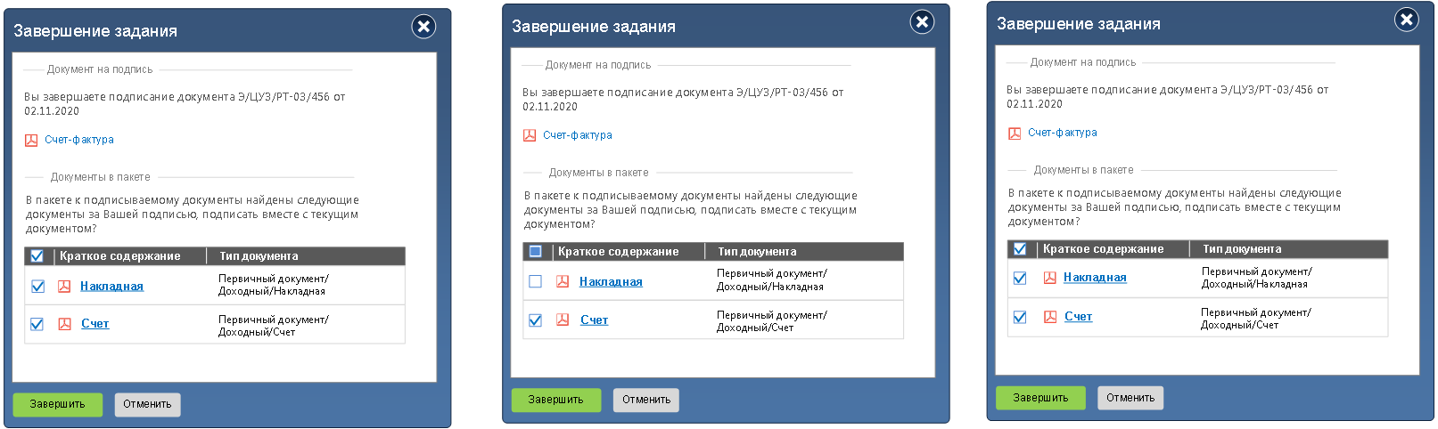
Рисунок 30 – Описание окна
При переходе на карточку из формы подписания - открывается поверх карточка, при закрытии - возврат на форму подписания.
При нажатии на кнопку «Завершить» выполняется переход к пункту 3 настоящего раздела.
При нажатии на кнопку «Отменить» происходит возврат на карточку документа.
3. Вместо стандартного механизма подписания вызывается сервис подписания Системы ЭДО, описанный в п. 7.3. Подсистема подписания, где у пользователя есть возможность выполнить подписание документов, доступной из списка ЭП.
Для подписания пользователю на страницу подписания передаются следующие файлы по всем выбранным для подписания документам:
Если есть файл в папке «Формализованные файлы» (формализованные документ), то
- Файл xml с закладки Приложения из папки «Формализованные файлы»;
Если файла в папке или самой папки нет (неформализованный документ), то:
- основной контент;
- файлы с закладки Приложения из папки «Приложения»;
4. При нажатии на кнопку «Подписать» при наличии в списке подписания файлов в формате XML необходимо вызвать сервис по корректировке XML Запрос на корректировку XML.
Полученный в результате работы сервиса файл необходимо приложить в как новую версию данного файла в карточку документа в папку «Формализованные файлы». В случае, если сервис выдал ошибку, то ее необходимо отобразить пользователю в диалоговом окне и заблокировать для подписания файл, не прошедший валидацию (сделать его недоступным для выбора). Далее выполняется переход к пункту 5 настоящего раздела.
5. Будет выполняться проверка, что владелец сертификата совпадает с исполнителем задания подписания по документу. Совпадение с пользователем АСУД не требуется. В случае, если проверка не пройдена выдается ошибка ««Подписание отклонено. Не найден сертификат на подписанта (Фамилия И.О. исполнителя по заданию подписания)»
Соответственно, если подписание выполняется заместителем, то подписание должно пройти успешно, так как требования к проверке на конкретного пользователя АСУД не предъявляются.
6. Процедуры, выполняемые после подписания, описанном в п. 7.3.2. Процедура после Подписания обществом:
В случае, если в процессе подписания произошел сбой подписания документа, то вся транзакция по конкретному документу откатывается и по данному документу в разделе «Все активные» подписанту формируется уведомление ds_edo_sign_error. Параметры уведомления описаны в п. 8.1.2.2. Уведомления по ЭДО.
При завершении этапа «Подписание» (для счета/счет-фактуры) или «Подписание обществом» (для остальных ПУД) автору документа будет направляться уведомление, что документ успешно подписан со стороны Общества. Параметры уведомления ds_edo_sign_company описаны в п. 8.1.2.2. Уведомления по ЭДО.

8.1.4.2.5. Подписание контрагентом
В участниках этапа «Подписание контрагентом» будет отображаться название контрагента.
Задание завершается, когда от Оператора ЭДО будет загружена подпись контрагента.
Для подписания контрагенту передаются следующие файлы при условии, что документ подписан со стороны Общества:
Для формализованного документа
- Основной контент;
- Файл xml с закладки Приложении из папки «Формализованные файлы»;
- Файлы с закладки Приложения из папки «Приложения»;
- Файл ЭП для каждого отправляемого файла подписи.
Для неформализованного документа
- Основной контент;
- Файлы с закладки Приложения из папки «Приложения»;
- Файл ЭП для каждого отправляемого файла.
В случае, если на этапе Подписание контрагентом документы не передаются через Оператора ЭДО и этап завершается вручную.
По завершению работы сервиса подписания в АСУД должны быть выполнены следующие действия, описанные в п. 7.3.3. Процедура после Подписания контрагентом.
В случае, если подписание контрагентом выполнялось для пакета связанных документов, то для каждого документа загружается отдельный пакет из Оператора ЭДО.
При завершении этапа «Подписание контрагентом» автору будет направляться уведомление, что документ успешно подписан со стороны контрагента. Параметры уведомления ds_edo_sign_partner описаны в п. 8.1.2.2. Уведомления по ЭДО.

8.1.4.2.6. Отправка контрагенту
Документ отправляется контрагенту автоматически после подписания в обществе.
Исполнителем этапа является Оператор ЭДО.
Для отправки контрагенту передаются следующие файлы:
1. Для формализованного документа
- Файл xml с закладки Приложении из папки «Формализованные файлы»;
- Файлы ЭП из папки «Пакет ЭД» для каждого отправляемого файла.
- Значение из поля Примечание
- Информация по исходному документу (обязательно только если есть связь с исходным документом)
2. Для неформализованного документа
- Основной контент;
- Файлы с закладки Приложения из папки «Приложения»;
- Файл ЭП из папки «Пакет ЭД» для каждого отправляемого файла.
- Значение из поля Примечание
Далее, через КИСШ документ отправляется в МШ, далее Оператору ЭДО.
Если Оператор ЭДО не принял файл и отклонил (например, по причине неправильного формата или некорректного заполнения), то ошибка от указывается в комментриях участника этапа и документ уходит на доработку Автору документу.
В случае, если Оператор ЭДО отправил контрагенту документ из АСУД, этап «Отправка контрагенту» завершается.
При выполнении данного этапа итоговая версия подписанного документа уже будет расположена в папке «Пакет ЭД» и в основном контенте, поэтому повторное добавление итогового документа не выполняется.
При завершении этапа «Отправка контрагенту» автору будет направляться уведомление, что документ успешно отправлен контрагенту. Параметры уведомления ds_edo_send_partner описаны в п. 8.1.2.2. Уведомления по ЭДО.

8.1.5. Описание автоматизируемых функций

8.1.5.1. Подтверждение получения документов от Оператора ЭДО
При поступлении входящего документа в статусе «Проект», поступившего от Оператора ЭДО в личный ящик во вкладку «Черновики/Электронные документы», система отправляет уведомление о получении документа Оператору ЭДО, подписывая его автомотически подписью лица, обладающего квалифицированной ЭП. В каждом Обществе данное лицо назанчается самостоятельно.

8.1.5.2. Передача документов в ТТС ЭА
Для передачи документов в ОЦО будет реализована автоматическая отправка документов из АСУД в ТТС ЭА.
Условия для передачи документов ПУД в ТТС ЭА:
- Статус документа Зарегистрирован, Исполнение;
- Наличие в документе папки «Пакет ЭД» и документов в ней;
- Отсутствие Организации по документу в списке исключений (например, Угольный разрез). По организациям, добавленным в список исключений передача документов в ТТС ЭА производиться не будет (например, ООО «Угольный разрез»)
- Если документ связан с другими документами через папку «Документы пакета», то все документы пакета с таким же значением поля «Пакет ТТС ЭА» должны иметь статус Зарегистрирован или Исполнение (если документы пакета еще не были зарегистрированы, то документ не будет передаваться в ТТС ЭА до тех пор, пока все остальные документы пакета с таким же значением поля «Пакет ТТС ЭА» не получат нужный статус);
- Наличие маппинга типа документа АСУД с типом документа и пакета ТТС ЭА, описанном в п. 8.1.2.5. Справочник соответствия типов документов ТТС ЭА и АСУД.
Условия для передачи Договоров/ДС/ в ТТС ЭА:
- Статус документа Зарегистрирован, Исполнение
- Наличие в документе папки «Пакет ЭД» и документов в ней
- Наличие организации в списке для отправки (например, ИА ПАО «Интер РАО»). По организациям, не добавленным в список, описанном в п. 8.1.2.6. Список Организаций для передачи документов в ТТС ЭА передача документов в ТТС ЭА производиться не будет.
- Наличие маппинга типа документа АСУД с типом документа и пакета ТТС ЭА, описанном в п. 8.1.2.5. Справочник соответствия типов документов ТТС ЭА и АСУД.
После выполнения всех вышеописанных условий документы должны попадать в очередь на отправку в ТТС ЭА.
Состав данных для отправки в ТТС ЭА различается в зависимости от типа и описан в
п. 8.2.2.1. Загрузка электронного документа.
Документы, успешно переданные в ТТС ЭА документы из очереди должны пропадать и на закладку «История» будет фиксироваться события, что документ успешно создан на стороне ТТС ЭА. Параметры события описаны ниже:
- Событие: Документ отправлен в ТТС ЭА
- Текст события (отображается в столбце «Дополнительно»): Идентификатор созданного в ТТС ЭА документа: <идентификатор документа>
- Участник – АСУД
- Причина: факт создания документа на стороне ТТС ЭА.
После создания документа на стороне ТТС ЭА автору будет направляться уведомление ds_edo_sendTTS. Параметры уведомления описаны в п. 8.1.2.2. Уведомления по ЭДО.
Примечание: если документ был отправлен в КИСШ, но ТТС ЭА документ еще не получил, тогда событие не фиксируется. Если в процессе передачи была обнаружена ошибка, то описание ошибки фиксируется в очереди и документ из очереди не пропадает.

8.1.5.3. Алгоритм формирования наименования файлов
Электронные документы могут содержать файлы (основной контент или файлы в приложениях), полученные автоматически или от Оператора ЭДО. Имена файлов должны формироваться по следующему алгоритму:
[Префикс] [Тип/Вид] № [Рег.номер] от [Рег. дата]», где
[Префикс] - значение для имени: например: Электронная подпись для документа, Печатная версия
[Тип/Вид] - вид документа, например: Договор аренды имущества
[Рег.номер] - рег. номер документа при наличии, иначе рабочий номер
[Рег. дата] - дата регистрации документа в формате дд.мм.гггг при наличии, иначе дата создания

8.1.5.4. Проверки перед отправкой по маршруту
При отправке документа по маршруту должны происходить проверки для документов с формой документа = Электронная.
Проверка не будет валидировать состав любой папки, если самой папки нет
Проверка 1. Все обязательные и рекомендованные поля отправляемых карточек документов заполнены и есть контент?
Если да - выполняется переход к Проверке 2 настоящего раздела.
Иначе - появляется окно с уведомлением «Обнаружены пустые или некорректно заполненные поля карточек, пожалуйста, заполните данные» и кнопка ОК. По нажатию на кнопку уведомление закрывается.
Проверка 2 (серверная). Проверяются поля (при их наличии - они не скрыты матрицей прав): Цена руб. без НДС, Цена руб с НДС и Штампы на вкладке Расчеты каждого отправляемого по БП документа по алгоритму:
сумма значений в полях Цена без НДС во всех штампах должна быть равна сумме в поле Цена руб. без НДС И
сумма значений в полях Цена с НДС во всех штампах должна быть равна сумме в поле Цена руб с НДС
Если нет атрибутов штампа будет появляться сообщение об ошибке с кнопкой ОК:
«Обнаружены пустые или некорректно заполненные поля в штампах на вкладке Расчеты, пожалуйста, заполните данные»
Сообщение, если не совпадают суммы с НДС и без НДС:
«Суммарное значение атрибута «Цена без НДС» в штампах отличается от соответствующего значения в карточке»
«Суммарное значение атрибута «Цена c НДС» в штампах отличается от соответствующего значения в карточке»
Проверка 3: есть папка Документы пакета?
Если да - выполняется переход к Проверке 4 настоящего раздела.
Иначе - выполняется переход к Проверке 5 настоящего раздела.
Проверка 4: все документы системного типа «Первичный документ» из папки «Документы пакета» имеют одинаковое значение атрибута «Пакет ТТС»
Если да - выполняется переход к Проверке 5 настоящего раздела.
Иначе направляется уведомление: «Найдены отличия в реквизите «Пакет ТТС», пожалуйста, исправьте значение или исключите документ из пакета» и кнопка «ОК». Пользователь ищет и меняет значение вручную.
Проверка 5. в папке документа есть документы, не отправленные по БП?
Если да - появляется окно с вопросом «Отправить созданные документы из пакета по бизнес-процессу?» и кнопки «Да», «Отменить». Если нажимаем «Да» - документы из пакета в состоянии «Создано» должны уйти по своим БП, кнопка «Отменить» - отменяет отправку текущего документа.
Иначе - выполняется переход к Проверке 6 настоящего раздела.
Проверка 6. Проверяем состав папки «Формализованные файлы» пакета для всех отправляемых документов.
Проверка 6.1. Файлы есть (хотя бы в одном из отправляемых документов) - выполняется переход к Проверке 6.2 настоящего раздела.
Иначе - выполняется переход к Проверке 7 настоящего раздела.
Проверка 6.2. Расширение = XML?
Если да - парсим XML на соответствие схеме данных. Выполняется переход к Проверке 7 настоящего раздела.
Иначе - уведомление с текстом «Папка «Формализованные файлы» содержит не корректный файл, пожалуйста, замените файл».
Проверка 7. Указан ли штрихкод у отправляемых документов?
Если да - выполняется переход к Проверке 8 настоящего раздела.
Иначе - формируется автоматически по алгоритму, описанному п. 8.1.5.9. Формирование штрих-кода и переходим на следующий этап БП.
Проверка 8. Поиск связанного договора по алгоритму, описанному в п. 8.1.5.7.3. Поиск связанного договора.
Если договор найден - выполняется переход к Проверке 9 настоящего раздела.
Если нет - выдаем уведомление: «Отправка документа невозможна по причине отсутствия у документа-основания связи с документом на стороне получателя. Для установки связи обратитесь в службу поддержки support@interao.ru и повторите попытку после установки связи».
Проверка 9 (Только для типа «Первичный документ»). Поиск контрагента для обмена электронными документами. Для проверки возможности обмена электронными документами с указанным Контрагентам направляется запрос, описанный в п. 7.1.9.1. Запрос на поиск контрагента.
Если контрагент найден - выполняется переход к Проверке 10 настоящего раздела.
Если у Контрагента не указан ИНН - выдаем уведомление «Отправка документа невозможна. У контрагента [Название] не указан ИНН.»
Если контрагент не найден - выдаем уведомление: «Отправка документа невозможна. Контрагент [Название] [ИНН] не найден на стороне Оператора ЭДО. [текст ошибки, полученный от шины]»
Если возникла непредвиденная ошибка, то выдаем текст ошибки, полученный от шины в виде окна exception.
Проверка 10. Валидация XML
При наличии на закладке «Приложения» в папке «Формализованные файлы» файла в формате XML необходимо вызвать сервис по валидации XML по алгоритму, описанному в п. 7.1.10.1. Запрос на валидацию XML.
Если валидация прошла успешно, выполняется переход к Проверке 11 настоящего раздела.
В случае, если сервис выдал ошибку, то ее необходимо отобразить пользователю в диалоговом окне «Отправка документа невозможна. Приложенный к документу XML файл не прошел проверку формата. [текст ошибки, полученный от шины]».
Проверка 11. Валидация документа основания для документов пакетаПри отправке по маршруту в случае наличия документов в пакете система будет валидировать документ основание всех документов пакета. Документ основания будет один для всех документов пакета. Если найдено отличие, то выдавать ошибку: «Документы пакета имеют разный документ основания». Иначе проверка завершается и выполняется переход к Проверке 12 настоящего раздела.
Проверка 12. Проверка наличия документа основания на следующих входящих документах:
- ДС
- Счет
- Акт
- Акт сверки
- Накладная
- УПД
- Счет-фактура
- Отчет агент
- КС - 2
Если документ основание найден - выполняется переход к Проверке 13 настоящего раздела.
Если нет - выдаем уведомление: «Отправка документа невозможна по причине отсутствия ссылки на документ основание. Для установки связи необходимо прикрепить документ основание» по алгоритму, описанному в п. 8.1.5.17. Добавление документа основания во входящий документ.
Проверка 13. Проверка на подключение контрагента для Договора/ДС/Заявки на сделку/Счет к ЭДО
Для документов
- Договор, ДС, и
- «Форма документа» - Электронная
- «Документ подписывается в системе» - Да
необходимо проверять, что у контрагента по документу признак «Подключен к ЭДО» = Да.
- Если «Да», то выполнять переход на следующий этап БП
- Если «Нет», то выдавать сообщение «Отправка документа невозможна. Выбранный контрагент не поддерживает обмен по ЭДО».
Проверка 14. Проверка на наличие связи корректировочного документа с исходным
Для документов:
- ПУД/Расходный/Корректировочный счет-фактура
- ПУД/Расходный/Исправительный счет-фактура
- ПУД/Расходный/Универсальный корректировочный документ
- ПУД/Расходный/Исправительный УПД
- «Форма документа» - Электронная, Бумажная
- «Документ подписывается в системе» - Да, Нет
необходимо проверять, что связь корректировочного документа с исходным установлена:
- Если связь установлена, не выдавать сообщение пользователю и документ отправлять по заданному маршруту:
  - Если Тип документа = ПУД/Расходный/Универсальный корректировочный документ и Тип документа=ПУД/Расходный/Исправительный УПД, отправляется по маршруту, описанному в п. 8.1.4.1.4.1. Входящие документы.
  - Иначе если Тип документа = ПУД/Расходный/Корректировочный счет-фактура и Тип документа = ПУД/Расходный/Исправительный счет-фактура отправляется по маршруту, описанному в п. 8.1.4.1.5.1 Входящие документы.
- Иначе пользователю выдается сообщение: «В корректировочном документе отсутствует связь с исходным документом. Необходимо вручную установить связь через контекстное меню Другие действия».

8.1.5.5. Поиск действующей доверенности
Проверяет наличие в АСУД документа системного типа «Доверенность», удовлетворяющего условиям:
- где пользователь из поля «Поверенный» совпадает с указанным в критериях пользователем
- текущая дата принадлежит интервалу дат между «Дата начала действия» и «Дата окончания действия».
- статус «Зарегистрирован»
Если доверенность не была найдена, то пользователю выводится сообщение «Отсутствует действующая доверенность для пользователя {Указанный пользователь}.

8.1.5.6. Формирование пакета документов
Функция «Добавить документ в пакет» - позволяет добавить к текущему документу связанный документ с системным типом «Первичный документ», для создания пакета документа.
На стороне Оператора ЭДО документы могут быть в пакете.
Пакет документов может передаваться в ТТС.
Требования:
Документы пакета имеют один и тот же документ-основание.
Признак Документ подписывается в системе = «Да».
Функция доступна для документов с системным типом = первичный документ (ddt_statement) И для роли = автор документа для всех стадий кроме Проект, Зарегистрирован.
Документы в пакете связаны по ID пакета (новый атрибут).
Описание процедуры формирования пакета
Шаг 1
Автор документа открывает первичный документ на любой стадии, кроме Проект - ПУД ХХ, в других действиях выбирает функцию «Добавить документ в пакет»
Шаг 2
Поверх карточки открывается форма создания документа с филиалом текущего пользователя и деревом типов/видов с ограничением: показывать только дерево типов/видов для системного типа «Первичные документы» (маппинг типов/видов Оператора ЭДО и АСУД описан в п. 6.3.2. Первоначальное заполнение при этом, для исходящих надо добавить тип документа УПД и Счет-фактура).
Пользователь выбирает нужный вид документа, нажимает кнопку «Создать».
Шаг 3
Поверх карточки ПУД ХХ, открывается карточка для заполнения в стадии Проект. В карточку должны быть скопированы (если есть следующие атрибуты):
- Документ-основание из ПУД;
- Атрибуты документа-основания: в соответствии с типовым решением, реализованным в АСУД;
- Атрибуты документа, из которого вызываем копирование: Подписант, Пакет ТТС ЭА, Цена руб. без НДС, Цена руб с НДПримечание: при копировании атрибута;
- «Пакет ТТС ЭА» необходимо проверять, что данный тип документа присутствует в данном пакете. Если данного типа документа нет в скопированном пакете, то поле не заполняется - остается пустым. Пользователь его будет заполнять вручную.
Шаг 4.
Пользователь сохраняет карточку:
- Происходят типовые процедуры в соответствие с п. 8.1.3.1. Карточка документа и п.8.1.5.17.Добавление документа основания во входящий документ
- в Документе создается папка «Документы пакета», описанная в п. 8.1.2.4. Структура закладки «Приложения»
- между документом ПУД ХХ и другими документами из папки «Документы пакета» устанавливается связь по ID пакета
- требования к правам, отличные от типовых требований - не предъявляются. При поступлении документа пользователю по заданию, у пользователя есть права на просмотр документов из папок документа.
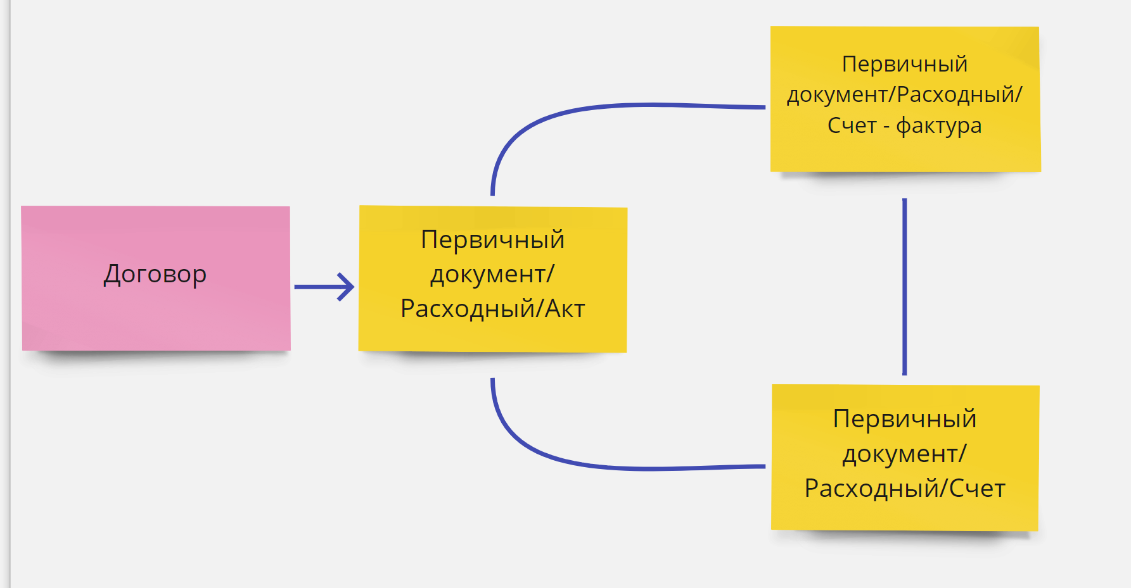
Рисунок 31 – Схема установки связи
Шаг 5.
Пользователь дозаполняет карточку: указывает необходимые значения, добавляет файлы в папки, может добавить еще ПУД в пакет документов, закрыть карточку или попытаться отправить по БП.
Шаг 6.
Пользователь продвигает документ по БП в соответствии с проверками, описанными в
п. 8.1.5.4. Отправка по маршруту.

8.1.5.7. Установить связь
Ввиду установленных внутренней политикой безопасности правил, существует ограничение на передачу текстов договоров и электронных подписей по электронной почте. Поэтому, для возможности передать подписанный договор/доп. соглашение из одного общества в другое необходима реализация функции «Установить связь», которая бы позволяла средствами АСУД переносить подписанные файлы между карточками разных филиалов АСУД. Для установки связи используется идентификатор документа, который передается участниками процесса по электронной почте.
Установленная между карточками связь используется для маршрутизации первичных документов по договору в сторону получателя.
Для привязки договора по ИД пользователь из контекстного меню на карточке документа в разделе «Другие действия» выбирает действие «Установить связь».
Действие «Установить связь» будет доступно Автору при следующих условиях:
- тип документа «Договор», «Дополнительное соглашение»
- документ находится на этапе Создание ИЛИ
- наличие задания «Доработка по документу» (даже если документ находится на остальных этапах ЖЦ)
Действие «Установить связь» будет доступно исполнителю этапа «Печать» и «Подтверждение идентичности»
- тип документа «Договор», «Дополнительное соглашение»
- документ находится на этапе Печать/Подтверждение идентичности
В остальных случаях действие «Установить связь» будет недоступно.
Описание алгоритма:
- При вызове действия «Установить связь» открывается модальное окно для ввода идентификатора документа.
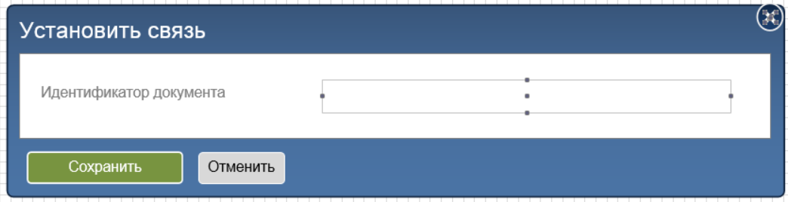
Рисунок 32 – Окно установки связи
- Пользователь вводит идентификатор документа и нажимает на кнопку «Сохранить».
- При нажатии кнопки «Сохранить» будет производиться проверка условий, описанных в п. 8.1.5.7.2. Проверки при связывании.
  - Если проверка не пройдена, то будет выводиться соответствующее обнаруженной ошибке сообщение.
  - Если проверка пройдена, то должны выполняться следующие действия:
    - Установка связи между карточки документов по алгоритму, описанному в п. 8.1.5.7.4. Процедура связывания договоров (логирование п.1);
    - Замена в карточке Общества 2 основного контента из Общества 1 в том же формате, что он был подписан в Обществе 1 (логирование п 2);
    - Предыдущий основной контент Общества 2 перемещается в версии. (логирование п 2);
    - Создание копии папки «Приложения» для Общества 2 со всеми файлами в ней. Название папки - «Приложения (Оригинал)» (логирование п.3);
    - Проставление признака immutable для папки и приложений в ней. Загрузка в папку «Приложения» файлов из Общества 1;
    - Загрузка в папку «Пакет ЭД» файлов электронных подписей Общества 1; (логирование п 4);
    - Заполнение поля «Дата подписания» датой подписи из файла подписи Общества 1.

8.1.5.7.1. Логирование действий при установки связи.
Логирование установки связи.
1. Факт установки связи у обоих связанных документов:
- Событие: «Установлена связь»
- Описание события (колонка Дополнительно):
  - строка 1: <Филиал документа>.
  - строка 2 <Тип документа> <Номер документа> от <Дата документа>, где
Филиал документа - Наименование филиала документа из карточки договора, с которым установлена связь
Тип документа - тип документа из карточки договора, с которым установлена связь
Номер документу - рабочий номер (work number) из карточки договора, с которым установлена связь
Дата документа - рабочая дата (work date) из карточки договора, с которым установлена связь.
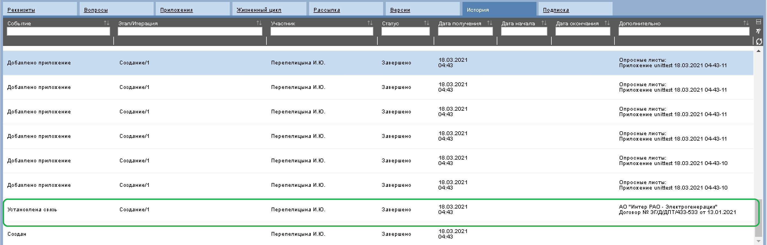
Рисунок 33 – Пример отображения факта установки связи
2. Замена основного контента у документа, который получает данные из источника
- Событие: Основной контент (замена)
- код события ds_replace_content
- Описание события (колонка Дополнительно): Выполнена замена основного контента из документа, с которым установлена связь, предыдущий контент перемещен в Версии
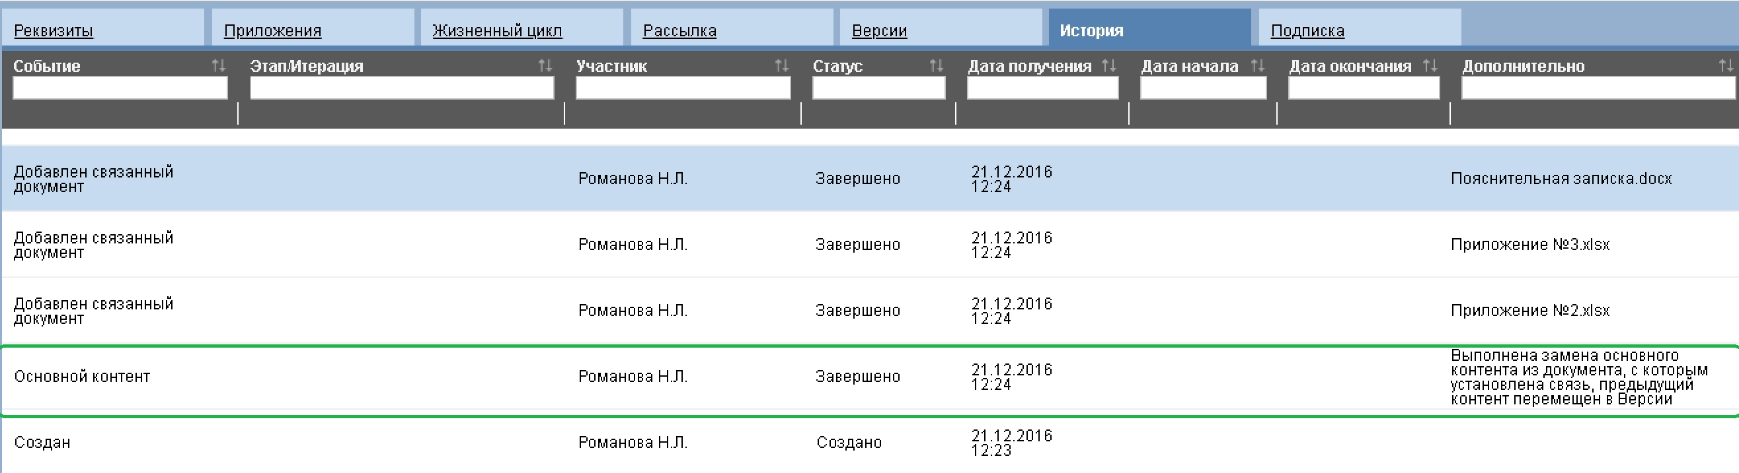
Рисунок 34 – Пример отображения факта замены основного контента
3. Замена приложений у документа, который получает данные из источника
- Событие: Добавление приложений
- код события ds_add_attachment
- Описание события (значение в колонке Дополнительно): Добавлены приложения из документа, с которым установлена связь. Предыдущие приложения перемещены в папку Приложения (оригинал)
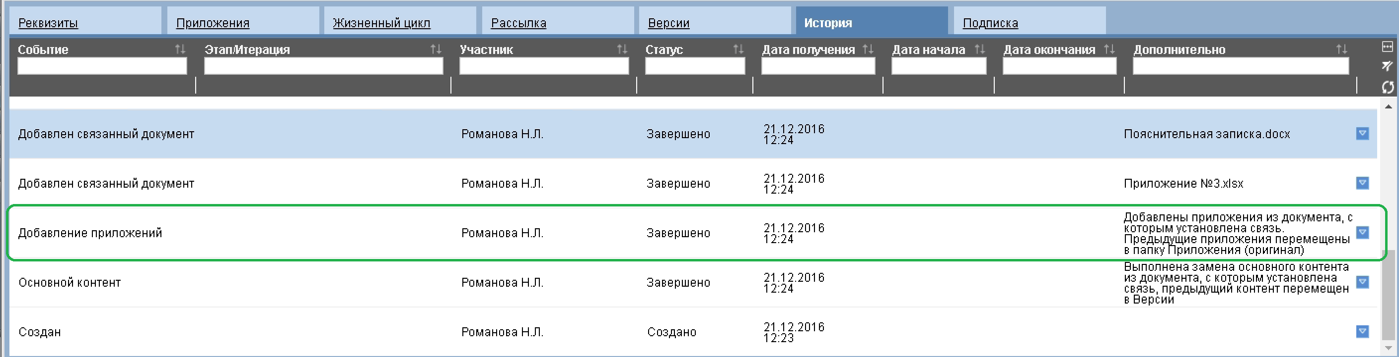
Рисунок 35 – Пример отображения факта добавления приложений из документа, с которым установлена связь
4. Добавление файлов подписи у документа, который получает данные из источника
- Событие: Добавлены файлы ЭП
- Описание события (колонка Дополнительно): строка 1: <Имя папки>. строка 2: <Имя фала в папке>, где
Имя папки - наименование папки, в которую добавили файл подписи
Имя файла в папке - наименование объекта электронной подписи, например, Электронная подпись для документа Первичный документ/Доходный/Акт № А/УЭГ/28/01/2256.sgn
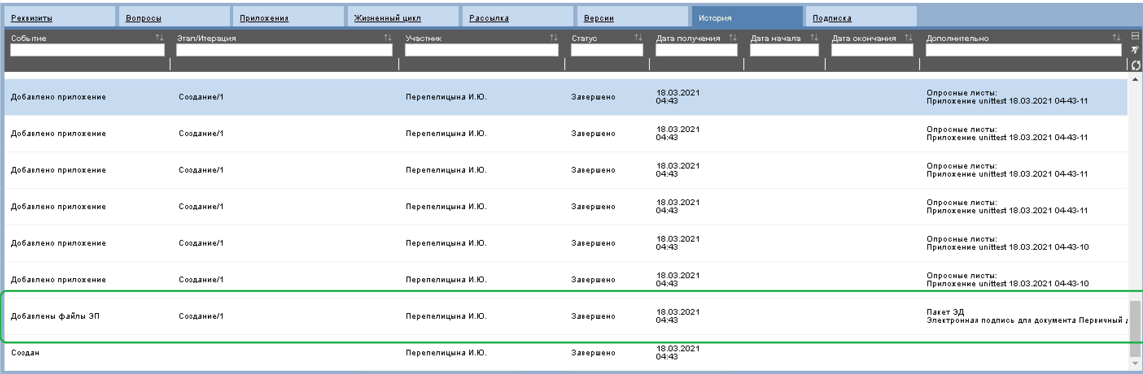
Рисунок 36 – Пример отображения факта добавления приложений из документа, с которым установлена связь

8.1.5.7.2. Проверки при связывании
- Проверка на наличие связи с договором по алгоритму, описанному в п. 8.1.5.7.3. Поиск связанного договора Поиск связанного договора. Если связь есть, возвращаем ошибку «Документ уже связан с документом [Тип/Вид] № [Рег. номер] от [Дата создания в формате дд.мм.гггг]».
- Не найден связанный документ контрагента.
- Не найдена ЭП контрагента (отсутствует папка «Пакет ЭД»)
- Не найдены подписанты на этапе подписания ЭП.
- Не найдены ЭП общества.

8.1.5.7.3. Поиск связанного договора
Если для договора Общества_1 мы пытаемся найти связанный договор из Общества_2, то мы выполняем следующий поиск.
Если атрибут ddt_registered_document.dsid_source заполнен в договор Общества_1, то вернем его.
Иначе поиск договора, у которого ddt_registered_document.dsid_source равен идентификатору договора Общества_1.

8.1.5.7.4. Процедура связывания договоров
При связывании договоров проставляется связь в атрибут ddt_registered_document.dsid_source. Если документ Общества_2 связывается с документом Общества_1, то при связывании в документе Общества_2 проставляется атрибут ddt_registered_document.dsid_source равный идентификатору договора Общества_1.
При связывании права на договор Общества_1 не раздаются.
Установленная связь отображается на карточках обоих документов в блоке «Дополнительно» в поле «Установлена связь с». Описание поля «Установлена связь с» описано в п. 8.1.3.1. Карточка документа.

8.1.5.8. Копирование штампа
Функция используется в модулях: Договоры/ДС и ПУД (Акты)
Как при ручном, так и при автоматическом создании документа штамп будет заполняться на основании штампа документа основания. Если на документе основании несколько штампов, то копируются все. Пользователь удаляет лишние штампы при необходимости.
Из штампа документа основания в штамп должны копироваться все атрибуты. Автором новых штампов устанавливается пользователь, выполняющий операцию.
Особенности копирования штампов.
Для Первичного документа в скопированных штампах очищаются поля:
- Валюта
- Цена без НДС
- Цена с НДС
Для Дополнительного соглашения в скопированных штампах очищаются поля:
- Ставка НДС
- Цена без НДС
- Цена с НДС

8.1.5.9. Формирование штрих-кода
Для документов с формой документа «Электронная» автоматически или вручную
(в зависимости от БП, описанном в п. 8.1.4.1. Описание маршрутов) формируется штрих-код по маске
OOO-TT-LLL-NNNNNNNN
При автоматическом формировании используются следующие значения:
ООО - код Общества, в соответствие со справочником
TT - тип документопотока ЭД (40)
LLL - код системы АСУД (909)
NNNNNNNN - порядковый номер
При ручном вводе штрих-кода будет производиться проверка на формат штрих-кода. В случае если проверка не пройдена пишется ошибка «Формат штрих-кода не соответствует шаблону XXX-XX-XXX-XXXXXX»

8.1.5.10. Передача штампа маркировки
Для второго этапа для возможности передачи маркировки по первичному документу в бухгалтерию в электронном виде необходимо на карточке документа АСУД добавить папку «Штамп маркировки». В данную папку пользователь системы АСУД будет приложен штамп маркировки в виде Excel.
Приложенный файл будет передан в ТТС ЭА в составе пакета по электронному документу в виде zip-архива.

8.1.5.11. Вызов сервиса валидации ЭП
При завершении задания «Регистрация» (в случае Договоров/ДС/Заявка на сделку/Заявка на сделку) или задания «Подписание» (в случае ПУД) необходимо вызывать сервис по валидации ЭП в соответствии с п. 7.1.12. Валидация ЭП на прикрепленном на закладке «Приложения» в папку «Пакет ЭД» файле в формате pdf, word или zip. Проверку необходимо выполнять только для документов (Договор/ДС/Заявка на сделку/Заявка на сделкуа, ПУД), у которых:
- «Форма документа» - Электронная
- «Документ подписывается в системе» - Нет
При подтверждении сервисом факта наличия электронной подписи в файле и соответствия переданной информации о подписанте фактическому подписанту необходимо для этого документа добавлять признак «Подписано ЭП».
В противном случае, если сервис выдал ошибку, что на файле отсутствует ЭП или контроль на соответствие подписантов не пройден, необходимо отобразить пользователю в диалоговом окне следующую ошибку: Приложенный файл [название файла] не прошел контроль наличия ЭП. [текст ошибки, полученный от шины]».

8.1.5.12. Сохранение карточки
При сохранении карточки документа (ПУД) осуществлять проверку значения поля «Электронный документооборот» в документе основания. При значении «Нет» по данному полю необходимо отображать автору по документу предупреждение об отсутствии соглашения об обмене электронными документами с контрагентом следующего содержания: «Обмен электронными документами недоступен. В договоре не установлено для признака «Электронный документооборот» значение «Да».
Пример отображения ошибки представлен на рисунке 37.
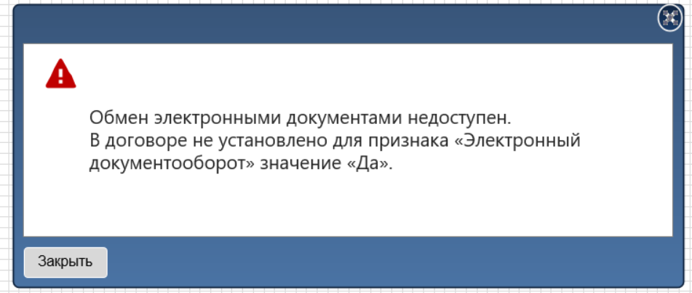
Рисунок 37 – Пример отображения ошибки

8.1.5.13. Создание корректировочного ПУД (ВГО/не ВГО)
Схемы БП по корректировочных документам представлены в 9.4. Приложение 4 Схемы БП по корректировочным документам
Термины:
Документ основание - Договор;
Исходный документ - ПУД, на основание которого создается корректировочный документ;
Корректировочный документ - ПУД, созданный на основании исходного документа и который может быть как корректировочным, так и исправительным.
Документ основание корректировочного документа = документу-основанию исходного документа.
Описание функции:
Если Автор документа хочет изменить количество/стоимость товара или услуги, исправить то, что влияет на НДС или исправить технические ошибки по счет-фактуре или УПД необходимо предусмотреть возможность создания корректировочного документа, связанного с исходным с последующей отправкой по процессу.
Описание алгоритма
1. В систему должны быть добавлены кнопки «Создать корректировку», «Создать исправление».
2. Нажатие на кнопку вызывает поверх текущего окна системы окно карточки определенного типа с предзаполненными полями из документа, из которого она вызывается в соответствии с:
При нажатии на кнопку «Создать корректировку»:
- из типа документа = Первичный/Доходный/Счет-фактура будет поверх создаваться карточка Первичный/Доходный/Корректировочный счет- фактура в состоянии Проект
- из типа документа = Первичный/Доходный/УПД будет поверх создаваться карточка Первичный/Доходный/ Универсальный корректировочный документ в состоянии Проект
При нажатии на кнопку «Создать исправление»:
- из типа документа = Первичный/Доходный/Счет-фактура будет поверх создаваться карточка Первичный/Доходный/Исправительный счет-фактура в состоянии Проект;
- из типа документа = Первичный/Доходный/УПД будет поверх создаваться карточка Первичный/Доходный/Исправительный УПД в состоянии Проект
Описание новые типов «Первичный/Доходный/Корректировочный счет-фактура», «Первичный/Доходный/ Универсальный корректировочный документ», «Первичный/Доходный/Исправительный счет-фактура», «Первичный/Доходный/Исправительный УПД» представлено в п. 8.1.2.3. Справочник Типы и виды документов.
3. На созданной карточке (карточка в статусе Проект) автоматически будет заполняться следующая информация:
- В шапке документа появиться ссылка на документ основание, скопированная из исходного документа
- Из исходного документа на карточку должны перенестись значения следующих реквизитов:
  - контрагенты;
  - подписант;
  - куратор;
  - оператор ЭДО;
  - пакет ТТС ЭА.
  - из исходного документа на закладку «Расчеты» переносятся штампы.
4. После сохранения карточки:
- На закладке Приложения в папке «Корректировка/Исправление» текущего документа будет появляться ссылка на исходный документ; Требования к папке описаны в п. 8.1.2.4. Справочник «Структура приложений».
- На исходном документе на закладке Приложения в папке «Корректировка/Исправление» будет появляться ссылка на созданный документ.
- На документе основании в папке «Первичные документы» на закладке «Приложения» будет появляться ссылка на созданный документ.
- При необходимости вручную можно произвести объединение документов в пакет, в соответствие с п. 8.1.5.14. Объединение документов в пакет.
Требования к доступности кнопок
1. В систему будут добавлены кнопки «Создать корректировку», «Создать исправление»
2. Требование видимости кнопок
- доступны для исходных документов в статусах: «Зарегистрирован», «Отправка контрагенту», «На подписи у контрагента»
- доступны в карточке исходного документа в кнопке «Другие действия» и из кнопки контекстного меню для исходного документа в списочных формах, в форме результата расширенного поиска в единичном выборе
Требования к правам доступа
При открытии карточки корректировочного документа должны быть получены текущим пользователем права на просмотр исходного документа из папки «Корректировка/Исправление».

8.1.5.14. Объединение документов в пакет
Для формирования нового пакета из уже созданных в системе документов необходимо добавить новое действие «Выбрать документы в пакет из системы» в контекстное меню в разделе «Другие действия». Например, пользователь создает корректировочный счет-фактуру и хочет добавить уже созданный акт.
Требование к видимости кнопки:
- Документ подписывается в системе = «Да».
- Функция доступна для документов с системным типом = первичный документ (ddt_statement) И для роли = автор документа для всех стадий кроме Проект, Зарегистрирован
При нажатии на кнопку «Выбрать документы в пакет из системы»:
1. Будет открываться форма расширенного поиска для единичного добавления со следующими ограничениями:
  - поле «Тип» будет заблокирован и по умолчанию быть равным «Акт»;
  - блокировать поле «Филиал документа» и по умолчанию указывать Филиал документа из текущего документа.
2.Пользователь выбирает документ для добавления в пакет.
3.После нажатия на кнопку «Добавить» в форме расширенного поиска необходимо произвести проверку находится ли добавляемый документ в другом пакете или нет:
- если документ находится в пакете, то найденный документ не добавляется в пакет и пользователю выдается ошибка: «Документ содержится в другом пакете»;
- иначе Система будет формировать пакет документов в соответствие с п. 8.1.5.6. Формирование пакета документов;
- при отправке по маршруту будет происходить проверка, что документы пакета имеют один и тот же документ-основание в соответствие с п. 8.1.5.4. Проверки перед отправкой по маршруту (Проверка 11).

8.1.5.15. Маршрутизация документов
Схемы БП по маршрутизации документов представлены в Приложении 5 к настоящему ТП Приложение 5 Схемы по маршрутизации документов.
Маршрутизация - процесс, который позволяет отправить полученные от оператора ЭДО документы на конкретного пользователя для последующей отправки по бизнес-процессу в системе АСУД.
Маршрутизация возможна для следующих документов:
- Договор (не ВГО)
- ДС (ВГО/не ВГО)
- Заявка на сделку/Заявка на сделку (ВГО/не ВГО)
- ПУДы (ВГО/не ВГО)
  - Счет
  - Cчет-фактура
  - УПД
  - Корректировочный счет-фактура
  - Исправительный счет-фактура
  - Универсальный корректировочный документ
  - Исправительный УПД
  - Акт сверки
  - Отчет агента
  - ОС - 1
  - КС - 2
  - И др.
Правила маршрутизации, описанные ниже должны применяться ко всем документам пакета (при наличии).
С пункта 8.1.5.15.1 до пункта 8.1.5.15.4 описана общая последовательность действий, которая будет первональчально выполняться при маршрутизации.

8.1.5.15.1. Поиск данных
1. При поступлении документа от Оператора ЭДО система АСУД будет выполнять поиск Общества по ИНН.
- если Общество не найдено, в ELK будет записываться ошибка «Не найдено Общество»;
- иначе переход на п.2.
2. Далее будет выполняться поиск Филиала по КПП.
- если Филиал не найден, в ELK будет записываться ошибка «Не найдено Подразделение»;
- иначе переход на п.3.
3. Система будет выполнять поиск Типа/вида документа по данным, полученным от Оператора ЭДО в соответсвие с п. 6.3.2. Первоначальное заполнение
- если Тип документа определен, то необходимо отправлять по маршруту:
  - если Тип документа = Договор/ДС/Заявка на сделку/Заявка на сделку:
    - ДС ВГО/не ВГО в соответствие с п. 8.1.5.15.5. Маршрутизация входящих ПУД и ДС;
    - Договор не ВГО/Заявка на сделку/Заявка на сделку ВГО/не ВГО в соответствие с п. 8.1.5.15.8. Маршрутизация договоров не ВГО.
  - если Тип документа = Акт сверки и:
    - признак Филиала «На обслуживании в ОЦО» = Да - в соответствие с п. 8.1.5.15.7 Маршрутизация входящего акта сверки;
    - иначе - в соответствие с п. 8.1.5.15.5. Маршрутизация входящих ПУД и ДС
  - если Тип документа = ПУД:
    - если ПУД корректировочный – в соответствие с п. 8.1.5.15.6 Маршрутизация входящих корректировочных ПУД (ВГО/не ВГО);
    - если ПУД не корректировочный – в соответствие с п. 8.1.5.15.5 Маршрутизация входящих ПУД и ДС.
  - если Тип документа не определен записывать в ELK ошибку «Не определен Тип документа»;
  - если Тип документ определен некорректно, у пользователя после получения в личный ящик будет возможность изменить Тип карточки АСУД, на корректный до отправки карточки по маршруту.

8.1.5.15.2. Создание объекта
Общий алгоритм создания объекта:
1. Будет создаваться документа в АСУД в состоянии Проект с этапом ЖЦ «Создание» в соответствие с Типом/видом, определенным в пункте выше.
2. При поступлении документа в пакете автоматически будет создаваться столько Проектов документа, сколько документов в пакете по алгоритму, в соответствие с п. 7.1.2.1. ИСХ.01.1 Запрос документов от Оператора ЭДО. Каждый документ маршрутизируется без привязки к пакету (по отдельности).
3. Автоматически должны заполняться ряд полей на основании данных, полученных от оператора ЭДО (если они были заполнены на стороне Оператора ЭДО):
- Цена с НДС (не заполняется для документа Акт сверки)
- Цена без НДС (не заполняется для документа Акт сверки)
- Дата документа
- Номер документа
- Получен из внешней системы - Да
4. Далее будет выполняться поиск документа основания по следующим атрибутам от оператора ЭДО: номер и дата документа.
Из документа основания на карточку должны перенестись значения следующих реквизитов:
- Контрагенты;
- Подписант;
- Куратор;
- Оператор ЭДО
- Пакет ТТС ЭА (для ПУД)
- На закладку «Расчеты» переносятся штампы (кроме ПУД/Расходные/Акты -сверки)
5. В шапке документа будет появляться ссылка на документ основание.
6. Структура приложений будет определяться в зависимости от Типа/вида автоматически.

8.1.5.15.3. Поиск получателя документа
Общий алгоритм:
1. Будет происходить поиск ответственного за обработку первичных документов по атрибуту «Ответственный за ПУД».
- Если Ответственный за ПУД найден и их количество больше одного, то п. 2
- Иначе п. 3
2. Система будет производить поиск значения КПП у каждого найденного пользователя в его организации (таблица контрагентов в БД) и сравнивать со значением КПП филиала документа:
- Если значения КПП совпали, система будет направлять документ первому пользователю с совпавшими данными. Далее п. 8.1.5.15.4.
- Иначе п. 3
3. Система АСУД будет выполнять поиск получателя по email.
- Если email найден, п. 8.1.5.15.4.
- Иначе п. 4
4. Система будет выполнять поиск по атрибуту документа-основания - «Исполнитель по договору»
- Если значение найдено, п. 8.1.5.15.4.
- Если значение не найдено, п. 5
5. Если исполнитель по договору не найден система будет выполнять поиск по атрибуту «Куратор по договору»
- Если значение найдено, п. 8.1.5.15.4.
- Если значение не найдено, п. 6
6. Система будет отправлять задание ProcessIncomEDO на группу пользователей из роли Диспетчер ЭДО в АСУД и по электронной почте. Параметры задания описаны в 8.1.2.1. Задания по ЭДО
После получения пользователем группового задания в папке «Все активные» будет возможность принять задание на себя любому участнику группы, нажав на кнопку «Взять в работу». После выполнения действия «Взять в работу», задание у других участников будет пропадать. В ЖЦ карточки документа наименование группы будет изменяться на имя участника, принявшего задание на себя. Далее п. 8.1.5.15.4.

8.1.5.15.4. Добавление документа в личный ящик
Система будет направлять документ в ящик пользователя и отправлять уведомление ds_edo_doc_in_cabinet. Параметры уведомления описаны в п. 8.1.2.2. Уведомления по ЭДО.
На документе основания в папке «Первичные документы» на закладке «Приложения» будет появляться ссылка на созданный документ. Иначе пользователь будет добавлять документ основание вручную в соответствие с п. 8.1.5.17. Добавление документа основания во входящий документ.
Также будет меняться значение атрибута «Автор» на того пользователя, в чей ящик был направлен документ.

8.1.5.15.5. Маршрутизация входящих ПУД и ДС

Маршрутизации в соотвестии с алгоритмом, изложенном в данном разделе, пождлежат следующие документы, полученные в форматах xml / PDF/ WORD/ XLS и их визуалзированный контент:
  - ПУД/Расходный/Акт
  - ПУД/Расходный/Счет-фактура
  - ПУД/Расходный/Универсальный передаточный документ
  - ПУД/Расходный/Отчет агента
  - ПУД/Расходный/Накладная
  - ПУД/Расходный/Счет
  - ПУД/Расходный/КС - 2
  - ДС/Расходный
  - ДС/Доходный
  - ДС/Иные
  - Другие документы пакета (при наличии).
При получении перечисленных выше документов будет происходить следующее:
1. Проводиться поиск данных в соответствие с п. 8.1.5.15.1 Поиск данных.
2. Создаваться объект в соответствие с п. 8.1.5.15.2 Создание объекта и создаваться структура приложений, описанная в п. 8.1.2.4. Справочник «Структура приложений».
3. Происходить поиск получателя документа в соответствие с п 8.1.5.15.3. Поиск получателя документа.
4. Проект документ направляться в личный ящик получателя в соответствие с п. 8.1.5.15.4. Добавление документа в личный ящик.
5. Для возможности поиска в Системе АСУД ранее созданной карточки документа у пользователя после открытия предсозданного Проекта документа будет открываться окно с сообщением «Создавалась ли ранее карточка по данному документу?»:
- если пользователь выбирает «Да», то далее п. 2
- если пользователь выбирает «Нет», то он будет использовать предсозданный документ для дальнейшего заполнения атрибутов и направления по маршруту ЖЦ.
Будет открываться окно расширенного поиска, где пользователь:
- будет производиться поиск ранее созданных документов по доступным реквизитам документа основания. При этом у пользователя будет оставаться возможность открыть карточку документа.
  - поле «Тип» будет заблокирован и по умолчанию быть равным «Договор» или «ДС»;
  - блокировать поле «Филиал» и по умолчанию указывать филиал документа.
- Пользователь выбирает нужный документ.
- После нажатия на кнопку «Добавить» будет появляться сообщение «Использовать найденный документ как Проект договора?»:
- Если пользователь выбирает «Да», то из предсозданного документа:
  - должны перенестись данные из следующих атрибутов:
    - Контрагенты
    - Номер документа
    - Дата документа
    - Цена
    - Оператор ЭДО
  - файлы документов.
  - предсозданный проект документа удаляется в корзину.
- Если пользователь выбирает «Нет», то окно расширенного поиска сворачивается, и пользователь использует предсозданный документ для дальнейшего заполнения атрибутов и направления по маршруту ЖЦ.
6. После нажатия пользователем на кнопку «Отправить» система АСУД будет отправлять документ по процессу:
  - для ПУД в соответствие с п. 8.1.4.1.4.1. Входящие документы
  - для Договор/ДС/Заявка на сделку/Заявка на сделку ВГО/ДС ВГО/не ВГО в соответствие с п. 8.1.4.1. Описание маршрутов
7. Автоматически выполняется проверка установлена ли связь с документом основания в соответствие с п. 8.1.5.4. Проверки перед отправкой по маршруту (Проверка 12)

8.1.5.15.6. Маршрутизация входящих корректировочных ПУД (ВГО/не ВГО)

Маршрутизации в соотвестии с алгоритмом, изложенном в данном разделе, пождлежат следующие документы, полученные в форматах xml/PDF/WORD/XLS и их визуалзированный контент:
  - ПУД/Расходный/Корректировочный счет-фактура
  - ПУД/Расходный/Исправительный счет-фактура
  - ПУД/Расходный/Универсальный корректировочный документ
  - ПУД/Расходный/Исправительный УПД
- Другие документы пакета (при наличии).

При получении перечисленных выше документов будет происходить следующее:
1. Проводиться поиск данных в соответствие с п. 8.1.5.15.1 Поиск данных.
2. Создаваться объект в соответствие с п. 8.1.5.15.2 Создание объекта с изменениями:
2.1. Вместо пп. 4 п. 8.1.5.15.3 Создание объекта будет выполняться следующее:
2.2. Поиск исходного документа по атрибутам: идентификатор, номер и дата ранее отправленного исходного документа из Оператора ЭДО (из xml файла).
- если исходный документ найден, то:
  - в корректировочном ПУД в состоянии Проект автоматически устанавливается связь с исходным документом и документом основания;
  - из исходного документа на карточку должны перенестись значения следующих реквизитов:
    - контрагенты;
    - подписант;
    - куратор;
    - оператор ЭДО;
    - пакет ТТС ЭА;
    - из исходного документа на закладку «Расчеты» переносятся штампы.
  - будет создаваться структура приложений в соответствии с п. 8.1.2.4. Справочник «Структура приложений» .
  - в шапке документа будет появляться ссылка на документ основание исходного документа.
- далее будет выполняться процедура поиска Получателя документа, описанная в п. 8.1.5.15.3.8.1.5.15.3. Поиск получателя документа
- иначе переход к процедуре поиска Получателя документа, описанная в пп 3. п. 8.1.5.15.3.8.1.5.15.3. Поиск получателя документа (поиск получателя по email).
3. Происходит поиск получателя документа в соответствие п. 8.1.5.15.3.8.1.5.15.3. Поиск получателя документа.
4. Документ добавляется в личный ящик получателя в соответствие с п. 8.1.5.15.4 Добавление документа в личный ящик.
5. Если исходный докумен не был найден автоматически, то получатель документа (автор) вручную ищет в расширенном поиске и привязывает исходный документ к корректировочному в соответствие с п. 8.1.5.16 Добавление исходного документа в корректировочный ПУД, при этом на исходном документе на закладке Приложения в папке «Корректировка/Исправление» будет появляться ссылка на корректировочный/исправительный документ.
6. Пользователь нажимает кнопку «Отправить» и документ отправляется по процессу в соответствие с п. 8.1.4.1.5.1. Входящие документы
7. Перед отправлением документа по маршруту будет выполняться проверка наличия связи корректировочного документа с исходным в соответствие с п. 8.1.5.4. Проверки перед отправкой по маршруту (проверка №14).

8.1.5.15.7. Маршрутизация входящего акта сверки

Маршрутизации в соотвестии с алгоритмом, изложенном в данном разделе, пождлежат следующие документы, полученные в форматах PDF/WORD/XLS и их визуалзированный контент:
  - ПУД/Расходный/Акт сверки;
  - другие документы пакета (при наличии).
При получении перечисленных выше документов будет происходить следующее:
1. Проводиться поиск данных в соответствие с п. 8.1.5.15.1 Поиск данных.
2. Создается объект в соответствие с п. 8.1.5.12.2. Создание объекта и структура приложений в соответствии с п. 8.1.2.4. Справочник «Структура приложений».
3. Происходит поиск получателя документа в соответствие с п. 8.1.5.15.3. Поиск получателя документа с изменениями:
- вместо поиска получателя происходит отправка задания на группу пользователей ОЦО ProcessIncomEDO. Параметры задания описаны в п. 8.1.2.1. Задания по ЭДО;
- пользователь из группы обработки ОЦО берет первое задание из очереди в работу, у остальных пользователей из Группы задание отзывается.
4. Документ добавляется в личный ящик получателя в соответствие с п. 8.1.5.15.4. Добавление документа в личный ящик.
5. Пользователь нажимает кнопку «Отправить». Документ отправляется по процессу
в соответствие с п. 8.1.4.1.6.1. Входящие документы.
6. Автоматически выполняться проверка установлена ли связь с документом основания в соответствие с п. 8.1.5.4. Проверки перед отправкой по маршруту (Проверка 12).

8.1.5.15.8. Маршрутизация договоров не ВГО

Маршрутизации в соотвестии с алгоритмом, изложенном в данном разделе, пождлежат следующие документы, полученные в форматах / PDF/ WORD/ и их визуалзированный контент:
  - Договор/Расходный
  - Договор/Доходный
  - Заявка на сделку/Заявка на сделку/Расходный
  - Заявка на сделку/Заявка на сделку/Доходный
  - Договор/Иные
- Другие документы пакета (при наличии).

При получении перечисленных выше документов будет происходить следующее:
1. Проводиться поиск данных в соответствие с п. 8.1.5.15.1. Поиск данных.
2. Создается объект в соответствие с п. 8.1.5.15.2. Создание объекта за исключением п. 7 (поиск документа-основания)
3. Создается структура приложений в соответствии с п. 8.1.2.4. Справочник «Структура приложений».
4. Происходит поиск получателя документа в соответствие с п. 8.1.5.15.3. Поиск получателя документа.
5. Будет происходить добавление документа в личный ящик в соответствие с п. 8.1.5.15.4 Добавление документа в личный ящик
5. Происходит поиск ранее созданной карточки в соответствии с пп. 5 п. 8.1.5.15.5 Маршрутизация входящих ПУД и ДС.
6. Пользователь нажимает кнопку «Отправить» и окумент отправляется по процессув соответствие с п. 8.1.4.1.3. Договоры/ДС не ВГО.

8.1.5.16. Добавление исходного документа в корректировочный ПУД
Если исходный документ при маршрутизации входящего корректировочного ПУД автоматически не определен (например, контрагент ошибся при заполнении номера исходного счета-фактуры), получателю (Исполнителю по договору, Куратору по договору или Группе регистраторов) необходимо предоставить возможность добавлять из системы вручную ссылку на исходный документ в папку «Корректировка/Исправление» на вкладке Приложения, описанной в п. 8.1.2.4. Справочник « Структура приложений». Для этого в раздел «Другие действия» необходимо добавить новую кнопку: «Выбрать исходный документ».
Требование к видимости кнопки:
- документ подписывается в системе = «Да»;
- функция доступна для документов с системным типом = первичный документ (ddt_statement) И для роли = автор документа для всех стадий кроме Проект, Зарегистрирован.
При нажатии на кнопку «Выбрать исходный документ»:
1. Будет открываться форма расширенного поиска для единичного добавления со следующими ограничениями:
- поле «Тип» будет заблокирован и по умолчанию быть равным «Акт»;
- блокировать поле «Филиал» и по умолчанию указывать филиал документа.
2. Пользователь выбирает исходный документ.
3. После нажатия на кнопку «Добавить» будет выполняться проверка находится ли в выбранном исходном документе связь с другим корректировочным ПУД.
Если связь есть проверять наличие связанного документа в исходном документе в папке «Корректировка/Исправление», то пользователю выдается сообщение: «В исходном документе уже есть ссылка на другой корректировочный ПУД», иначе не выдавать сообщение.
4. В исходный документ автоматически будет добавляться ссылка на текущий корректировочный ПУД, а в текущий корректировочный ПУД - ссылка на выбранный исходный документ.

8.1.5.17. Добавление документа основания во входящий документ
Если документ основание при маршрутизации входящего документа автоматически не определен (например, контрагент ошибся при заполнении номера документа основания в поле «Комментарий» у Оператора ЭДО), получателю (Исполнителю по договору, Куратору по договору или Группе регистраторов) необходимо предоставить возможность добавлять из системы вручную ссылку на документ основание в шапку карточки документа, описанной в п. 8.1.4.2.1.1. Первичный документ. Для этого в раздел «Другие действия» необходимо добавить новую кнопку: «Выбрать документ основание».
Требование к видимости кнопки:
- документ подписывается в системе = «Да».
- функция доступна для следующих документов:
  - ДС
  - Счет
  - Акт
  - Акт сверки
  - Накладная
  - УПД
  - Счет-фактура
  - Отчет агента
  - КС-2
  - Корректировочный счет-фактура
  - Исправительный счет-фактура
  - Универсальный корректировочный документ
  - Исправительный УПД
- функция доступна для роли = автор документа и на стадии «Создано».
- ссылка на документ основание отсутствует в шапке карточки документа после проверки, описанной в п. 8.1.5.4. Проверки перед отправкой по маршруту (Проверка 12).
При нажатии на кнопку «Выбрать документ основание»:
1. Будет открываться форма расширенного поиска для единичного добавления со следующими ограничениями:
- поле «Тип» будет заблокирован и по умолчанию быть равным «Договор».
2. Пользователь выбирает документ основание.
3. В документ основание автоматически будет добавляться ссылка на документ в папку «Первичные документы» на закладке «Приложения».
4. В текущем документе ссылка на выбранный документ основание в соответствии с типовым проектным решением.

8.1.5.18. Аннулирование документов
Схемы бизнес-процессов по аннулированию документов представлены в Приложении 6 к настоящему ТП Приложение 6 Схемы БП по аннулированию документов.

8.1.5.18.1. Описание этапов/участников/cтатусов
В процессе аннулирования должны быть созданы следующие этапы:
Таблица 53 Описание этапов аннулирования
№ | Название этапа | Участник | Статусы | Описание
1 | Аннулирование | Автор документа | Простаивает - получено задание на аннулирование  Принято в работу - задание на аннулирование взять в работу  Завершено - задание на аннулирование завершено | В рамках данного этапа исполнитель будет обрабатывать задание на аннулирование документа, которое направил контрагент через оператора ЭДО.  В рамках данного задания исполнитель будет подтверждать или отклонять запрос на аннулирование.
2 | Согласование аннулирования | Пользователи, настроенные в маршруте по данному типу документа | Не разослано - задание на согласование аннулирования/отмену аннулирования не разослано  Простаивает - получено задание на согласование аннулирования/отмену аннулирования  Принято в работу - задание на согласование аннулирования/отмену аннулирования взять в работу  Согласовано - аннулирование/отмена аннулирования согласовано  Не согласовано - аннулирование/отмена аннулирования не согласовано | В рамках данного этапа пользователи проводят согласование согласование аннулирования/отмену аннулирования
3 | Подписание аннулирования | Пользователь, указанный в поле «Подписант» в документе.  Если в документе поле «Подписант» отсутствует, то подписант выбирается вручную на форме аннулирования | Не разослано - задание на подписание аннулирования/отмену аннулирования не разослано  Простаивает - получено задание на подписание аннулирования/отмену аннулирования  Принято в работу - задание на подписание аннулирования/отмену аннулирования взять в работу  Подписано - аннулирование/отмена аннулирования подписано  Отклонено - задание на подписание аннулирования/отмену аннулирования отклонено | В рамках данного этапа пользователь проводят подписание аннулирования/отмену аннулирования
4 | Подписание аннулирования контрагентом | Контрагент, указанный в документе | Не разослано - запрос на подписание аннулирования не отправлен  Простаивает - запрос на подписание аннулирования отправлен контрагенту  Подписано - от контрагента получено подтверждение аннулирования  Отказано в подписи - от контрагента получен отказ в подписании аннулирования | В рамках данного этапа контрагенту направляется запрос на подписание аннулирования.  В рамках данного запроса контрагент может подтвердить или отклонить запрос, направив подписанное решение через Оператора ЭДО.
5 | Отправка контрагенту решения по аннулированию | Контрагент, указанный в документе | Не разослано - информации контрагенту еще не отправлена  Простаивает - информация отправлена, но не получено подтверждение ее приема со стороны Оператора ЭДО  Завершено - получено подтверждение о приеме информации от Оператора ЭДО | В рамках данного этапа контрагенту направляется подписанное решение об аннулировании документа, которое ранее запрашивал контрагент.  Решение может содержать согласие или отказ от аннулирования.
Для документов, по которым мы являемся инициаторами аннулирования должны использоваться следующие этапы:
- в статусе «На подписи у контрагента» и «Отправка контрагенту»
  - Согласование аннулирования
  - Подписание аннулирования
- в статусе «Зарегистрирован»
  - Согласование аннулирования
  - Подписание аннулирования
  - Подписание аннулирования контрагентом
Для документов, по которым инициаторами аннулирования является контрагент должны использоваться следующие этапы:
- для документов, по которым пришел запрос на подтверждение аннулирования:
  - Аннулирование
  - Согласование аннулирования
  - Подписание аннулирования
  - Отправка контрагенту решения по аннулированию
- для документов, по которым пришло уведомление об аннулировании
  - не используются этапы аннулирования.

8.1.5.18.2. Аннулирование документа со стороны Общества
Функция аннулирования документо вдлолжна быть доступна для всех видов Договоров, ДС и ПУД.
Для аннулирования документа со стороны Общества необходимо добавить действие «Аннулировать» в меню «Другие действия».
Действие будет доступно для документов со следующими атрибутами:
- Форма - «Электронная»
- Документ подписывается в системе = Да
- статус документа: «Зарегистрирован», «Подписание контрагентом», «Отправка контрагенту»
Действие будет доступно для следующих пользователей:
- Автор документа (ЦФО или ОЦО, в случае Акта сверки);
- Пользователь, указанный в поле «Ответственный за ПУД» с документа основания – договора;
При выборе действия «Аннулировать» пользователю будет открываться окно с подтверждением операции:
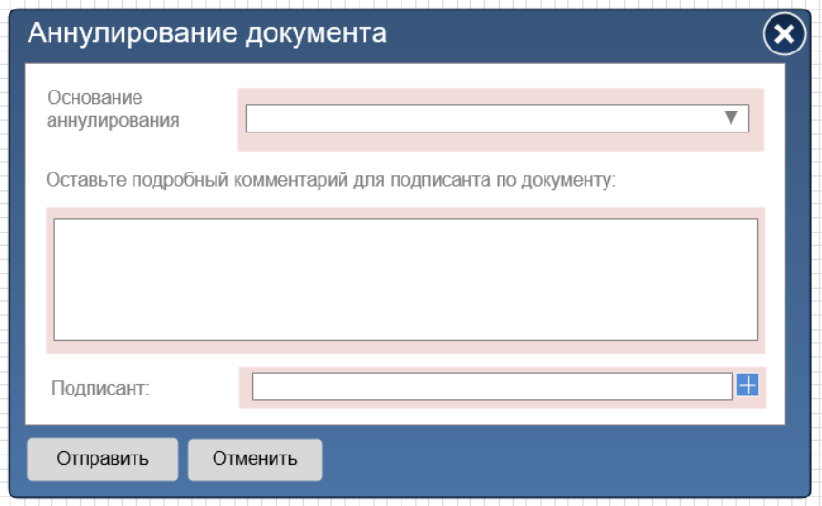
Рисунок 38 – Окно аннулирования документа

Описание полей представлено в таблице ниже:
Таблица 54 Атрибуты формы
Наименование поля | Тип поля | Обязательность | Содержание
Основание аннулирования | Выпадающий список | Да | Выпадающий список из следующих значений:  - Документ составлен на несуществующую (не подтвержденную) операцию. Стороны договорились о признании отсутствия гражданско-правовых последствий по ошибочно сформированному документу.  - Документ составлен дважды на одну операцию. Стороны договорились о признании отсутствия гражданско-правовых последствий по ошибочно сформированному документу.  - Документ составлен на неверное юридическое лицо. Стороны договорились о признании отсутствия гражданско-правовых последствий по ошибочно сформированному документу.  - Документ не подписан контрагентом более 10 дней и будет направлен контрагенту в бумажном виде.  - Документ не подписан контрагентом. Направлено уведомление об отзыве оферты.
Комментарий | Текст | Да | В поле Комментарий копируется выбранное основание аннулирования.  Автор имеет возможность ввести более подробное основания аннулирования для подписанта.
Подписант | Выпадающий список с выбором из справочника ОШС | Да | Указывается ФИО Подписанта полностью с указанием общества (филиала), подразделения и должности.  Присваивается автоматически по выбранному документу из поля Подписант документа с возможностью редактирования (если у документа нет подписанта, он выбирается автором через поиск).
После нажатия на кнопку «Отправить» будет выполняться следующая последовательность действий Системы:
- этап «Аннулирование» автоматически завершается, статус ЖЦ меняется на «Завершено»;
- введенный в поле Комментарий автора об основании аннулирования автоматически появляется на закладке Жизненный цикл»;
- статус по документу меняется на значение «На аннулировании»;
- производится проверка на наличии в папке «Пакет документов» других документов со статусом, отличным от «Аннулирован» или «На аннулировании»:
  - если документы найдены, то пользователю выдается сообщение: «Документ включен в пакет документов. Необходимо проверить остальные документы пакета на необходимость аннулирования».
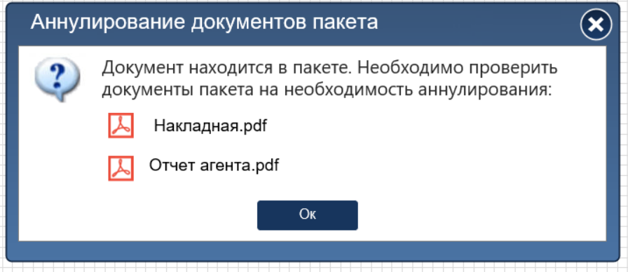
Рисунок 39 – Окно «Аннулирование документов пакета»
  - Если документы не найдены, то сообщение не выдается.
- Далее документ маршрутизируется на этап «Согласование аннулирования». Если согласанты в этапе отсутствуют, то документ маршрутизируется на этап «Подписание аннулирования».

8.1.5.18.3. Получение запроса на аннулирования от Контрагента
При получении запроса на аннулирования должны выполняться следующие действия:
- Определяется документ для формирования задания на аннулирование
- Если документ запущен по бизнес-процессу, то бизнес-процесс останавливается
- Статус документа меняется на «На аннулировании»
- Завершается этап «Подписание аннулирования контрагентом».
- В ЖЦ на этапе «Подписание аннулирования контрагентом» отображается комментарий Контрагента, который был получен от Оператора ЭДО.
- Карточка документа перемещается на этап «Аннулирование»;
- Формируется задание на аннулирование с параметрами RequestAnnualPartner, описанными в п. 8.1.2.1. Задания по ЭДО:
- - для всех видов Первичного документа, кроме Акта сверки на Автора документа. Если Автор не активен, то исполнителем задания устанавливается пользователь, указанный в поле «Ответственный за ПУД» из документа основания.
- - для документа Акт сверки на группу пользователей ОЦО (GroupOCORole).

8.1.5.18.4. Исполнение задания «Аннулирование»
Для завершения задания «Аннулирования» исполнителю необходимо использовать кнопку «Завершить»
После нажатия на эту кнопку система будет отображать форму аннулирования.
Форма аннулирования будет содержать следующие поля:
Таблица 365 Атрибуты формы
Наименование поля | Тип поля | Обязательность | Содержание
Основание аннулирования | Выпадающий список | Да | Выпадающий список из следующих значений:  - Контрагент запросил аннулирование. Документ составлен на несуществующую (не подтвержденную) операцию.  - Контрагент запросил аннулирование. Документ составлен дважды на одну операцию.  - Контрагент запросил аннулирование. Документ составлен на неверное юридическое лицо. Стороны договорились о признании отсутствия гражданско-правовых последствий по ошибочно сформированному документу.
Комментарий | Текст | Да | В поле Комментарий копируется выбранное основание аннулирования.  Автор имеет возможность ввести более подробное основания аннулирования для подписанта.
Выбор маршрута | Выпадающий список | Да | Выпадающий список из следующих значений:  - Согласование аннулирования  - Согласование отказа в аннулировании
После заполнения всех полей на форме и нажатия на кнопку «Завершить» документ будет маршрутизироваться на этап «Согласование аннулирования» или «Согласование отказа в аннулировании», в зависимости от выбранного решения. Если этапы согласования не содержат участников, то документ маршрутизируется на этап «Подписание аннулирования».
Введенные комментарий по аннулированию отображается на ЖЦ.

8.1.5.18.5. Согласование аннулирования
Согласант может получить одно из следующих заданий:
- Задание на согласование запроса на аннулирование. Параметры задания ReceiveTaskAuthor описаны в п. 8.1.2.1. Задания по ЭДО
- Задание на согласование запроса на отказ в аннулирование. Параметры задания RefuseAnnualTask описаны в п. 8.1.2.1. Задания по ЭДО

Если согласант нажал:
- на кнопку «Согласовано», то документ маршрутизируется на этап «Подписание аннулирования»
- на кнопку «Не согласовано», то документ уходит на доработку Автору.

8.1.5.18.6. Исполнение задания на доработку в статусе «На аннулировании»
На этапах согласования и подписания аннулирования документ может быть возвращен Автору на доработку.
Параметры задания на доработку RefuseFromAgreement описаны в п. 8.1.2.1. Задания по ЭДО.
Для завершения задания «Доработка» исполнителю необходимо использовать кнопку «Завершить».
После нажатия на эту кнопку система будет отображать форму, содержащую следующие поля:
Таблица 56 Атрибуты формы
Наименование поля | Тип поля | Обязательность | Содержание
Комментарий | Текст | Да | Автор имеет возможность ввести комментарий
Выбор маршрута | Выпадающий список | Да | Выпадающий список из следующих значений:  - Согласование аннулирования;  - Подписание аннулирования;  - Подписание отказа в аннулировании;  - Согласование отказа в аннулировании.
После заполнения всех полей на форме и нажатия на кнопку «Завершить» документ будет маршрутизироваться на выбранный этап.

8.1.5.18.7. Подписание аннулирования
Процесс подписания аннулирования будет выполняться по следующему алгоритму:
1. Подписанту будет направляться задание на подписание в папку «Все активные» в подпапку «Аннулирование»
- подпишите запрос на аннулирование. Параметры задания RequestAnnual описаны в п. 8.1.2.1. Задания по ЭДО;
- подпишите отказ в аннулировании. Параметры задания RequestAnnualRefuse описаны в п. 8.1.2.1. Задания по ЭДО.
2. При выполнении задания подписантов должны быть доступны следующие варианты действий:
- отклонение подписания. В случае если у подписанта есть замечания, то он отказывает в подписании запроса на аннулирование и возвращает автору на доработку. Для этого он нажимает на кнопку «Отклонить». Подписант будет указать комментарий о причине доработке. Система АСУД возвращает документ на доработку Автору;
- завершение задание. В случае если у подписанта нет замечаний, он нажимает на кнопку «Завершить», далее, п.3.
3. После этого откроется окно «Подтверждение доступа», где необходимо нажать на кнопку «Да» для подтверждения доступа к сертификату. Далее необходимо нажать на кнопку «Подписать».
4. Если аннулируются документы пакета, решение подписанта (выбор кнопки) будет распространяться на эти же документы пакета.

8.1.5.18.8. Передача запроса на аннулирование Оператору ЭДО
После подписания Оператору ЭДО передается следующая информация об аннулировании:
- если инициатор аннулирования Общество:
  - запрос на аннулирование;
  - комментарий автора;
- если запрос на аннулирование поступил от Контрагента:
  - подтверждение/отказ в аннулировании;
  - комментарий автора.

8.1.5.18.9. Получение информации по аннулированию от Оператора ЭДО
После Подписания со стороны Контрагента запроса на аннулирование в АСУД будет обрабатываться следующая информация, полученная от Оператора ЭДО:
- если запрос на аннулирование запрашивается со стороны Общества:
  - документ, требующий аннулирования, подписан со стороны Контрагента или подпись Контрагента не требуется:
    - полученное от Оператора ЭДО событие (статус Оператора ЭДО), что документ аннулирован, будет записываться на закладку «История»;
    - основной контент документа меняется на полученный от Оператора ЭДО со штампом «Аннулирован»;
    - передается весь пакет документов об аннулировании, полученный от Оператора ЭДО. Полученные документы помещаются в папку «Пакет ЭД». Если ранее в папке «Пакет ЭД» уже был приложен пакет (ZIP-архив), то новый прикладывается как новая версия;
    - в АСУД статус документа меняется с «На аннулировании» на «Аннулирован»;
    - автору направляется уведомление «Документ аннулирован». Параметры уведомления ds_edo_agreement_annual описаны в п. 8.1.2.2. Уведомления по ЭДО;
    - происходит передача в ТТС ЭА в соответствие с п. 8.2.2.1. Загрузка электронного документа, при этом, передача в ТТС ЭА происходит только для документа, который ранее был в статусе «Зарегистрирован», для остальных документов передача в ТТС ЭА не производится.
  - контрагент отказал в аннулировании то:
    - полученное от Оператора ЭДО событие, что Обществу отказано в аннулировании документа, будет записываться на закладку «История»;
    - комментарий, полученный от контрагента записывается на этап ЖЦ «Подписание аннулирования контрагентом»;
    - автору направляется уведомление «От контрагента получен отказ в аннулировании». Параметры уведомления ds_edo_rejection_annual описаны в п. 8.1.2.2. Уведомления по ЭДО;
    - передается весь пакет документов об аннулировании, полученный от Оператора ЭДО. Полученные документы помещаются в папку «Пакет ЭД»;
    - если ранее в папке «Пакет ЭД» уже был приложен пакет, то новый прикладывается как новая версия;
    - документ перемещается в папку «Завершенные». При этом, юридическая значимость документа сохраняется и карточка документа возвращается на первоначальный (до аннулирования) этап ЖЦ. Статус документ меняется с «На аннулирование» на статус до аннулирования.
  - контрагент не совершил никаких действий с документом:
    - автору направляется уведомление «От контрагента не получен ответ на запрос об аннулировании». Параметры уведомления ds_edo_stagnation_parther описаны в п. 8.1.2.2. Уведомления по ЭДО.
- Если запрос на аннулирование поступил от Контрагента:
  - документ, требующий аннулирования, подписан со стороны Общества или подпись Общества не требуется:
    - полученное от Оператора ЭДО событие (статус Оператора ЭДО), что документ аннулирован, будет записываться на закладку «История»;
    - основной контент документа меняется на полученный от Оператора ЭДО со штампом «Аннулирован»;
    - передается весь пакет документов об аннулировании, полученный от Оператора ЭДО. Полученные документы помещаются в папку «Пакет ЭД». Если ранее в папке «Пакет ЭД» уже был приложен пакет (ZIP-архив), то новый прикладывается как новая версия;
    - в АСУД статус документа меняется с «На аннулировании» на «Аннулирован»;
    - автору направляется уведомление «Документ аннулирован». Параметры уведомления ds_edo_agreement_annual описаны в п. 8.1.2.2. Уведомления по ЭДО;
    - происходит передача в ТТС ЭА в соответствие с п. 8.2.2.1. Загрузка электронного документа, при этом, передача в ТТС ЭА происходит только для документа, который ранее был в статусе «Зарегистрирован», для остальных документов передача в ТТС ЭА не производится.
  - документ, требующий аннулирования, не подписан со стороны Общества (находится в состоянии Создано или Проект в папке «Черновики/Электронные документы»):
    - от Оператора ЭДО в АСУД передается статус по документу «Аннулирован»;
    - в АСУД статус документа меняется на «Аннулирован»;
    - автору направляется уведомление «Документ аннулирован». Параметры уведомления ds_edo_agreement_annual описаны в п. 8.1.2.2. Уведомления по ЭДО;
    - проект документа из папки «Черновики/Электронные документы» перемещается в Удаленные.
    - документ переходит на этап ЖЦ «Подписание контрагентом», этап автоматически завершается и комментарий контрагента записывается на этот ЖЦ.
- Общество отказало в аннулировании то:
    - от Оператора ЭДО в АСУД передается статус документа «Отказ в аннулировании»;
    - автору направляется уведомление «От контрагента получен отказ в аннулировании». Параметры уведомления ds_edo_rejection_annual описаны в п. 8.1.2.2 Уведомления по ЭДО;
    - передается весь пакет документов об аннулировании, полученный от Оператора ЭДО. Полученные документы помещаются в папку «Пакет ЭД»;
    - если ранее в папке «Пакет ЭД» уже был приложен пакет, то новый прикладывается как новая версия;
    - документ перемещается в папку «Завершенные». При этом, юридическая значимость документа сохраняется и карточка документа возвращается на первоначальный (до аннулирования) этап ЖЦ.

8.1.5.19. Отказ в подписании документа
Отказ в подписании документа возможен как со стороны Общества, так и со стороны Контрагента если документ по каким-то причинам не согласован.
Документы, по которым может быть принято решение отказать в подписании:
- входящий (расходный), исходящий (доходный);
- корректировочный и не корректировочный;
- ВГО и не ВГО;
- формализованный и неформализованный;
- единичная передача;
- все типы Договоров/ДС/ПУД.

8.1.5.19.1. Выбор маршрута «Отказ в подписании»

Выбор маршрута «Отказа в подписании» доступен Автору:
- при направлении входящего документа, подписанного со стороны Контрагента, на согласование;
- при завершении задания на доработку, полученного Автором в процессе согласования входящего документа;
- при завершении задания на доработку, полученного Автором при получении от Контрагента отказа в подписании.

8.1.5.19.2. Задание подписанта «Отказ в подписании»
После выбора маршрута Подписанту формируется задание на Отказ в подписание.
Параметры задания RefuseSignCompany описаны в п. 8.1.2.1. Задания по ЭДО.
При этом, на вкладке ЖЦ выводится комментарий Автора о причине отказа в подписании.
Если подписант нажимает на кнопку «Завершить», то:
    - формируется пакет документов для отправки Оператору ЭДО с комментарием автора о причине отказа в подписании;
    - пакет документ направляется Оператору ЭДО;
    - статус по документу меняется с «Подписания Обществом» на «Отказано в подписании»;
    - от Оператора ЭДО приходит финальный пакет документов, который попадает на вкладку «Приложения» в папку «Пакет ЭД»;
    - предыдущий пакет документов, находящийся в папке «Пакет ЭД» перемещается на закладку «Версии»;
    - происходит замена основного контента на файл, полученный от Оператора ЭДО;
    - Автору отправляется уведомление об отказе в подписании документа Подписантом отправляется уведомление ds_edo_refused_sign_company. Параметры уведомления: Уведомления по ЭДО;
    - документ перемещается из папки «Все активные» в «Завершенные»;
    - документооборот завершается, при этом документ в ТТС ЭА не передается и системный документ в учетной системе не создается.
Если Подписант нажимает на кнопку «Отменить», то документ отправляется Автору на доработку.

8.1.5.19.3. Отказ в подписании со стороны Общества
Отказать в подписании документа со стороны Общества возможно в следующих случаях:
- документ получен от Контрагента и им подписан;
- документ не подписан со стороны Общества;
- доработка документа невозможна и принято решение об отказе в подписании.
Для отказа в подписании Автор, по полученному от Контрагента документу, проводит первичную проверку и принимает решение о подписании документа или отказе в подписании документа;
При наличии этапа согласования Автор направляет документ на согласование по одному из выбранных маршрутов:
      - согласование документа;
      - согласование отказа в подписании документа.
Далее документ направляется Согласанту:
- если согласант согласовал подписание документа, то:
      - подписанту формируется задание на Подписание в соответствие с п. 8.1.4.2.4. Подписание;
      - наче направляется Автору на доработку.
- если согласант согласовал отказ в подписании документа, то:
      - подписанту формируетмся задание на отказ в подписании документа в соответствии с п. 8.1.5.19.2. 8.1.5.19.2. Задание подписанта «Отказ в подписании»;
      - иначе направляется Автору на доработку.
Если этап Согласования отсутствует, то при нажатии на кнопку «Завершить», у Автора будет появляться окно с выбором маршрута и обязательным полем для ввода комментария:
      - подписать документ;
      - отказать в подписании документа;
      - иначе (на документе нет подписи контрагента) документ идет по стандартному маршруту.
- если Автор выбрал вариант «Подписать документ», то:
      - подписанту формируется задание на Подписание в соответствие с п. 8.1.4.2.4. Подписание;
      - наче направляется Автору на доработку.
- если Автор выбрал вариант «Отказать в подписании», то:
      - подписанту формируетмся задание на отказ в подписании документа в соответствии с п. 8.1.5.19.2. 8.1.5.19.2. Задание подписанта «Отказ в подписании»;
      - иначе направляется Автору на доработку.

8.1.5.19.4. Отказ в подписании со стороны контрагента
Отказ в подписании документа со стороны Контрагента возможен в следующих случаях:
- документ подписан со стороны Общества и направлен Контрагенту;
- от Контрагента получен отказ в подписании документа.
При получении отказа в подписании со стороны Контрагента происходит следующее:
- автору направляется Задание на доработку документа. Параметры задания ReceiveRefusedDocPartner описаны в п. 8.1.2.1. Задания по ЭДО;
- статус этапа «Отказано в подписании» отражается на закладке ЖЦ «На подписи у контрагента», участником этапа является Контрагент;
- статус документа меняется с «Подписание контрагентом» на «Создано»;
- документы, пришедшие от Контрагента, помещаются в папку «Пакет ЭД»;
- контент основного документа не меняется.
При завершении задания на доработку у Автора есть несколько вариантов действий:
  - Если Автор принял решение доработать документ, то он его дорабатывает и направлет по страндартному для данного документа маршруту ЖЦ.
  - Если доработка документа невозможна и принято решение согласиться с позицией Контрагента об отказе в подписании, то Автор:
    - выбирает в появившемся окне выбора маршрута вариант «Документооборот завершен»;
    - статус документа с «Создано» меняется на «Отказано в подписании»;
    - происходит замена основного контента на файл, полученный от Контрагента;
    - документ перемещается из папки «Все активные» в «Завершенные».

8.1.5.20. Объединение карточек системы
Для карточек документов Договор/ДС/Заявка на сделку/Заявка на сделку в стадии Проект в контекстном меню Другие действия появится функция «Объединить с карточкой системы». После нажатия на данную кнопку появится окно расширенного поиска для поиски карточки ранее созданного Договора/ДС/Заявка на сделку/Заявка на сделку. После того, как карточка будет найдена, пользователь будет нажимать на кнопку «Выбрать». После этого:
- будет проходить проверка на соответствие контрагентов
  - если на карточке документа в состоянии Проект и на карточке ранее созданного документа значение поля «Контрагент» совпадает, то происходит следующее
    - перемещается контент документа
    - перемещается пакет документов в папку «Проект ЭД»
    - Проект удаляется в корзину
  - иначе пользователю выдается сообщение «Контрагенты не совпадают» и появляется окно с выбором варианта действий:
    - Все равно перенести документ. Тогда:
      - перемещается контент документа
      - перемещается пакет документов в папку «Проект ЭД»
      - Контрагент в карточке АСУД не меняется
    - Использовать Проект документ как основную карточку. Тогда:
      - пользователь дозаполняет карточку Проект и направляет ее по маршруту.

8.1.5.21. Формирование печатной формы Заявка на сделку
При формировании документа в статусе Проект в папке «Черновики/Электронные документы» будет автоматически формироваться печатная форма в формате word. Пример печатной формы представлен на рисунке 40.
Поле «№ п/п» и «Раздел» остаются неизменными, поле «Поле для заполнения» заполняется в соответствие с правилами заполнения, описанными в таблице 57.
На стадии Проект заполняются следующие поля: Контрагент и ИНН.
Далее по мере заполнения других полей карточки «Заявка на сделку» автором данные из карточки автоматически добавляются в соответствующие поля печатной формой.
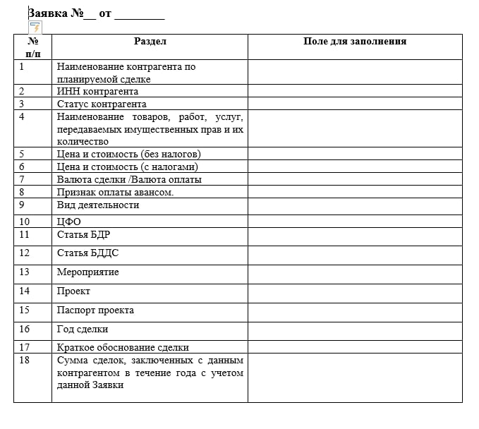
Рисунок 40 – Пример печатной формы документа

Таблица 377 Атрибутивный состав
Наименование поля в шаблоне word | Наименование поля в АСУД | Правила заполнения поля
Шапка документа
Заявка на сделку |  | Поле заполнено автоматически текстом «Заявка»
№ | Регистрационный номер | В поле указывается номер заявки из поля Регистрационный номер. Перед регистрационным номером ставится значок «№»
от | Дата регистрации | В поле указывается дата заявки из поля Дата регистрации в формате «от ДД.ММ.ГГГГ
Табличная часть
Наименование контрагента по планируемой сделке | Контрагент/ Наименование | В Поле указывается полное наименование контрагента из поля «Наименование»
ИНН контрагента | Контрагент/ Наименование/ИНН | В поле указывается ИНН из поля «ИНН»
Статус контрагента | Резидент | Если поле заполнено значением «Да», то в поле для заполнения указывается Резидент.  Иначе – не резидент.
Наименование товаров, работ, услуг, передаваемых имущественных прав и их количество | Краткое содержание | В поле указывается информация из поля «Краткое содержание»
Цена и стоимость (без налогов) | Реквизиты/Цена, руб. без НДС | В поле указывается Цена из поля  «Цена, руб. без НДС»
Цена и стоимость (с налогами) | Реквизиты/Цена, руб. с НДС | В поле указывается Цена из поля  «Цена, руб. с НДС»
Признак оплаты авансом | Реквизиты/Авансирование | Если поле заполнено значением «Да», то в поле для заполнения указывается «Авансовый платеж».  Иначе – поле не заполняется.
Сумма сделок, заключенных с данным контрагентом в течение года с учетом данной Заявки | Реквизиты/Сумма сделок за год с контрагентом | В поле указывается Сумма сделок из поля «Сумма сделок за год с контрагентом»
Вид деятельности | Штампы/Вид деятельности | В поле указывается Вид деятельности из поля «Вид деятельности»
Валюта сделки /Валюта оплаты | Штампы/Валюта | В поле указывается Валюта из поля «Валюта»
ЦФО | Штампы/ЦФО | В поле указывается ЦФО из поля «ЦФО»
Статья БДР | Штампы/Статья бизнес-плана | В поле указывается Статья БДР из поля «Статья бизнес-плана»
Статья БДДС | Штампы/Статья БДДС | В поле указывается Статья БДДС из поля «Статья БДДС»
Мероприятие | Штампы/Мероприятия | В поле указывается Мероприятия из поля «Мероприятия»
Проект | Штамп/Проект | В поле указывается Проект из поля «Проект»
Паспорт проекта | Штамп/Номер паспорта | В поле указывается Номер паспорта из поля «Номер паспорта»
Год сделки | Штамп/Год | В поле указывается Год сделки из поля «Год»
Краткое обоснование сделки | Предмет | В поле указывается Краткое обоснование сделки из поля «Предмет»

8.2. Описание доработок ТТС ЭА

8.2.1. Интерфейс и поведение

8.2.1.1. Карточка документа
Должны быть добавлены новые атрибуты на закладку «Реквизиты» карточки документа.
Таблица 388 Атрибутивный состав
Название | Тип | Описание
Подписано ЭП | Да/Нет | Признак показывает, что этот документ подписан ЭП.

8.2.2. Описание автоматизируемых функций

8.2.2.1. Загрузка электронного документа
Итоговый подписанный электронный документ будет передан из АСУД в ТТС ЭА через КИСШ. ТТС ЭА является основным местом хранения оригиналов электронных документов и сертификатов их подписей. Интеграционные потоки описаны в соответствующих разделах настоящего документа.
В ТТС ЭА передается реквизиты и пакет по ЭД, включающий:
- реквизиты: Тип реестра ТТС ЭА, Тип пакета ТТС ЭА, Тип документа ТТС ЭА, Регистрационный номер, Дата регистрации, Штрихкод, признак «Оригинал», признак «Подписан ЭП», «Аннулирован» (для аннулированных документов).
- для Договора/ДС:
  - основной контент (файл в формате PDF со штампом подписи);
  - файлы из папки «Приложения»;
  - файлы из папки «Пакет ЭД»;
  - комментарий с основанием об аннулировании в формате .txt (для аннулированных документов);
  - соглашение об аннулировании в формате XML (для аннулированных документов).
- для ПУД:
  - zip файл из папки «Пакет ЭД»;
  - файл из папки «Штамп маркировки»;
  - комментарий с основанием об аннулировании в формате .txt (для аннулированных документов);
  - соглашение об аннулировании в формате XML (для аннулированных документов).
На основании полученного запроса формируется под пользователем ТТС ЭА, который является Автором документов в АСУД:
- для Договора /ДС - Внешний документ, к которому прикладывается zip-архив с перечисленными выше файлами из АСУД.
- для ПУД - карточка реестра, пакета и документа. К карточке каждого документа будет приложен zip-архив из папки «Пакет ЭД», в который вкладывается файл из папки «Штамп маркировки».
Если в запросе передается пакет документов, то в ТТС ЭА создается несколько документов внутри одного пакета. К каждому документу пакета будет приложен отдельный zip-архив с файлами из АСУД.
- Для аннулированных документов:
  - создается карточка бухгалтерского реестра, пакета с признаком «Аннулирован» и документа с отметкой «Аннулирован»;
  - ранее созданный пакет переносится на закладку «Версии»;
  - к карточке каждого документа будет приложен zip-архив из папки «Пакет ЭД».
- На карточке документа проставляются признаки: «Оригинал»=«Да», «Форма документа»=«Электронный», «Замене не подлежит» = «Нет», «Подписан ЭП»= «Да», Аннулирован = «Да».
В результате в ТТС ЭА к документу будет приложен zip-архив, который не имеет внутри вложенных папок, все файлы расположены в корне архива. Данная организация архива упрощает работу пользователя, сокращает количество кликов для открытия вложенной структуры.
Названия zip файла:
- для Договора:
  - zip формируется в момент передачи в ТТС ЭА по указанной маске.
- для ПУД:
  - в ТТС ЭА передается уже существующий в АСУД zip (его не надо переименовывать).

8.2.2.2. Маршрутизация документа в ОЦО
В ОЦО направляются документы с формой «Электронная» и признаком «Документ подписывается в системе» = ДА
Документ будет автоматически запускаться по маршруту: из ЦФО в ОЦО после этапа «Cоздание» реестра переходить на этап «Завершен».
Данный этап будет завершаться автоматически, и пакет будет маршрутизироваться сразу на соответствующий пакету Участок учета ОЦО.

9. Приложения

9.1. Приложение 1 Схема БП по Договором/ДС не ВГО

9.2. Приложение 2 Схема БП по исходящим актам сверки

9.3. Приложение 3 Схема БП по входящим актам сверки

9.4. Приложение 4 Схемы БП по корректировочным документам

9.5. Приложение 5 Схемы по маршрутизации документов

9.6. Приложение 6 Схемы БП по аннулированию документов

9.7. Приложение 7. Схема маршрута Заявка на сделку

9.8. Приложение 8. Первоначальное заполнение справочника документов
Тип документа АСУД | Расходный/Доходный | Вид документа АСУД | Формат у Оператора ЭДО | Вид у Оператора ЭДО | Заполнение типа у Оператора ЭДО | Алгоритм заполнения дополнительной информации у Оператора ЭДО
Договор | Расходный | Все виды договоров | Неформализованный | Договор | Выбор из выпадающего списка «Тип документа»- «Договор» | Информация о получателе будет передаваться в поле «Комментарий для получателя» = «Получатель email@email.ru» [Получатель документа в АСУД]
Договор | Доходный | Все виды договоров | Неформализованный | Договор
Заявка на сделку | Расходный | Счет | Неформализованный | Неформализованный | Выбор из выпадающего списка «Тип документа»- «Неформализованный». В поле «Комментарий для получателя» написать «Счет без договора» | Информация о получателе будет передаваться в поле «Комментарий для получателя»:  Строка 1 = «Счет без договора»  Строка 2 = №»Номер документа» от «Дата документа в формате ДД.ММ.ГГГГ»  Строка 3 = «Получатель email@email.ru» [Получатель документа в АСУД]
Заявка на сделку | Доходный | Счет | Неформализованный | Неформализованный |  | При отправке из АСУД документа с типом «Заявка на сделку/Заявка на сделку» Оператору ЭДО необходимо создавать тип документа «Неформализованный/Неформализованный», в поле «Комментарий» которого записывается следующая информация:  1 строка вид документа АСУД: «Счет»  2 строка атрибуты документа: «№ Номер документа» из поля в АСУД «Регистрационный номер» от «Дата документа в формате ДД.ММ.ГГГГ» из поля в АСУД «Дата регистрации»
Дополнительное соглашение | Не применимо | Все виды ДС | Неформализованный | Доп. соглашение к договору | Выбор из выпадающего списка «Тип документа»- «Доп. соглашение к договору» | Информация о получателе будет передаваться в поле «Комментарий для получателя» = «Получатель email@email.ru» [Получатель документа в АСУД]
Первичный документ | Расходный | Акт | Неформализованный | Акт | Выбор из выпадающего списка «Тип документа»- «Акт» | Информация о документе основания будет передаваться из Оператора ЭДО в АСУД: Поле «Основание» = «Договор №000000000» [Регистрационный номер из АСУД] «от 00.00.0000» [Дата регистрации из АСУД] Поле «Комментарий для получателя» = «Получатель email@email.ru» [Получатель документа в АСУД]
Первичный документ | Расходный | Акт (в xml файле атрибут Функция имеет значение ДОП) | Формализованный | Акт | Выбор в поле Редактор «Акт» | Информация о документе основания будет передаваться из Оператора ЭДО в АСУД из поля «Дополнительные сведения ко всему документу»:  1. Поле «Тип» = «Договор»  2. Поле «Значение» = «№000000000» [Регистрационный номер из АСУД]  3. Поле «Значение» = «от 00.00.0000» [Дата регистрации из АСУД] 4. Поле «Тип»=- «Получатель» 5. Поле «Значение» = email@email.ru [Получатель документа в АСУД]
Первичный документ | Расходный | Накладная | Неформализованный | Накладная | Выбор из выпадающего списка «Тип документа»- «Накладная» | Информация о документе основания будет передаваться из Оператора ЭДО в АСУД: Поле «Основание» = «Договор №000000000» [Регистрационный номер из АСУД] «от 00.00.0000» [Дата регистрации из АСУД] Поле «Комментарий для получателя» = «Получатель email@email.ru» [Получатель документа в АСУД]
Первичный документ | Расходный | Накладная (в xml файле атрибут Функция имеет значение ДОП) | Формализованный | Накладная | Выбор в поле Редактор «Накладная» | Информация о документе основания будет передаваться из Оператора ЭДО в АСУД: Поле «Основание:» = 1. «Договор» 2. № = «000000000» [Регистрационный номер из АСУД] 3. от = «00.00.0000» [Дата регистрации из АСУД] Поле «Доп. сведения» = «Получатель email@email.ru» [Получатель документа в АСУД]
Первичный документ | Расходный | УПД (в xml файле атрибут Функция имеет значение ДОП) | Формализованный | Универсальный передаточный документ (форма: Передаточный документ) | Выбор в поле Редактор «УПД», функция «Передаточный документ» | Информация о документе основания будет передаваться из Оператора ЭДО в АСУД: Первая строчка поля «Дополнительные сведения ко всему документу:»:  1. Поле «Тип» = «Договор»  2. Поле «Значение» = №000000000» [Регистрационный номер из АСУД] «от 00.00.0000» [Дата регистрации из АСУД]  Вторая строчка поля «Дополнительные сведения ко всему документу:» 1. Поле «Тип» = «Получатель» 2. Поле «Значение» = «email@email.ru» [Получатель документа в АСУД]
Первичный документ | Расходный | УПД (в xml файле атрибут Функция имеет значение СЧФДОП) | Формализованный | Универсальный передаточный документ (форма: Передаточный документ и Счет-фактура) | Выбор в поле Редактор «УПД», функция «Передаточный документ и счет-фактура» | Информация о документе основания будет передаваться из Оператора ЭДО в АСУД: Первая строчка поля «Дополнительные сведения ко всему документу:»:  1. Поле «Тип» = «Договор»  2. Поле «Значение» = №000000000» [Регистрационный номер из АСУД] «от 00.00.0000» [Дата регистрации из АСУД]  Вторая строчка поля «Дополнительные сведения ко всему документу:» 1. Поле «Тип» = «Получатель» 2. Поле «Значение» = «email@email.ru» [Получатель документа в АСУД]
Первичный документ | Расходный | УПД (в xml файле атрибут Функция имеет значение СЧФ) | Формализованный | Универсальный передаточный документ (форма: Счет-фактура) | Выбор в поле Редактор «УПД», функция «счет-фактура» | Информация о документе основания будет передаваться из Оператора ЭДО в АСУД: Первая строчка поля «Дополнительные сведения ко всему документу:»:  1. Поле «Тип» = «Договор»  2. Поле «Значение» = №000000000» [Регистрационный номер из АСУД] «от 00.00.0000» [Дата регистрации из АСУД]  Вторая строчка поля «Дополнительные сведения ко всему документу:» 1. Поле «Тип» = «Получатель» 2. Поле «Значение» = «email@email.ru» [Получатель документа в АСУД]
Первичный документ | Расходный | УКД (в xml файле атрибут Функция имеет значение ДИС) | Формализованный | Универсальный корректировочный документ (форма: Документ об изменении стоимости) | Выбор из созданного УПД «Отправить уточнение» «Создать корректировку», Функция «Документ об изменении стоимости» | Информация по документу основания из АСУД будет передаваться Оператору ЭДО в поле «Дополнительные сведения ко всему документу»:  1. Тип (договор) - из поля «Тип» карточки документа Договор.  2. «№» - из поля «Значение» карточки документа Договор.  3. «От» - из поля «Значение» карточки документа Договор. 4. Тип (Получатель) из поля «Тип». 5. Тип (email) из поля «Значение».
Первичный документ | Расходный | УКД (в xml файле атрибут Функция имеет значение КСЧФДИС) | Формализованный | Универсальный корректировочный документ (форма: Корректировочный счет - фактура и документ об изменении стоимости) | Выбор из созданного УПД «Отправить уточнение» «Создать корректировку», Функция «Корр. Счет-фактура и документ об изменении стоимости» | Информация о документе основания будет передаваться из Оператора ЭДО в АСУД: Первая строчка поля «Дополнительные сведения:»:  1. Поле «Тип» = «Договор»  2. Поле «Значение» = №000000000» [Регистрационный номер из АСУД] «от 00.00.0000» [Дата регистрации из АСУД]  Вторая строчка поля «Дополнительные сведения» 1. Поле «Тип» = «Получатель» 2. Поле «Значение» = «email@email.ru» [Получатель документа в АСУД]
Первичный документ | Расходный | УКД (в xml файле атрибут Функция имеет значение КСЧФ) | Формализованный | Универсальный корректировочный документ (форма: Корректировочный счет -фактура) | Выбор из созданного УПД «Отправить уточнение» «Создать корректировку», Функция «Корр. Счет-фактура « | Информация о документе основания будет передаваться из Оператора ЭДО в АСУД: Первая строчка поля «Дополнительные сведения:»:  1. Поле «Тип» = «Договор»  2. Поле «Значение» = №000000000» [Регистрационный номер из АСУД] «от 00.00.0000» [Дата регистрации из АСУД]  Вторая строчка поля «Дополнительные сведения» 1. Поле «Тип» = «Получатель» 2. Поле «Значение» = «email@email.ru» [Получатель документа в АСУД]
Первичный документ | Расходный | Счет | Неформализованный | Счет | Выбор из выпадающего списка «Тип документа»- «Счет» | Информация о документе основания будет передаваться из Оператора ЭДО в АСУД: Поле «Основание» = «Договор №000000000» [Регистрационный номер из АСУД] «от 00.00.0000» [Дата регистрации из АСУД] Поле «Комментарий для получателя» = «Получатель email@email.ru» [Получатель документа в АСУД]
Первичный документ | Расходный | Счет-фактура (в xml файле атрибут Функция имеет значение СЧФ) | Формализованный | Счет-фактура | Выбор в поле Редактор «Счет-фактура» | Информация о документе основания будет передаваться из Оператора ЭДО в АСУД: Первая строчка поля «Доп. сведения:»:  1. Поле «Тип» = «Договор»  2. Поле «Значение» = №000000000» [Регистрационный номер из АСУД] «от 00.00.0000» [Дата регистрации из АСУД]  Вторая строчка поля «Доп. сведения» 1. Поле «Тип» = «Получатель» 2. Поле «Значение» = «email@email.ru» [Получатель документа в АСУД]
Первичный документ | Расходный | Корректировочный счет-фактура (в xml файле атрибут Функция имеет значение КСЧФ) | Формализованный | Корректировочный счет-фактура | Выбор из созданной счет-фактуры «Отправить уточнение» «Создать корректировку» | Информация о документе основания будет передаваться из Оператора ЭДО в АСУД: Первая строчка поля «Дополнительные сведения:»:  1. Поле «Тип» = «Договор»  2. Поле «Значение» = №000000000» [Регистрационный номер из АСУД] «от 00.00.0000» [Дата регистрации из АСУД]  Вторая строчка поля «Дополнительные сведения» 1. Поле «Тип» = «Получатель» 2. Поле «Значение» = «email@email.ru» [Получатель документа в АСУД]
Первичный документ | Расходный | Акт сверки | Неформализованный | Акт сверки | Выбор из выпадающего списка «Тип документа»- «Акт сверки» | Информация о документе основания будет передаваться из Оператора ЭДО в АСУД: поле «Комментарий для контрагента» =  Строка 1 = «Договор №000000000» [Регистрационный номер из АСУД] «от 00.00.0000» [Дата регистрации из АСУД] Строка 2 = «Получатель email@email.ru» [Получатель документа в АСУД]
Первичный документ | Расходный | Отчет агента | Неформализованный | Неформализованный | Выбор из выпадающего списка «Тип документа»- «Неформализованный». В поле «Комментарий для получателя» написать «Отчет агента» | Информация о документе основания будет передаваться из Оператора ЭДО в АСУД: поле «Комментарий для получателя» = Строка 1 = «Отчет агента»  Строка 2 = №»Номер документа» от «Дата документа в формате ДД.ММ.ГГГГ»  Строка 3 = «Получатель email@email.ru» [Получатель документа в АСУД]  Строка 3 = «Договор №000000000» [Регистрационный номер из АСУД]»от 00.00.0000» [Дата регистрации из АСУД]
Первичный документ | Доходный | Акт | Неформализованный | Акт
Первичный документ | Доходный | Акт (в xml файле атрибут Функция имеет значение ДОП) | Формализованный | Акт
Первичный документ | Доходный | Накладная | Неформализованный | Накладная
Первичный документ | Доходный | Накладная (в xml файле атрибут Функция имеет значение ДОП) | Формализованный | Накладная
Первичный документ | Доходный | УПД (в xml файле атрибут Функция имеет значение ДОП) | Формализованный | Универсальный передаточный документ (форма: Передаточный документ)
Первичный документ | Доходный | УПД (в xml файле атрибут Функция имеет значение СЧФДОП) | Формализованный | Универсальный передаточный документ (форма: Передаточный документ и Счет-фактура)
Первичный документ | Доходный | УПД (в xml файле атрибут Функция имеет значение СЧФ) | Формализованный | Универсальный передаточный документ (форма: Счет-фактура)
Первичный документ | Доходный | УКД (в xml файле атрибут Функция имеет значение ДИС) | Формализованный | Универсальный корректировочный документ (форма: Документ об изменении стоимости)
Первичный документ | Доходный | УКД (в xml файле атрибут Функция имеет значение КСЧФДИС) | Формализованный | Универсальный корректировочный документ (форма: Корректировочный счет - фактура и документ об изменении стоимости)
Первичный документ | Доходный | УКД (в xml файле атрибут Функция имеет значение КСЧФ) | Формализованный | Универсальный корректировочный документ (форма: Корректировочный счет -фактура)
Первичный документ | Доходный | Счет | Неформализованный | Счет
Первичный документ | Доходный | Счет-фактура (в xml файле атрибут Функция имеет значение СЧФ) | Формализованный | Счет-фактура
Первичный документ | Доходный | Корректировочный счет-фактура (в xml файле атрибут Функция имеет значение КСЧФ) | Формализованный | Корректировочный счет-фактура
Первичный документ | Доходный | Акт сверки | Неформализованный | Акт сверки
Первичный документ | Доходный | Отчет агента | Неформализованный | Неформализованный |  | При отправке из АСУД документа с типом «Отчет агента» Оператору ЭДО необходимо создавать тип документа «Неформализованный/Неформализованный», в поле «Комментарий» которого записывается следующая информация:1 строка вид документа АСУД: «Отчет агента»  2 строка атрибуты документа: №»Номер документа» от «Дата документа в формате ДД.ММ.ГГГГ»
Первичный документ | Доходный | Исправительный счет-фактура | Формализованный | Исправительный счет-фактура
Первичный документ | Расходный | Исправительный счет-фактура | Формализованный | Исправительный счет-фактура | Выбор из созданной счет-фактуры «Отправить уточнение» «Создать исправление» | Информация о документе основания будет передаваться из Оператора ЭДО в АСУД: Первая строчка поля «Доп. сведения:»:  1. Поле «Тип» = «Договор»  2. Поле «Значение» = №000000000» [Регистрационный номер из АСУД] «от 00.00.0000» [Дата регистрации из АСУД]  Вторая строчка поля «Доп. сведения» 1. Поле «Тип» = «Получатель» 2. Поле «Значение» = «email@email.ru» [Получатель документа в АСУД]
Первичный документ | Расходный | Исправительный УПД (в xml файле атрибут Функция имеет значение ДИС) | Формализованный | Исправление УПД (форма: Передаточный документ) | Выбор из созданного УПД «Отправить уточнение» «Создать исправление», Функция «Передаточный документ» | Информация о документе основания будет передаваться из Оператора ЭДО в АСУД: Первая строчка поля «Дополнительные сведения ко всему документу:»:  1. Поле «Тип» = «Договор»  2. Поле «Значение» = №000000000» [Регистрационный номер из АСУД] «от 00.00.0000» [Дата регистрации из АСУД]  Вторая строчка поля «Дополнительные сведения ко всему документу:» 1. Поле «Тип» = «Получатель» 2. Поле «Значение» = «email@email.ru» [Получатель документа в АСУД]
Первичный документ | Расходный | Исправительный УПД (в xml файле атрибут Функция имеет значение КСЧФДИС) | Формализованный | Исправление УПД (форма: Передаточный документ и Счет-фактура) | Выбор из созданного УПД «Отправить уточнение» «Создать исправление», Функция «Передаточный документ и счет-фактура» | Информация о документе основания будет передаваться из Оператора ЭДО в АСУД: Первая строчка поля «Дополнительные сведения ко всему документу:»:  1. Поле «Тип» = «Договор»  2. Поле «Значение» = №000000000» [Регистрационный номер из АСУД] «от 00.00.0000» [Дата регистрации из АСУД]  Вторая строчка поля «Дополнительные сведения ко всему документу:» 1. Поле «Тип» = «Получатель» 2. Поле «Значение» = «email@email.ru» [Получатель документа в АСУД]
Первичный документ | Расходный | Исправительный УПД (в xml файле атрибут Функция имеет значение КСЧФ) | Формализованный | Исправление УПД (форма: Счет-фактура) | Выбор из созданного УПД «Отправить уточнение» «Создать исправление», Функция «Счет-фактура» | Информация о документе основания будет передаваться из Оператора ЭДО в АСУД: Первая строчка поля «Дополнительные сведения ко всему документу:»:  1. Поле «Тип» = «Договор»  2. Поле «Значение» = №000000000» [Регистрационный номер из АСУД] «от 00.00.0000» [Дата регистрации из АСУД]  Вторая строчка поля «Дополнительные сведения ко всему документу:» 1. Поле «Тип» = «Получатель» 2. Поле «Значение» = «email@email.ru» [Получатель документа в АСУД]
Первичный документ | Доходный | Исправительный УПД (в xml файле атрибут Функция имеет значение ДИС) | Формализованный | Исправление УПД (форма: Передаточный документ)
Первичный документ | Доходный | Исправительный УПД (в xml файле атрибут Функция имеет значение КСЧФДИС) | Формализованный | Исправление УПД (форма: Передаточный документ и Счет-фактура)
Первичный документ | Доходный | Исправительный УПД (в xml файле атрибут Функция имеет значение КСЧФ) | Формализованный | Исправление УПД (форма: Счет-фактура)
Первичный документ | Доходный | КС-2 | Неформализованный | Неформализованный |  | При отправке из АСУД документа с типом «КС-2» Оператору ЭДО необходимо создавать тип документа «Неформализованный/Неформализованный», в поле «Комментарий» которого записывается следующая информация:1 строка вид документа АСУД: «КС-2»  2 строка атрибуты документа: №» Номер документа» от «Дата документа в формате ДД.ММ.ГГГГ»
Первичный документ | Расходный | КС-2 | Неформализованный | Неформализованный | Выбор из выпадающего списка «Тип документа»- «Неформализованный». В поле «Комментарий для получателя» написать «КС-2» | Информация о документе основания будет передаваться из Оператора ЭДО в АСУД: поле «Комментарий для получателя» = Строка 1 = «КС-2» Срока 2 = №»Номер документа» от «Дата документа в формате ДД.ММ.ГГГГ» Строка 3 = «Договор №000000000» [Регистрационный номер из АСУД] «от 00.00.0000» [Дата регистрации из АСУД] Строка 4 = «Получатель email@email.ru» [Получатель документа в АСУД]
Файлы с закладки Приложения из папки «Приложения» |  |  | Неформализованный | Неформализованный

9.9. Приложение 9 Общая схема технических потоков при подписании документа

9.10. Приложение 10 Перечень системных ролей
№ п/п | Наименование роли | Описание роли: возможности | Филиальность
1 | administrator | Администратор Системы | Нет
2 | general_staff_role | Все сотрудники Предприятия:  - создание/импорт новых документов в Системе;  - доступ к папкам хранения документов в Системе; | Да
3 | president_role | Председатель правления:  - маршрутизация задания Подпись в Канцелярию по исходящим документам | Да
4 | director_role | Директора Предприятия:  - маршрутизация задания Печать/Подпись в группу ОРД по ОРД-документам;  - влияет на проставление индексов в нумерации исходящих/входящих документов (помимо роли в карточке сотрудника должны быть проставлены его инициалы) | Да
5 | department_head_role | Начальники подразделений:  - создание резолюций от корня дерева резолюций на закладке Контроль в ОРД-документах | Да
6 | shipping_agent_staff_role | Сотрудник группы экспедиции (Канцелярия):  - регистрация исходящей корреспонденции за подписью Генерального директора;  - регистрация входящей корреспонденции;  - печать и подпись исходящей корреспонденции за подписью руководителей подразделений при не назначенном делопроизводителе подразделения;  - импорт утвержденных исходящих | Да
7 | office_staff_role | Сотрудники Канцелярии:  - импорт утвержденных Исходящих документов (ограничение: подписант в president_role;  - импорт входящих документов | Да
8 | president_office_staff_role | Сотрудники Канцелярии высшего руководства:  - импорт утвержденных Исходящих документов;  - импорт входящих документов | Да
9 | documentary_maintanance | Сотрудник группы ОРД:  - проверка оформления ОРД;  - Печать и Подпись ОРД;  - редактирование этапов согласования в карточке ОРД;  - редактирование карточки и файла ОРД после регистрации;  - изменение типа документа Приказ в Распоряжение и наоборот;  - создание резолюций в ОРД от корня дерева резолюций;  - списание ОРД в архив и возвращение из архива на дополнительную обработку | Да
10 | control_staff_role | Контролеры:  - контроль исполнения резолюций в срок. Уведомления о подходе/просроченных контрольных датах резолюций, в которых сотрудник назначен Контролером | Да
11 | control_finisher_staff_role | Cотрудники, снимающие резолюции с контроля:  - снятие с контроля резолюций по входящим документам уровня Канцелярии;  - снятие с контроля резолюций по ОРД | Да
12 | archive_staff_role | Сотрудник группы архива:  - списание документов в архив;  - возвращение документов из архива на дополнительную обработку | Да
13 | security_administrator | Администратор безопасности:  - доступ к узлу АРМ Администратора ИБ: перешифрование документов, настройка ЭП, настройка привязки пользователей АСУД к учетным записям в УЦ | Да
14 | examinator_staff_role | Сотрудник, рассматривающий входящие документы:  - рассмотрение входящих документов, поступающих на имя Председателя Правления;  - рассмотрение входящих документов, поступающих на Организацию (без указания ФИО адресата) | Нет
15 | resolution_editor_role | Редактирование разосланных резолюций по документу | Да
16 | mandatory_doc_staff_role | Работа с папкой «Обязательные документы»:  - добавление документа с локального диска;  - добавление документа из хранилища;  - удаление документа;  - обновление версии документа | Да
17 | ord_reviewer_role | Просмотр всех ОРД филиала | Нет
18 | statistic_role | Доступ к модулю Статистика | Да
19 | dmopa_role | Импорт и регистрация Протоколов ЦКК , Выписок из Протоколов ЦКК | Да
20 | education_order_role | Импорт и регистрация Приказа на обучение | Да
21 | import_proxy_role | Импорт Доверенности | Да
22 | proxy_card_signer_staf_role | Печать и Подпись Доверенности | Да
23 | protocol_events_staff_role | Импорт Приказов о командировании | Да
24 | mis_order_signer_staff_role | Печать и Подпись Приказов о командировании. Включает права роли protocol_events_staff_role | Да
25 | dma_role | Импорт Решения комиссии | Да
26 | protocol_role | Импорт, Печать, Подпись Протоколов и Выписок из Протоколов Правления/Совета Директоров | Нет
27 | secretary_role | Сотрудники, ответственные секретари Правления/Совета директоров:  - участие в документах типа Материалы Правления/Совета директоров в качестве "Ответственного секретаря". Уведомление «Запущена процедура согласования», «Зарегистрирован новый документ» | Да
28 | control_department_role | Предварительное согласование Актов | Да
29 | depib_role | Заполнение закладки «Штамп» в карточке Договора /Дополнительного соглашения | Да
30 | contract_registration_role | Регистрация договоров (все типы+доп соглашения) | Да
31 | statement_registration_role | Регистрация Актов/Накладных | Да
32 | contract_audit_role | Аудитор договоров:  - просмотр всех договоров филиала | Да
33 | contract_inspector_role | Контролер договоров:  - контроль согласования Договора/ Доп.соглашения/Акта в указанный срок. Уведомление "Просрочен период согласования" | Да
34 | deb_role | Обязательное заполнение наличий условий о раскрытии информации на регистрационной карточке документа | Да
35 | senior_contract_role | Редактирование карточки документа, самого документа и приложений до и после регистрации. | Да
36 | сontract_inspector_role | Информирование о регистрации договора.  Перевод документов в дело и возврат документов в работу. | Да
37 | сorporativeprocedure_role | Обязательное заполнение корпоративных процедур на регистрационной карточке документа  Редактирование ответов опросника по одобрению сделки  Построение отчета по договорам с независимой оценкой | Да
38 | competitiveprocedure_role | Обязательное заполнение конкурсных / закупочных процедур на регистрационной карточке документа | Да
39 | contract_purchaser_role | Обязательное заполнение реестрового номера закупки на регистрационной карточке документа | Нет
40 | dir_transfer_price_role | Обязательное заполнение налогового контроля и указания взаимозависимых лиц на регистрационной карточке документа | Нет
41 | stamp_control_editor | Обязательное заполнение валютного и таможенного контроля на регистрационной карточке документа | Да
42 | contract_corruption_ctrl | "Сотрудники, ответственные за коррупционный контроль"  Просмотр документов типа Договор и ДС с возможностью добавить ответ на комментарий с типом "Коррупционный риск" | Да
43 | contract_corruption_report | Построение отчета по коррупционному контролю | Нет
44 | contract_publication_role | Обязательное заполнение параметров о необходимости публикации документа на государственном сайте на регистрационной карточке документа | Нет
45 | bod_protocol_stmt_reg_read | Просмотр Выписок из Протоколов Правления в статусе «Зарегистрирован» | Нет
46 | bod_protocol_registered_read | Просмотр Протоколов Правления в статусе «Зарегистрирован» | Нет
47 | statistic_approve_role | Пользователи, имеющие доступ к отчетам Контроля исполнения по документам | Нет
48 | lawyer_role | Департамент правового обеспечения | Да
49 | refresh_cache_role | Сотрудники СПП с правом рефрешить полный перечень кешей

9.11. Приложение 11. Перечень Бизнес-ролей
Системный тип | Роль
Входящий документ, Исходящий документ | shipping_agent_staff_role
Приказ, Распоряжение, Протокол совещания, Протокол ПБК, Приказ ВНД, Поручение, Указание | documentary_maintanance
Договор, ДС | senior_contract_role
Документ Правления | secretary_gov_role
Документ Совета директоров | secretary_sd_role
Документ Комитета по аудиту | secretary_ka_role
Документ Комитета по номинациям и вознаграждениям | secretary_knv_role
Документ Комитета по стратегии и инвестициям | secretary_ksi_role
Документа Комитета по развитию инвестиций | secretary_kri_role
Документ Центральной закупочной комиссии | secretary_ccc_role
Первичные документы (Акты) | statement_registration_role
Доверенности | proxy_card_signer_staf_role
БПиО | bp_dep_role
ИПиО | inv_dep_role
Приказы о командировании | mis_order_signer_staff_role
Страновая отчетность | country_reporting_role
Заявки на сделку (ЗНСД) | contract_request_role

9.12. Приложение 12. Схема маршрута Договоров ВГО
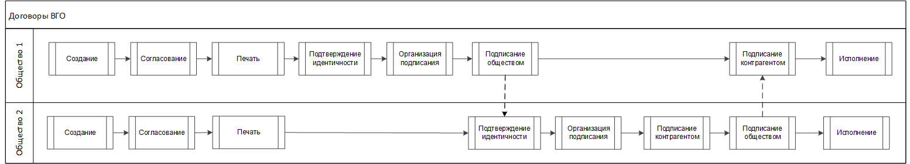

10. Лист согласования
ОТ ЗАКАЗЧИКА | ОТ ИСПОЛНИТЕЛЯ
ОТ ФУНКЦИОНАЛЬНОГО ЗАКАЗЧИКА

11. Лист регистрации изменений
Версия | Дата изменения | Описание изменения | Автор
1.0 | 30.09.2020 | Базовая версия
2.0 | 18.05.2021 | Внесение требований к реализации функциональности 2 этапа Проекта

